



G02-案例教学系统

软件需求规格说明书

|  |  |  |  |
| --- | --- | --- | --- |
| 文件状态： | 文件标识： | | PRD-2018-G02 |
| [ ] 草稿 | 当前版本： | | 0.4.0 |
| [ ] 正式发布 | 作 | 者： | 刘雨霏、刘晓倩、杨智麟、胡方正、张光程 |
| [√] 正在修改 | 完成日期： | | 2019-01-03 |

**版本历史**

|  |  |  |  |
| --- | --- | --- | --- |
| 版本/状态 | 参与者 | 起止日期 | 备注 |
| 0.1.0 | 刘雨霏、刘晓倩、杨智麟、胡方正、张光程 | 2018-12-08至2018-12-23 | 编写软件需求规格说明书 |
| 0.2.0 | 刘雨霏、刘晓倩、杨智麟、胡方正、张光程 | 2018-12-23至2018-12-26 | 修改测试用例及数据字典 |
| 0.3.0 | 刘雨霏、刘晓倩、杨智麟、胡方正、张光程 | 2018-12-26至2018-12-30 | 补充完善用例图及顺序图等 |
| 0.4.0 | 刘雨霏、刘晓倩、杨智麟、胡方正、张光程 | 2018-12-30至2019-01-03 | 根据周三的评审修改软件需求规格说明书 |

目录

1． 引言 6

1.1目的 6

1.2文本约定 6

1.3项目范围 6

1.3.1项目描述 6

1.3.2上下文图 7

1.3.3事件响应列表 8

1.4参考文献 8

2． 整体描述 9

2.1产品前景 9

2.2用户类别及特征 10

2.3运行环境 11

2.4设计及实现约束 11

2.5假设与依赖 11

3． 系统特性 12

3.1描述和优先级 12

3.1.1描述 12

3.1.2需求优先级打分表 12

3.2功能需求 14

3.2.1用例图 14

3.2.2用例描述 45

3.2.3测试用例 119

4． 数据需求 161

4.1数据字典 161

4.2数据获取、整合、保存和处理 176

5． 外部接口需求 177

5.1用户接口 177

5.1.1用户主页 177

5.1.2案例界面 179

5.1.3项目主页 182

5.2软件接口 196

5.3硬件接口 197

5.4通信接口 197

6． 质量属性 197

6.1易用性要求 197

6.2性能需求 198

6.3防护要求 198

6.4安全要求 198

6.5保密性要求 198

6.6健壮性要求 199

6.7完整性要求 199

6.8软件内部属性标准 199

6.9业务规则 199

6.10用户文档 200

7． 分析模型 200

7.1实体关系图（E-R图） 201

7.2实体集 201

7.3关系集 201

7.4对话框图 202

7.4.1游客登录 202

7.4.2游客访问主页 203

7.4.3查看案例信息 204

7.4.4查看案例列表 204

7.4.5学习者登录 205

7.4.6学习者访问主页 206

7.4.7学习者访问论坛 207

7.4.8 学习者查看案例列表 208

7.4.9 学习者查看交流记录 209

7.4.10学习者查看我的任务 210

7.4.11 学习者使用个人中心 211

7.4.12 学习者修改个人信息 212

7.4.13 学习者查看动态 212

7.4.14 学习者选择角色 213

7.4.15 学习者启动任务 214

7.4.16 学习者结束任务 215

7.4.17 学习者下达审核任务 216

7.4.18学习者上交任务 217

7.4.19 学习者结束整个项目 218

7.4.20 指导者登录 219

7.4.21指导者访问主页 220

7.4.22指导者查看案例列表 221

7.4.23指导者查看项目列表 222

7.4.24指导者评价审核任务 223

7.4.25指导者开始新任务 224

7.4.26指导者对案例实践评价 225

7.4.27指导者查看个人中心 226

7.4.28指导者修改个人信息 227

7.4.29指导者查看项目角色 228

7.4.30指导者查看项目任务 229

7.4.31指导者查看任务甘特图 230

7.4.32指导者操作论坛 231

7.4.33指导者建立案例实例 232

7.4.34指导者解答学习者问题 233

7.4.35管理员登录 234

7.4.36管理员访问主页 235

7.4.37管理员案例管理 236

7.4.38管理员实例管理 237

7.4.39管理员用户管理 238

7.4.40管理员系统管理 239

7.4.41管理员论坛管理 240

7.4.42管理员论坛版块管理 241

7.5顺序图 242

7.5.1注册 242

7.5.2登陆 243

7.5.3访问网站 244

7.5.4找回密码 245

7.5.5建立案例实例 247

7.5.6组员选择角色 247

# 引言

## 1.1目的

本需求规格说明书对“基于项目的案例教学系统”做了全面的用户需求分析，包括教师，学生，管理员和游客。明确该网站应具备的所有的功能，界面和用例，从而使开发人员能够清楚的了解该案例教学系统的功能与用户需求，并以此为依据对之后的概要设计和完成后续的设计开发工作进行参照，帮助更好的实现项目。

## 1.2文本约定

文档编写采用的标准是IEEE-830-1998 版本的软件需求规格说明书，部分内容根据项目实际情况进行调整或删减。

|  |  |  |  |  |  |
| --- | --- | --- | --- | --- | --- |
| 格式 | 字体 | 字号 | 加粗 | 斜体 | 下划线 |
| 标题 | 宋体 | 二号 | 是 | 否 | 否 |
| 标题1 | 宋体（中文标题） | 二号 | 是 | 否 | 否 |
| 标题2 | 宋体（中文标题） | 三号 | 是 | 否 | 否 |
| 标题3 | 宋体（中文标题） | 三号 | 是 | 否 | 否 |
| 标题4 | 宋体（中文标题） | 四号 | 是 | 否 | 否 |
| 正文 | 宋体（中文正文） | 五号 | 否 | 否 | 否 |

## 1.3项目范围

### 1.3.1项目描述

针对工程类项目实践不足的问题，我们建立了基于项目的案例教学系统，是以“Learning-by-doing”为主要教学思想，以互联网+作为载体，融合案例教学法、项目教学法以及问题导向型学习法各种优点的学习系统。

基于项目的案例教学系统具有以下几个明显优势：

（1）学生可以扮演案例中的某个角色，根据其分配到的任务完成相应的工作和学习，与小组其他人员共同协作完成一个项目。学生通过在线学习可以了解到整个项目的流程，加深对理论知识的理解，提高项目实践能力。

（2）项目化的案例把项目分解成一个个任务，任务之间有相互的依赖关系，这比较像游戏中的一个个场景，增加了学习的趣味性，促进了学习体验。

（3）系统支持多个案例，只要符合其定义和规范的案例都可以用来学习，这为学生的学习创造了很好的环境。

（4）教师，以指导者的身份，可以随时跟踪、监控各个小组的项目情况，并可以方便的对项目进行讲评。

该系统使用工程类案例作为实践资源，将一门课程通过一个项目化案例进行展示，以任务的形式进行推进，采用项目分工的形式，按照实际情况给每个项目设定了不同的角色，每个角色都分配给了相应的任务，学生通过角色的扮演来进行项目的学习，模拟真实项目的开展过程，从而进行体验式学习的教学方式，解决工程类实践性学科在教学过程中实践不足的问题。

### 1.3.2上下文图

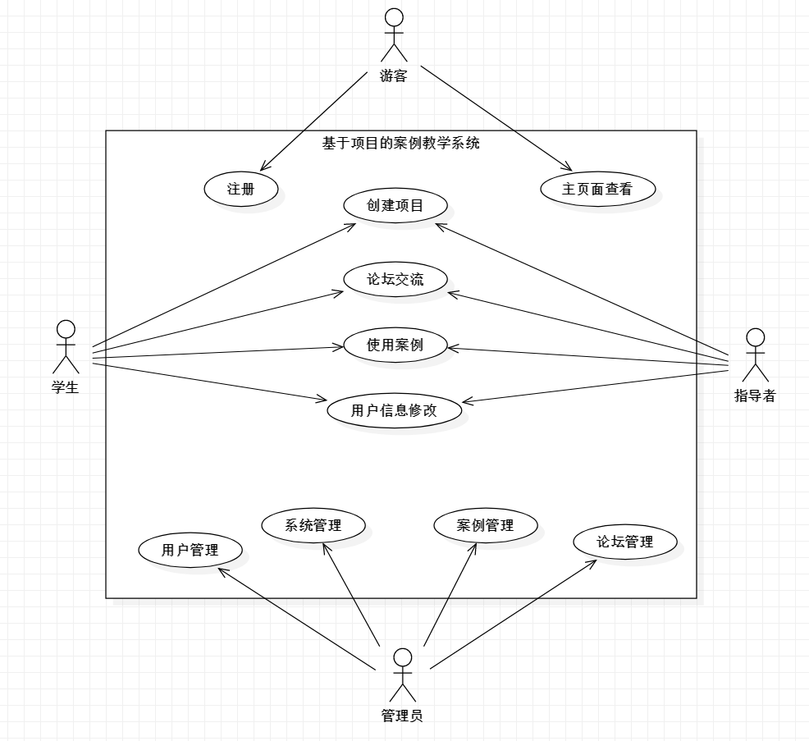

### 1.3.3事件响应列表

|  |  |  |  |
| --- | --- | --- | --- |
| ID | 事件 | 系统状态 | 系统响应 |
| 1 | 游客访问网站 | 网站处于低响应状态 | 不允许执行浏览外的操作 |
| 2 | 用户创建项目 | 网站传输信息给管理员 | 提示创建项目成功正在审核 |
| 3 | 指导者创建案例 | 网站传输信息给管理员 | 提示创建案例成功正在审核 |
| 4 | 用户查看资料 | 网站进入低响应状态 | 进入案例资料界面 |
| 5 | 用户注册 | 网站调动数据库查询 | 提示注册结果 |
| 6 | 用户登录 | 网站调动数据库查询 | 提示注册结果 |
| 7 | 用户注销 | 网站返回低响应状态 | 将用户变为游客 |
| 8 | 用户修改个人信息 | 网站记录修改的信息 | 更新个人信息 |
| 9 | 用户参与案例 | 网站进入低响应状态 | 进入项目案例界面 |
| 10 | 用户参与论坛 | 网站记录信息 | 结果返回 |
| 11 | 管理员管理用户信息 | 网站记录信息 | 更新信息 |
| 12 | 管理员管理论坛内容 | 网站记录信息 | 更新信息 |
| 13 | 管理员管理项目案例 | 网站记录信息 | 向用户发送结果 |
| 14 | 管理员管理网站系统 | 网站记录信息 | 提示结果 |

## 1.4参考文献

书籍资料：

《软件工程导论》 清华大学出版社 张海藩等

《软件需求第三版》 清华大学出版社 Karl Wiegers Joy Beatty

《IT项目管理第八版》 机械工业出版社 凯西·施瓦尔贝

《人月神话》清华大学出版社 费雷德里克·布鲁克斯

《UML2基础、建模与设计教程》杨弘平等

《UML用户指南》（第二版）Grady Booch James Rumbaugh Ivar jacabcon

网络资料：

PMBOK中文第五版---- SoftwareRequirtmentsG02

<https://github.com/SoftwareRequirtmentsG02/PRD2018-G02>

2018年12月08号 17:30

软件需求规格说明书模板

<https://wenku.baidu.com/view/78c4f24cf56527d3240c844769eae009581ba233.html>

2018年12月30号 19:20

# 整体描述

## 2.1产品前景

传统的学习系统，是以强调理论知识点的学习为主的学习系统。这种学习系统的特点主要是能够给学生提供多元化的学习方法，如动画、PPT、视频、录音等等，让学生的学习寓教于乐。然而，这种学习系统却对现在出现的一类工程性学科的教学无能为力。工程性学科的教学最大的特点便是实践性强，需要学生自己动手去做，而不能单单进行理论的学习。

我们想要建立的基于项目的案例教学系统是采用以项目为基本结构，使用工程类案例作为实践资源的系统，主要有以下几类特点与优势：

一、Learning-by-doing学习方式的采用

主要的学习方法就是让学生进行实践，从而获得相应的经验。

二、以项目的形式组织工程类案例

将案例还原成项目供学生再次实践与学习，不但能够规范案例的描述方法，还能够对使用过的案例进行积累。

三、项目为实践的结构背景

项目是基于项目的案例学习系统中主要的学习和实践方式。让学生真正动手做，有利于增强学生的动手能力。同时又由于项目的协作性、任务阶段性的特点，使得学生在实践过程中对团队协作、全局把握有了自己的认识。

综上所述，基于项目的案例学习系统是同时具备了案例教学法、项目教学法等教学方法诸多优点的学习系统。同时它还是Learning-by-doing教学方式的一种具体体现。由此我们可以预见，基于项目的案例学习系统今后将在实践性的工程类学科教学中产生重大的影响。

## 2.2用户类别及特征

|  |  |  |  |  |  |  |
| --- | --- | --- | --- | --- | --- | --- |
| 用户类别 | 用户代表 | 用户分类 | 用户级别 | 理由 | 职责 | 获利 |
| 客户 | 杨枨老师 | 直接用户 | 关键用户 | 杨枨老师作为项目下达者，清楚的知道项目内容及要求 | 提出自己对于系统界面风格和布局的要求，对系统应具备或已拥有的功能提出建议 | 最终项目成果的既得利益者 |
| 教师用户 | 杨枨老师 | 直接用户 | 关键用户 | 杨枨老师是基于项目的案例教学系统的创建者，同时也是一位有着丰富经验的指导者，做教师用户代表可以清楚的反映教师用户的需求。 | 同需求分析师交流与沟通，提出教师方的需求，在开发过程中发现和总结存在的问题和弊端并审查最终结果。 | 完工的系统将尽可能的满足其关于教师用户方面的需求 |
| 管理员 | 陈尚辉 | 直接用户 | 关键用户 | 学长作为杨老师的研究生，具有丰富的学习经验，能够帮助我们更好地分析系统，发现我们的不足并给与指导。 | 以管理员的身份提出需求并拟定好设计方案，发现过程中的问题并提出意见。 | 完工的系统将尽可能的满足其关于管理员用户方面的需求 |
| 学生代表 | 骆一辉 | 直接用户 | 关键用户 | 作为本专业的学生，对该项目十分感兴趣，且约谈容易。 | 从学生的角度出发，共同探讨提出学生方的需求与对界面的要求。 | 完工的系统将尽可能的满足其关于学生用户方面的需求 |
| 学生代表 | 蓝舒雯 | 直接用户 | 关键用户 | 作为常规项目的参与者，能从旁观的角度发现我们的问题，给出建议，且约谈容易。 | 从学生的角度同出发，共同探讨并提出学生方的需求与界面的要求。 | 完工的系统将尽可能的满足其关于学生用户方面的需求 |
| 学生代表 | 陈铉文 | 直接用户 | 关键用户 | 作为同一个项目的竞争者、合作者，能更清楚的理解我们的项目，并给出专业的意见及建议，且约谈容易。 | 从学生的角度同出发，共同探讨并提出学生方的需求与界面的要求。 | 完工的系统将尽可能的满足其关于学生用户方面的需求 |
| 游客代表 | 姜森豪 | 直接用户 | 次要用户 | 作为还未接触该学科的学生，有一定的兴趣，能够提出建设性意见，扩大宣传且约谈容易。 | 以游客的角度总结游客方的需求并提出建议。 | 完工的系统将尽可能的满足其关于游客用户方面的需求 |

## 2.3运行环境

文档撰写及PPT制作：Microsoft Office Professional Plus 2010/2016

源码分析及修改：JetBrians PhpStorm （开发语言：PHP&JS）

配置管理：Git & GitHub Desktop

UML工具：StarUML，Microsoft Visio Premium2010/2016

云服务器：阿里云服务器

数据库服务：MySQL

图片制作：Adobe PhotoShop

原型制作：HBuilder

E-R图制作：Sybase PowerDesigner

## 2.4设计及实现约束

CO-1：系统的设计、代码、维护文档应遵循《影响力过程内网开发标准（1.3版）》

CO-2：目前该系统只用于浙江大学城市学院校内，用户只有校内老师和学生。

CO-3：该网站案例越来越多，需要对案例进行单独管理

CO-4：该系统资料越来越多，需要对资料进行单独管理

CO-5：该系统不会24小时开放，保证有关闭时间来进行维护和修复，防止出现崩溃现象

## 2.5假设与依赖

该项目由5人组成一个小组进行开发，现有的环境和设备已经准备好了。该网站的界面原型将使用Axure RP，方便快捷，在上学期我们已经使用过该软件。前端将使用PHP语言，在这学期里我们有Web前端设计基础课程。后端使用Java语言，数据库的建立，我们将使用SQL数据库进行存储数据，在这方面我们上一学年就有接触到。所以，在该项目开发的技术方面，我们基本上不存在问题，如需要对技术进行更深层次的了解，我们组将自主完成该方面的学习。

# 系统特性

## 3.1描述和优先级

### 3.1.1描述

1、参与优先级打分的用户代表主要有：客户代表（杨枨老师，侯宏仑老师）游客代表（姜森豪）、教师代表（杨枨老师）、管理员代表（陈尚辉）、学生代表（骆一辉、蓝舒雯、陈铉文）。

2、用户代表负责为用例的**相对收益、相对损失**部分打分，项目经理负责为用例的**相对风险、相对成本**打分，**权重比例**由客户代表（杨枨老师）提出。

3、利益表示“如果实现，给用户带来的利益”；损失表示“如果不实现，给用户带来的损失”；风险表示“如果实现，存在的技术风险”；费用表示“如果实现，需要产生的费用”；权重比例是各个用户分类在最后评分时的加权值。

4、优先级采用QFD算法。公式：优先级=（价值）/（成本+风险）

5、本次开发建议优先级为2.00以上（包括2.00）的必须实现；若优先级低于2.00，可根据开发进度选择实现。

### 3.1.2需求优先级打分表

|  |  |  |  |  |
| --- | --- | --- | --- | --- |
|  | 相对收益 | 相对损失 | 相对成本 | 相对风险 |
| 相对权重 | 1 | 1 | 1 | 1 |

|  |  |  |  |  |  |
| --- | --- | --- | --- | --- | --- |
|  | 客户代表 | 教师用户 | 学生用户 | 管理员用户 | 游客用户 |
| 相对权重 | 1.5 | 1.0 | 1.0 | 1.0 | 0.5 |

|  |  |  |  |  |  |  |  |  |  |
| --- | --- | --- | --- | --- | --- | --- | --- | --- | --- |
| 用例 | 相对收益 | 相对损失 | 总价值 | 价值% | 相对成本 | 成本% | 相对风险 | 风险% | 优先级 |
| 修改密码 |  |  |  |  |  |  |  |  |  |
| 找回密码 |  |  |  |  |  |  |  |  |  |
| 登录 |  |  |  |  |  |  |  |  |  |
| 评论帖子 |  |  |  |  |  |  |  |  |  |
| 管理自发帖 |  |  |  |  |  |  |  |  |  |
| 删除评论 |  |  |  |  |  |  |  |  |  |
| 发帖 |  |  |  |  |  |  |  |  |  |
| 资料修改 |  |  |  |  |  |  |  |  |  |
| 案例资料查看 |  |  |  |  |  |  |  |  |  |
| 进入已选案例 |  |  |  |  |  |  |  |  |  |
| 进入已有帖子 |  |  |  |  |  |  |  |  |  |
| 设置指导时间 |  |  |  |  |  |  |  |  |  |
| 删除我的留言 |  |  |  |  |  |  |  |  |  |
| 案例信息查看 |  |  |  |  |  |  |  |  |  |
| 查看项目资料 |  |  |  |  |  |  |  |  |  |
| 管理日志查看 |  |  |  |  |  |  |  |  |  |
| 教师信息管理 |  |  |  |  |  |  |  |  |  |
| 案例管理 |  |  |  |  |  |  |  |  |  |
| 案例通知管理 |  |  |  |  |  |  |  |  |  |
| 资料管理 |  |  |  |  |  |  |  |  |  |
| 个人中心查看 |  |  |  |  |  |  |  |  |  |
| 个人动态查看 |  |  |  |  |  |  |  |  |  |
| 发帖数查看 |  |  |  |  |  |  |  |  |  |
| 回帖数查看 |  |  |  |  |  |  |  |  |  |
| 关注的案例查看 |  |  |  |  |  |  |  |  |  |
| 关注的帖子查看 |  |  |  |  |  |  |  |  |  |
| 指导项目查看 |  |  |  |  |  |  |  |  |  |
| 注册 |  |  |  |  |  |  |  |  |  |
| 查看主页 |  |  |  |  |  |  |  |  |  |
| 注销 |  |  |  |  |  |  |  |  |  |
| 进入总论坛 |  |  |  |  |  |  |  |  |  |
| 进入自发帖 |  |  |  |  |  |  |  |  |  |
| 资料链接修改 |  |  |  |  |  |  |  |  |  |
| 查看所有案例 |  |  |  |  |  |  |  |  |  |
| 论坛管理 |  |  |  |  |  |  |  |  |  |
| 进入系统备份 |  |  |  |  |  |  |  |  |  |
| 系统备份设置 |  |  |  |  |  |  |  |  |  |
| 手动备份 |  |  |  |  |  |  |  |  |  |
| 还原备份 |  |  |  |  |  |  |  |  |  |
| 资料删除 |  |  |  |  |  |  |  |  |  |
| 进入项目案例论坛 |  |  |  |  |  |  |  |  |  |
| 网站通知管理 |  |  |  |  |  |  |  |  |  |
| 案例管理 |  |  |  |  |  |  |  |  |  |
| 教师信息修改 |  |  |  |  |  |  |  |  |  |
| 项目信息修改 |  |  |  |  |  |  |  |  |  |
| 参与答疑 |  |  |  |  |  |  |  |  |  |
| 访问资料链接 |  |  |  |  |  |  |  |  |  |
| 项目文件上传 |  |  |  |  |  |  |  |  |  |
| 用户管理 |  |  |  |  |  |  |  |  |  |
| 新用户审核 |  |  |  |  |  |  |  |  |  |
| 旧用户管理 |  |  |  |  |  |  |  |  |  |
| 修改用户信息 |  |  |  |  |  |  |  |  |  |
| 用户删除 |  |  |  |  |  |  |  |  |  |
| 更改用户身份 |  |  |  |  |  |  |  |  |  |
| 新增用户 |  |  |  |  |  |  |  |  |  |
| 编辑个人信息 |  |  |  |  |  |  |  |  |  |
| 全站搜索 |  |  |  |  |  |  |  |  |  |
| 案例进度通知查看 |  |  |  |  |  |  |  |  |  |
| 查看网页内容 |  |  |  |  |  |  |  |  |  |
| 案例资料下载 |  |  |  |  |  |  |  |  |  |
| 查看论坛聊天记录 |  |  |  |  |  |  |  |  |  |
| 帖子内含资料下载 |  |  |  |  |  |  |  |  |  |
| 查看指导时间 |  |  |  |  |  |  |  |  |  |
| 案例内搜索 |  |  |  |  |  |  |  |  |  |
| 系统管理 |  |  |  |  |  |  |  |  |  |
| 删除帖子 |  |  |  |  |  |  |  |  |  |
| 过程监督 |  |  |  |  |  |  |  |  |  |
| 案例选择 |  |  |  |  |  |  |  |  |  |

## 3.2功能需求

### 3.2.1用例图

#### 3.2.1.1游客用例图

**游客登录用例图**

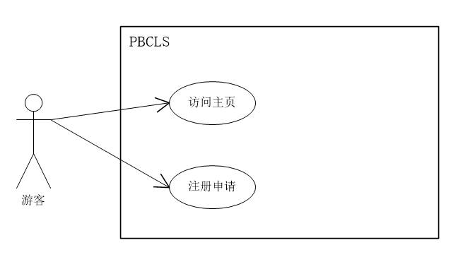

**查看首页用例图**



#### 3.2.1.2 学习者用例图

**学习者登录用例图**



**访问主页用例图**

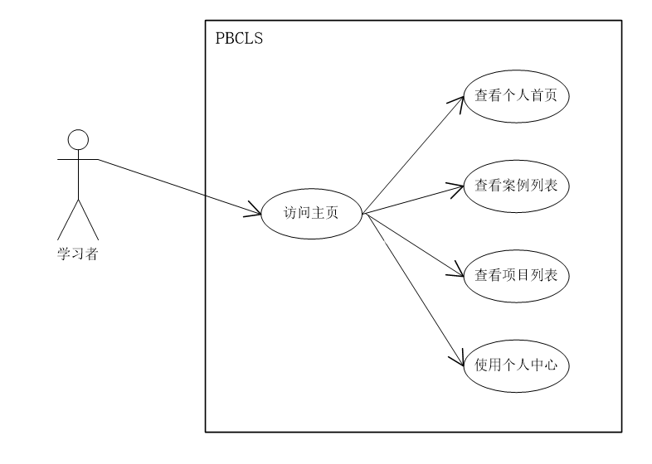

**查看首页用例图**

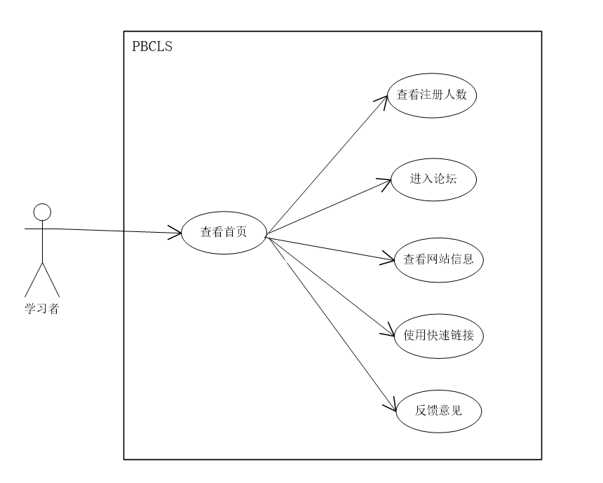

**进入论坛用例图**

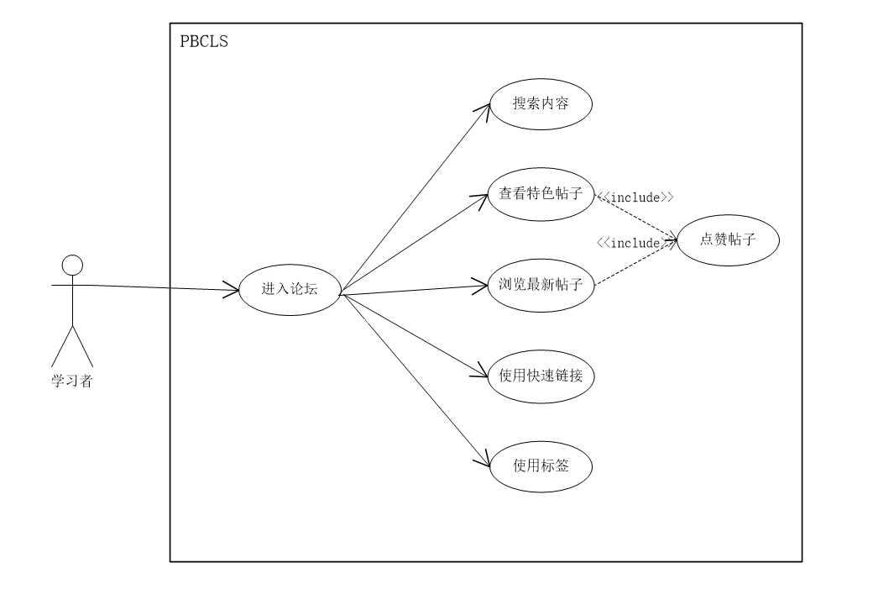

**查看案例列表用例图**



**浏览案例概述用例图**



**查看关联项目用例图**



**新建案例实例用例图**



**查看项目列表用例图**

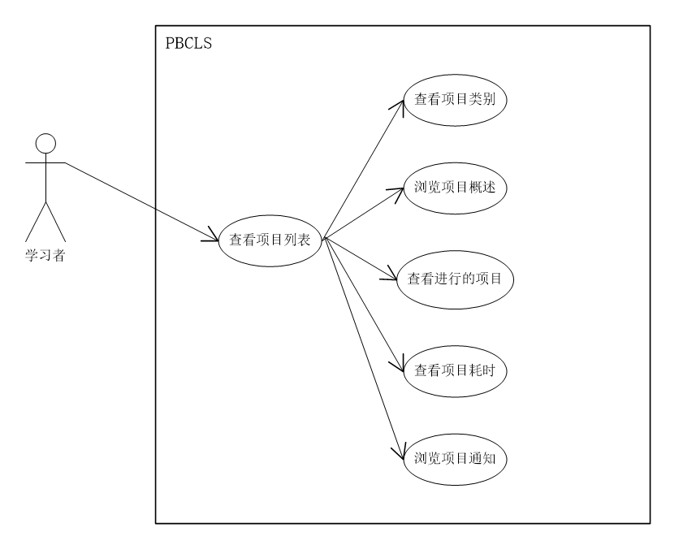

**浏览项目概述用例图**

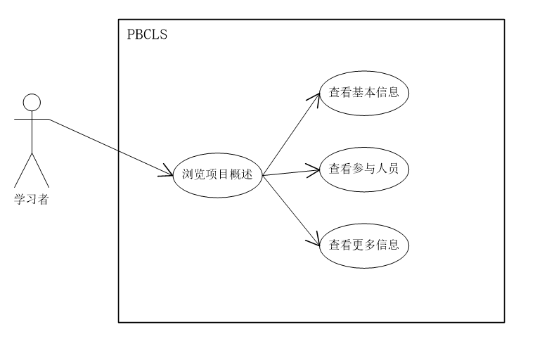

**查看更多信息用例图**

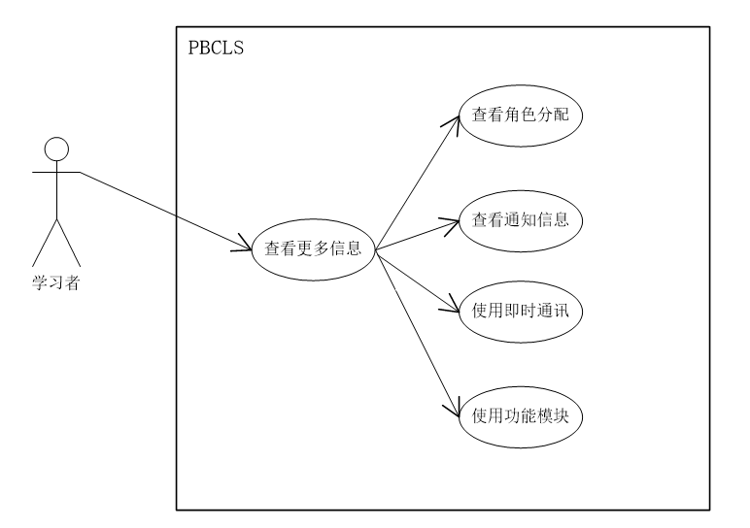

**查看角色分配用例图**

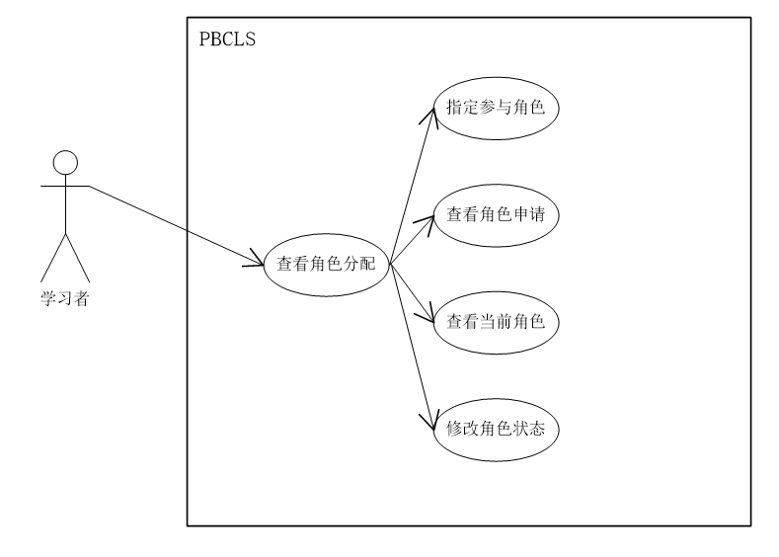

**修改角色状态用例图**

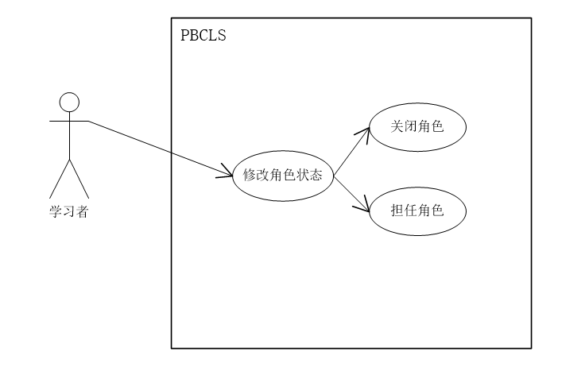

**使用功能模块用例图**

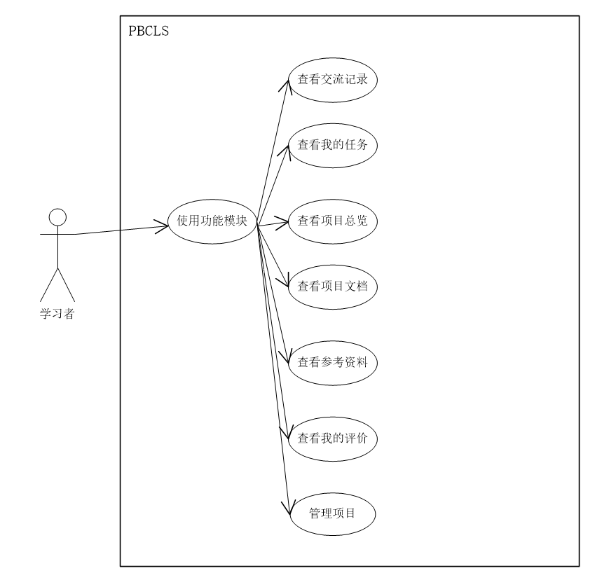

**查看交流记录用例图**

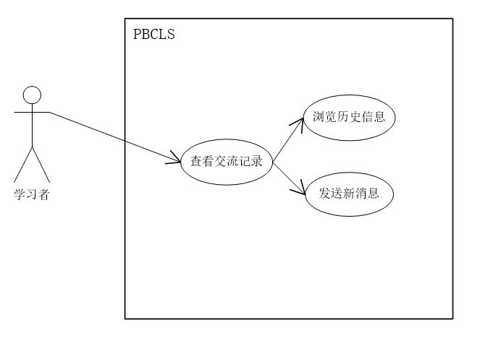

**查看我的任务用例图**



**查看项目总览用例图**

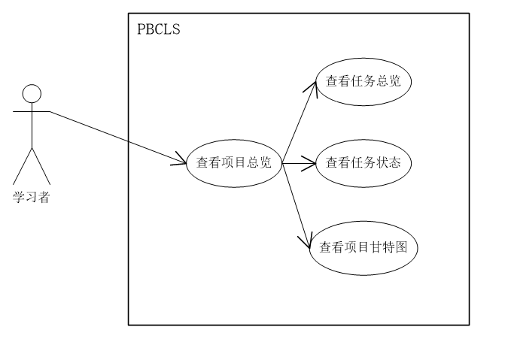

**查看项目文档用例图**

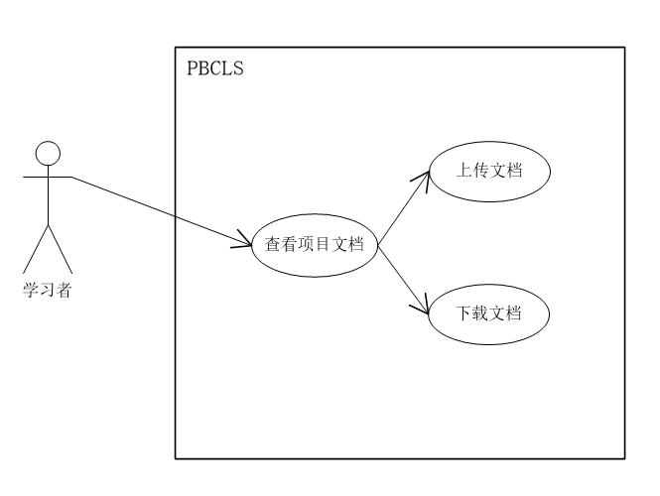

**查看参考资料用例图**



**查看我的评价用例图**

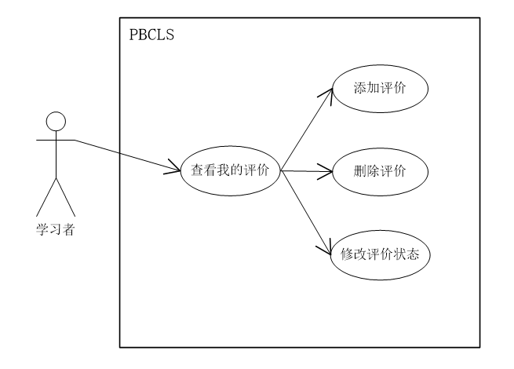

**使用个人中心用例图**



**修改个人信息用例图**

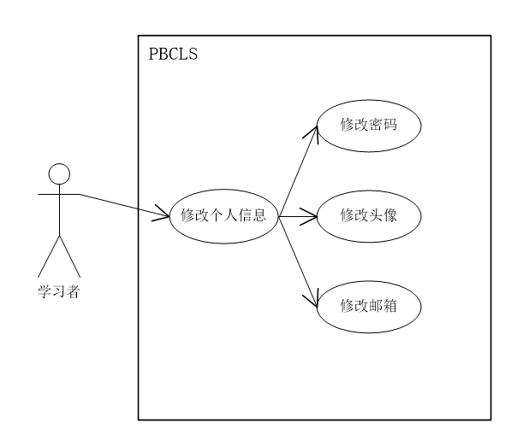

**查看动态用例图**

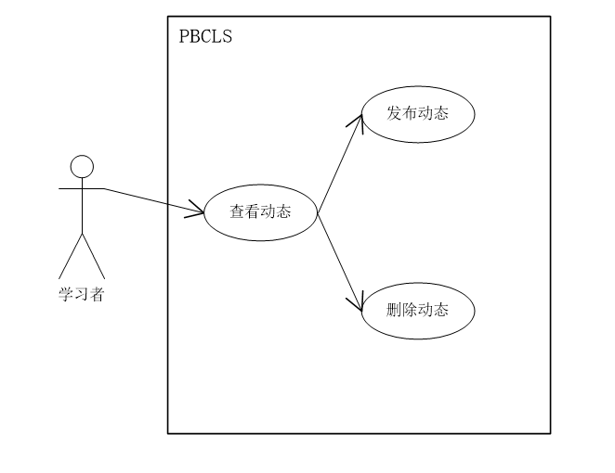

#### 3.2.1.3指导者用例图

**指导者登录用例图**



**访问主页用例图**

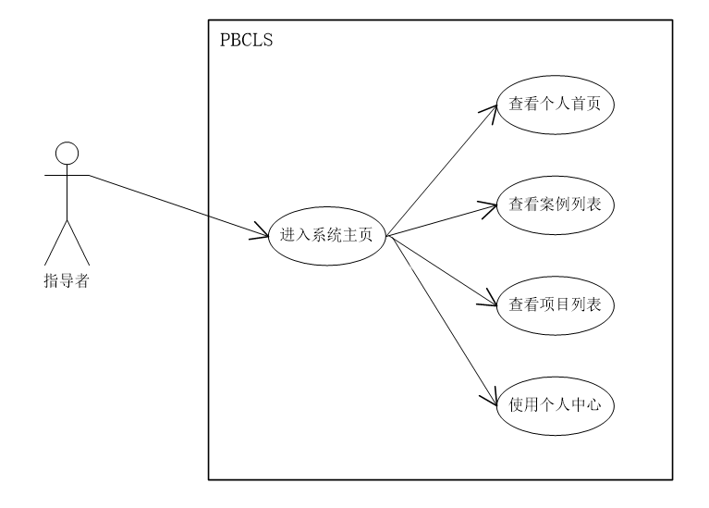

**查看个人首页用例图**

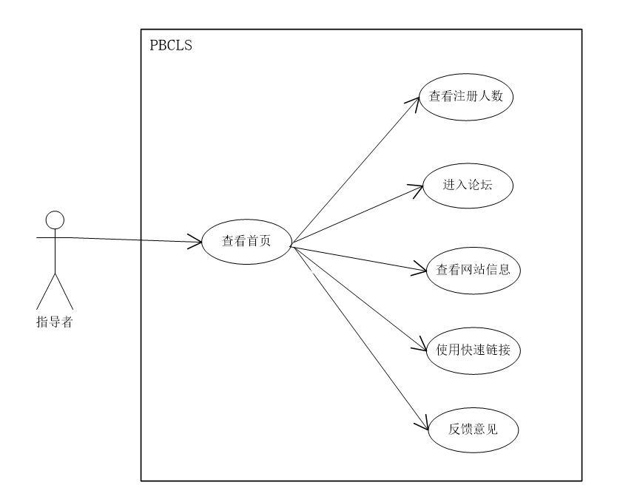

**进入论坛用例图**

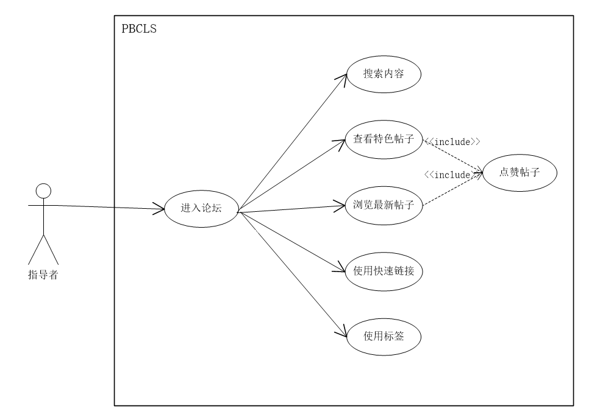

**查看案例列表用例图**

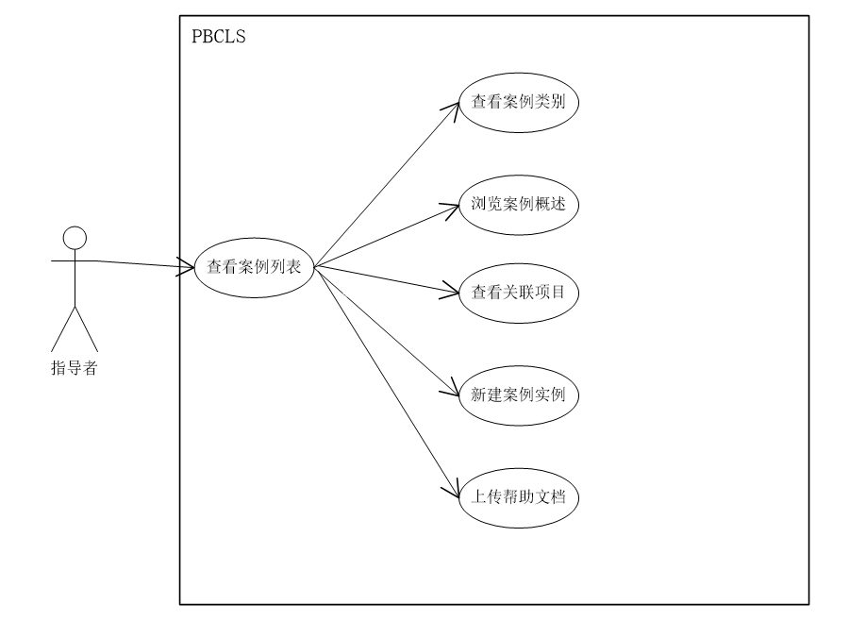

**浏览案例概述用例图**

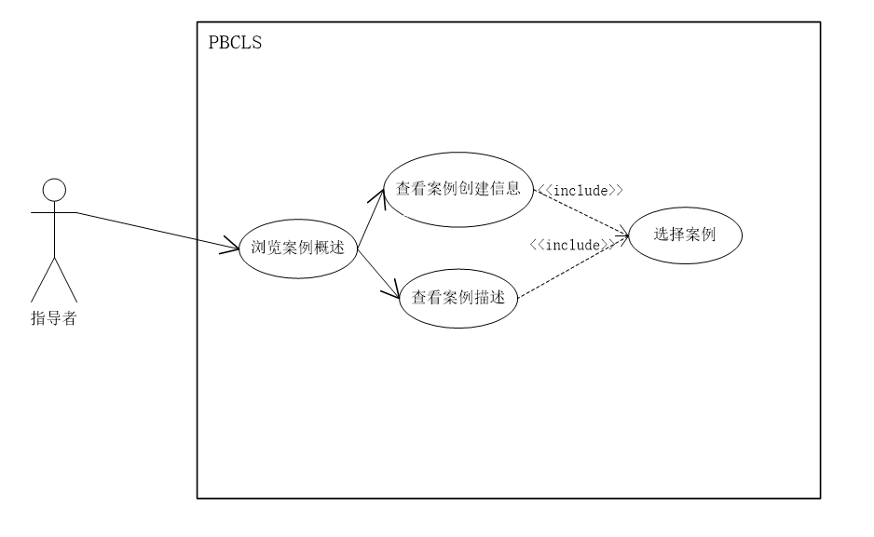

**查看关联项目用例图**

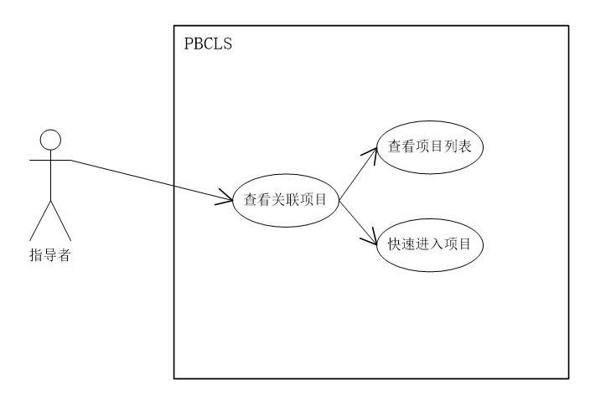

**新建案例实例用例图**



**查看项目列表用例图**



**浏览项目概述用例图**

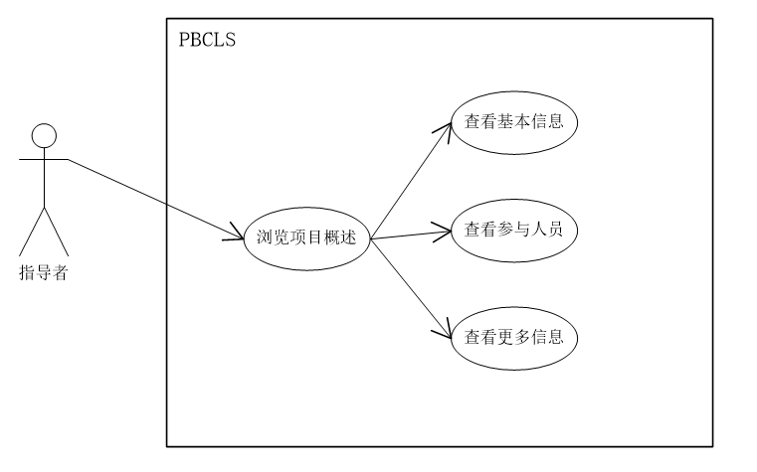

**查看更多信息用例图**

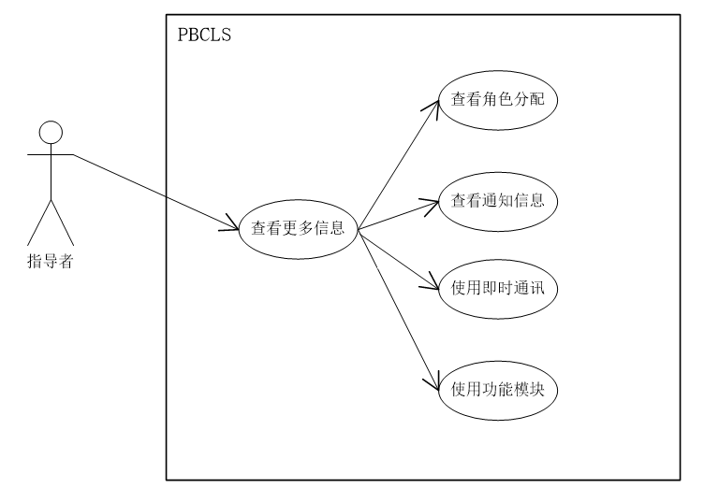

**使用功能模块用例图**

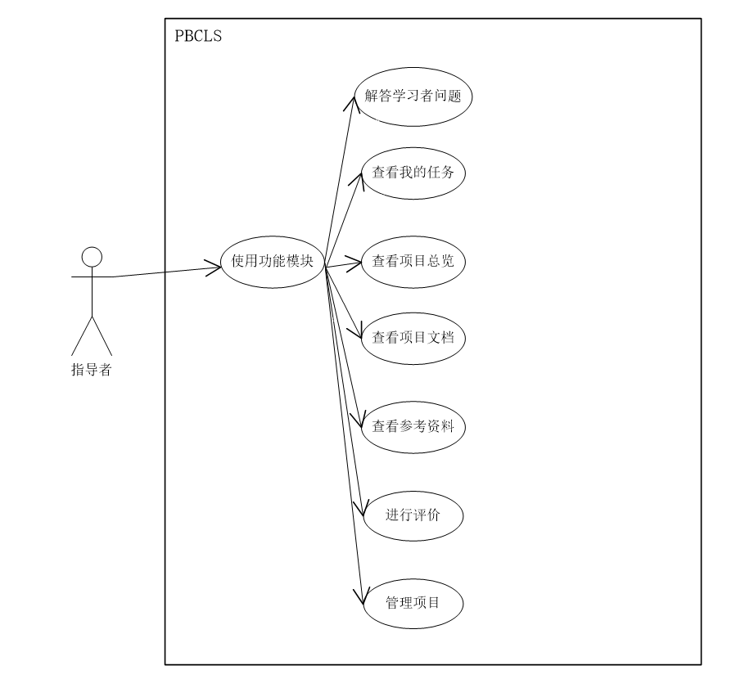

**解答学习者问题用例图**

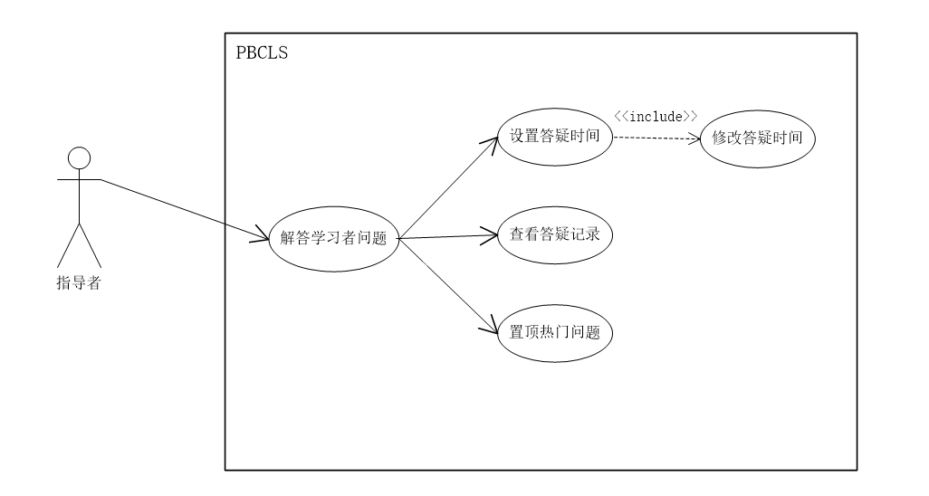

**查看项目总览用例图**

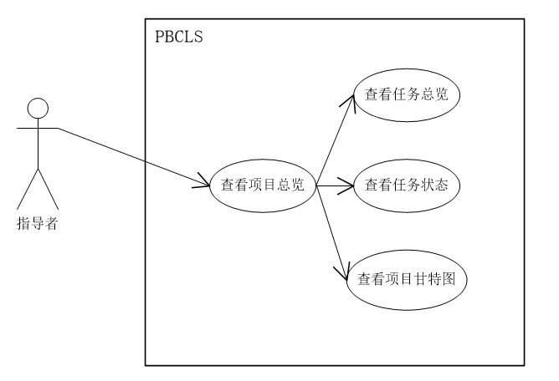

**查看项目文档用例图**

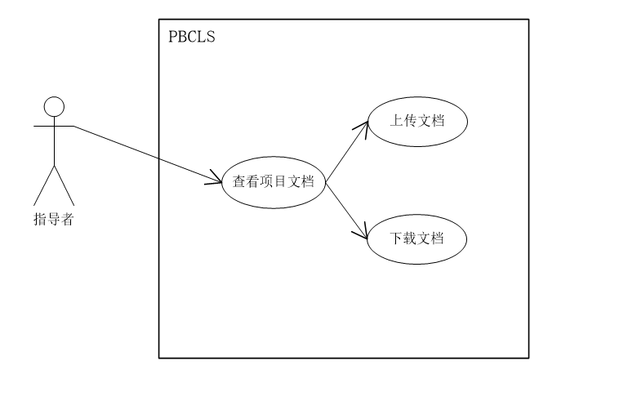

**查看参考资料用例图**

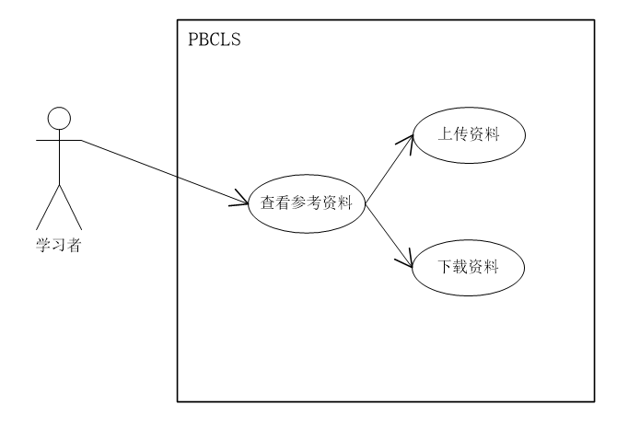

**进行评价用例图**

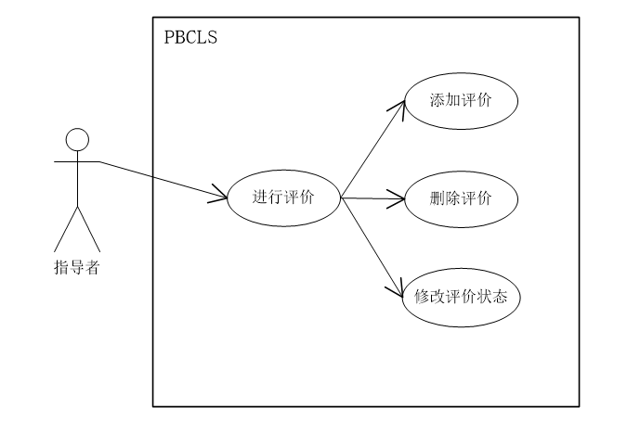

**使用个人中心用例图**

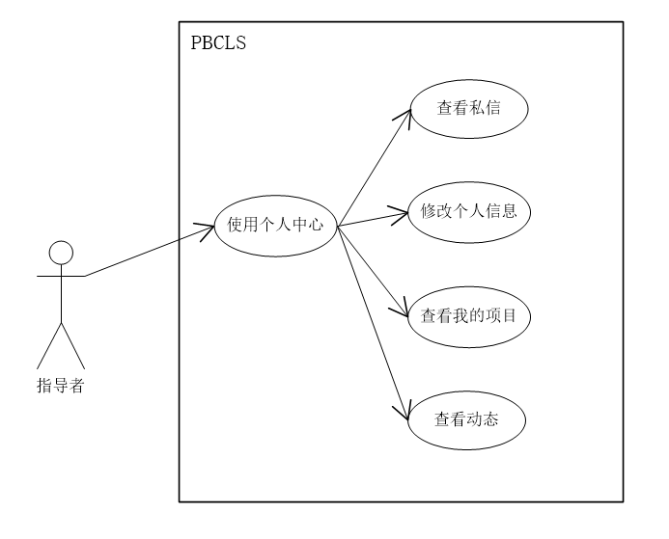

**修改个人信息用例图**

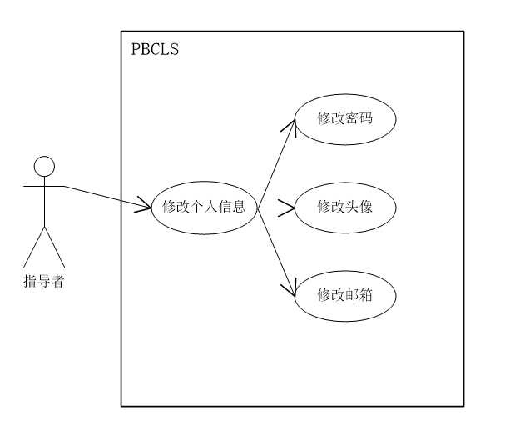

**查看动态用例图**

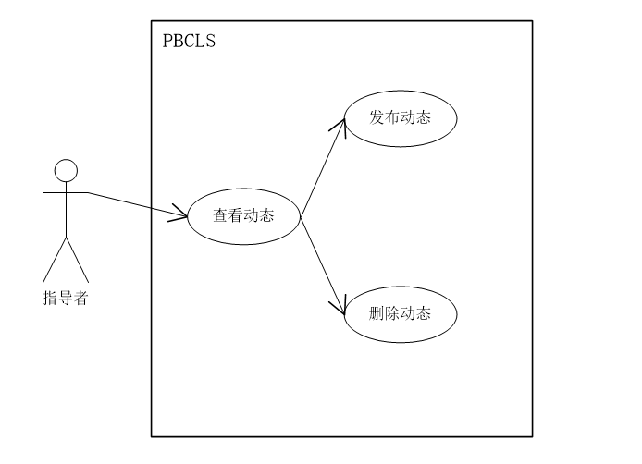

#### 3.2.1.4管理员用例图

**管理员登录用例图**



**访问主页用例图**

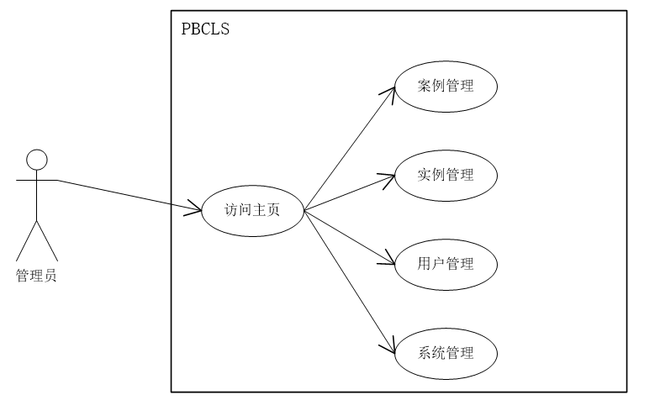

**案例管理用例图**

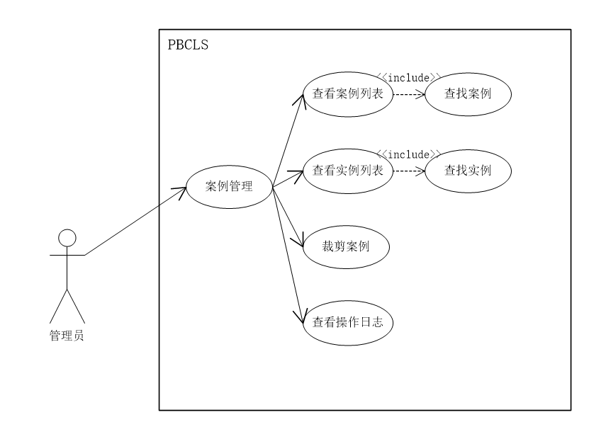

**查看案例列表用例图**

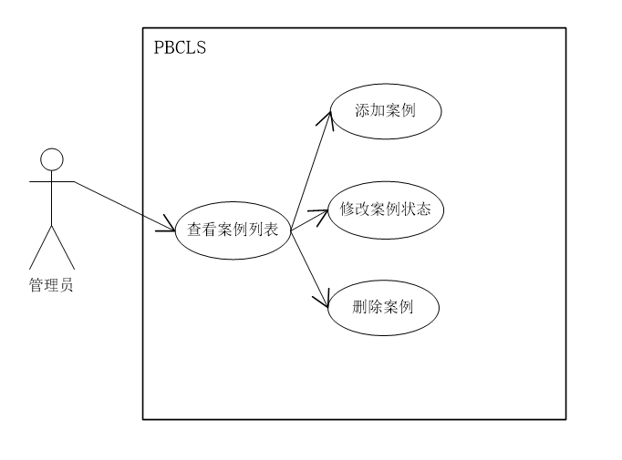

**查看项目列表用例图**

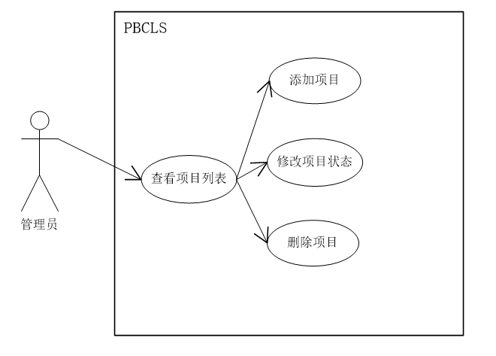

**裁剪案例用例图**

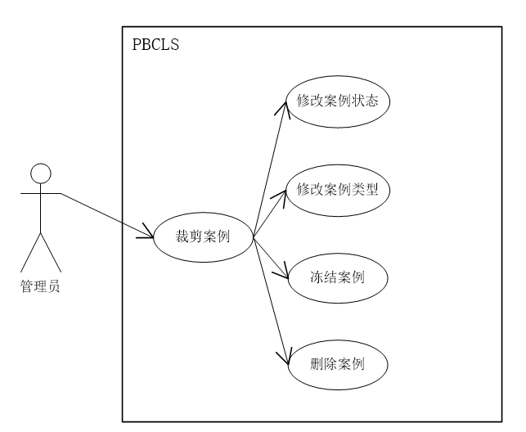

**用户管理用例图**

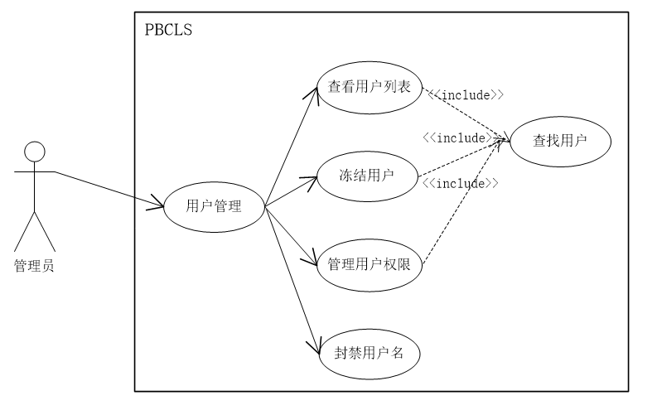

**查看用户列表用例图**

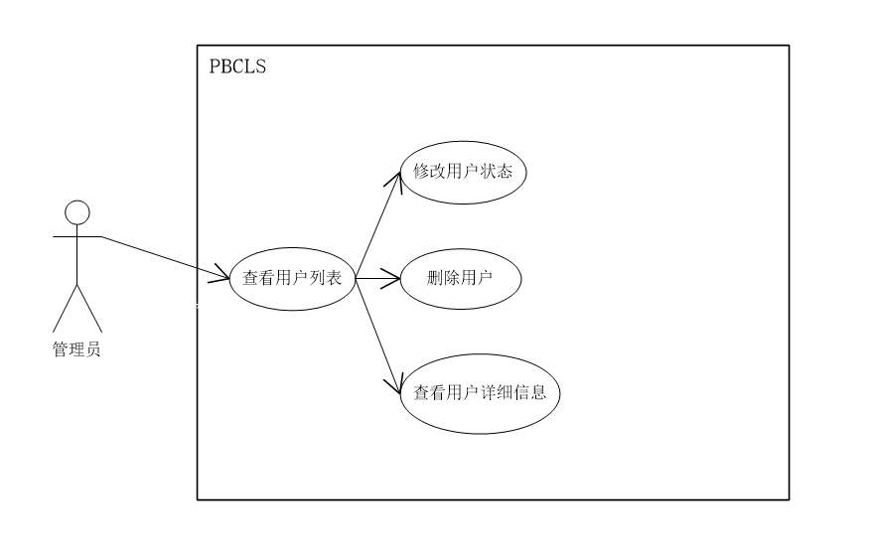

**冻结用户用例图**

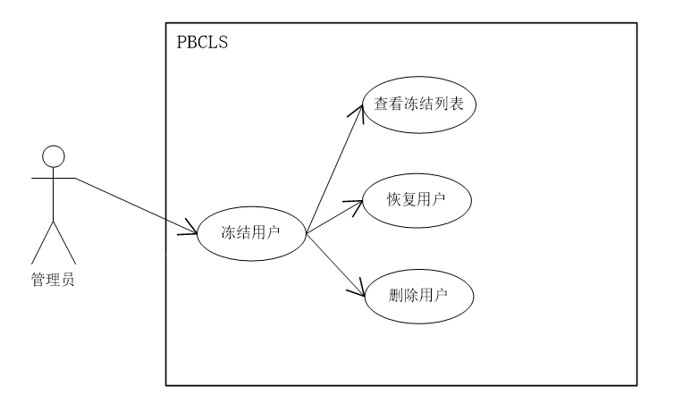

**管理用户权限用例图**

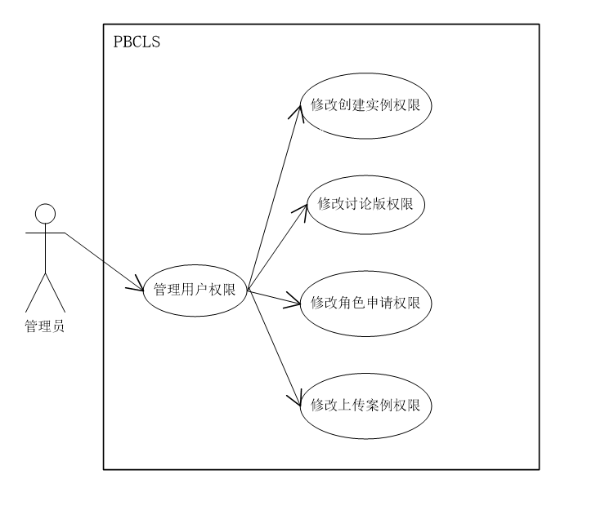

**系统管理用例图**

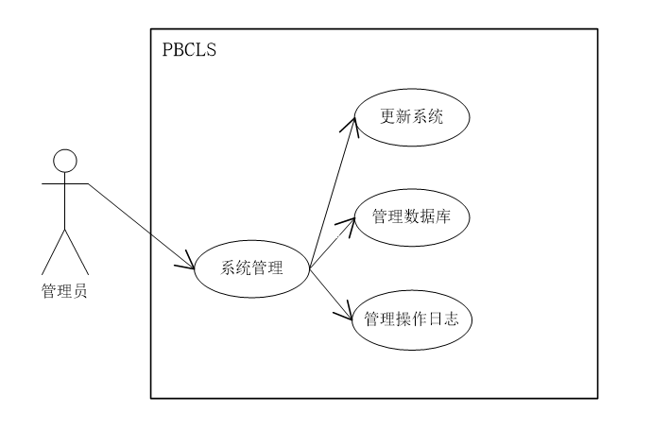

**管理数据库用例图**

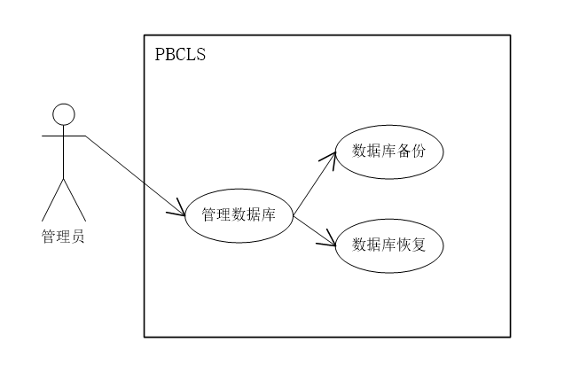

**管理操作日志用例图**

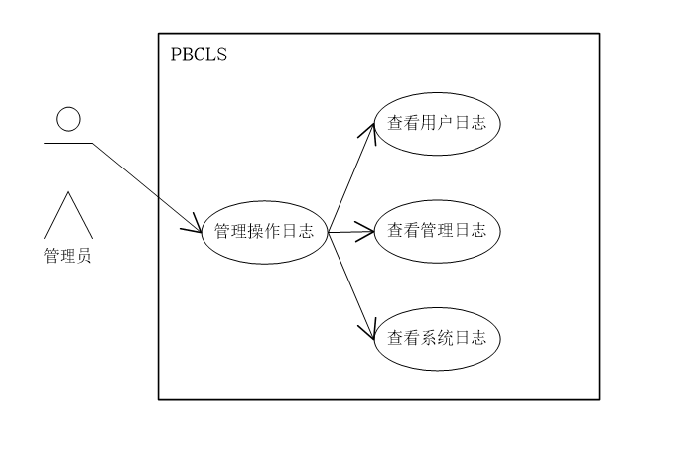

**论坛管理用例图**

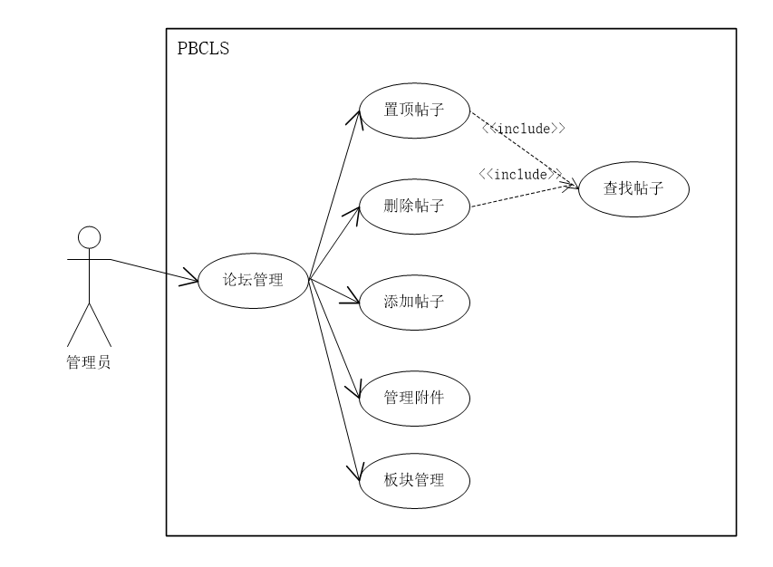

**版块管理用例图**

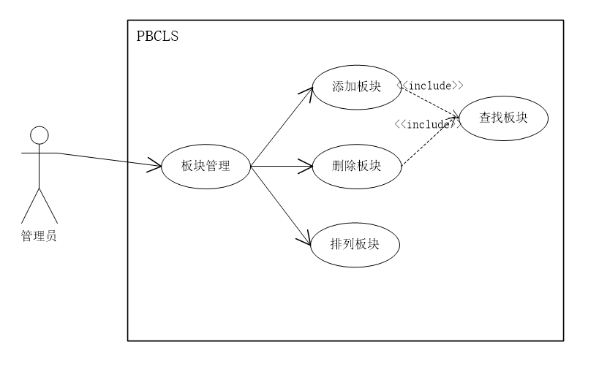

### 3.2.2用例描述

#### 3.2.2.1游客登录用例描述

|  |  |
| --- | --- |
| 用例名称 | 游客登录 |
| 用例编号 | uca001 |
| 对应图示 | 游客登录用例图  访问主页用例图 |
| 对应测试 |  |
| 创建者 | 张光程 |
| 最后更新者 | 张光程 |
| 创建日期 | 2018年12月20日 |
| 最后更新日期 | 2019年1月1日 |
| 主要操作者 | 游客 |
| 次要操作者 | 无 |
| 用例描述 | 在登录界面右侧选择游客模式，单击登录按钮 |
| 前置条件 | 打开登录界面 |
| 后置条件 | 1. 查看首页  2. 查看案例列表 |
| 基本事件流 | 1. 选择游客模式 2. 单击登录按钮 3. 进入主页 |
| 异常 | 1. 网站崩溃 |
| 规则与约束 | 无 |
| 优先级 | 5 |
| 输入 | 无 |
| 输出 | 游客首页 |

#### 3.2.2.2 游客注册用例描述

|  |  |
| --- | --- |
| 用例名称 | 游客注册 |
| 用例编号 | uca002 |
| 对应图示 | 游客登录用例图 |
| 对应测试 |  |
| 创建者 | 张光程 |
| 最后更新者 | 张光程 |
| 创建日期 | 2018年12月20日 |
| 最后更新日期 | 2019年1月1日 |
| 主参与者 | 游客 |
| 次要参与者 | 无 |
| 用例场景 | 在登录界面下单击注册按钮，输入信息完成注册 |
| 前置条件 | 打开登录界面 |
| 后置条件 | 无 |
| 基本事件流 | 1. 单击注册按钮 2. 输入注册信息 3. 提交系统审核 4. 注册成功 |
| 异常 | 1. 网站崩溃 2. 注册信息有误 3. 用户已存在 |
| 规则与约束 | 符合数据库规则的用户信息 |
| 优先级 | 5 |
| 输入 | 用户信息 |
| 输出 | 注册结果 |

#### 3.2.2.3访问主页用例描述

|  |  |
| --- | --- |
| 用例名称 | 游客访问主页 |
| 用例编号 | uca003 |
| 对应图示 | 访问主页用例图 |
| 对应测试 |  |
| 创建者 | 张光程 |
| 最后更新者 | 张光程 |
| 创建日期 | 2018年12月20日 |
| 最后更新日期 | 2019年1月1日 |
| 主参与者 | 游客 |
| 次要参与者 | 无 |
| 用例场景 | 游客进入主页，查看首页信息及案例列表信息 |
| 前置条件 | 进入主页 |
| 后置条件 | 1. 首页信息  2. 案例列表信息 |
| 基本事件流 | 1. 浏览网页 2. 单击模块 |
| 异常 | 1. 网站崩溃 |
| 规则与约束 | 无 |
| 优先级 | 3 |
| 输入 | 无 |
| 输出 | 网站首页 |

#### 3.2.2.4 查看首页用例描述

|  |  |
| --- | --- |
| 用例名称 | 游客查看首页 |
| 用例编号 | uca004 |
| 对应图示 | 查看首页用例图 |
| 对应测试 |  |
| 创建者 | 张光程 |
| 最后更新者 | 张光程 |
| 创建日期 | 2018年12月20日 |
| 最后更新日期 | 2019年1月1日 |
| 主参与者 | 游客 |
| 次要参与者 | 无 |
| 用例场景 | 游客单击首页中的模块，使用对应的功能 |
| 前置条件 | 进入首页 |
| 后置条件 | 1. 查看注册人数  2. 查看网站信息  3. 使用快速链接  4. 反馈意见 |
| 基本事件流 | 1. 浏览首页  2. 单击功能按钮  3. 显示对应窗口 |
| 异常 | 1. 网站崩溃 |
| 规则与约束 | 无 |
| 优先级 | 3 |
| 输入 | 单击事件 |
| 输出 | 对应窗口 |

#### 3.2.2.5 查看案例列表用例描述

|  |  |
| --- | --- |
| 用例名称 | 游客查看案例列表 |
| 用例编号 | uca005 |
| 对应图示 | 查看案例列表用例图 |
| 对应测试 |  |
| 创建者 | 张光程 |
| 最后更新者 | 张光程 |
| 创建日期 | 2018年12月20日 |
| 最后更新日期 | 2019年1月1日 |
| 主参与者 | 游客 |
| 次要参与者 | 无 |
| 用例场景 | 游客单击案例列表按钮，进入案例窗口进行查看 |
| 前置条件 | 进入首页 |
| 后置条件 | 1. 查看案例类别  2. 查看案例信息 |
| 基本事件流 | 1. 进入首页  2. 单击案例按钮  3. 跳转到案例窗口 |
| 异常 | 1. 网站崩溃 |
| 规则与约束 | 无 |
| 优先级 | 4 |
| 输入 | 单击事件 |
| 输出 | 案例窗口 |

#### 3.2.2.6 查看案例信息用例描述

|  |  |
| --- | --- |
| 用例名称 | 游客查看案例信息 |
| 用例编号 | uca006 |
| 对应图示 | 查看案例信息用例图 |
| 对应测试 |  |
| 创建者 | 张光程 |
| 最后更新者 | 张光程 |
| 创建日期 | 2018年12月20日 |
| 最后更新日期 | 2019年1月1日 |
| 主参与者 | 游客 |
| 次要参与者 | 无 |
| 用例场景 | 游客进入案例列表，单击某一案例进行查看 |
| 前置条件 | 进入首页 |
| 后置条件 | 无 |
| 基本事件流 | 1. 进入案例窗口  2. 单击某一案例  3. 查看案例创建信息  4. 查看案例描述 |
| 异常 | 1. 网站崩溃 |
| 规则与约束 | 无 |
| 优先级 | 5 |
| 输入 | 单击事件 |
| 输出 | 案例信息 |

#### 3.2.2.7学习者登录用例描述

|  |  |
| --- | --- |
| 用例名称 | 学习者登录 |
| 用例编号 | ucb001 |
| 对应图示 | 学习者登录用例图  访问主页用例图 |
| 对应测试 |  |
| 创建者 | 张光程 |
| 最后更新者 | 张光程 |
| 创建日期 | 2018年12月23日 |
| 最后更新日期 | 2018年12月23日 |
| 主参与者 | 学习者 |
| 次要参与者 | 管理员 |
| 用例场景 | 输入学习者的用户名和密码，单击登录按钮登录 |
| 前置条件 | 打开登录界面 |
| 后置条件 | 1. 查看个人首页 2. 查看案例列表 3. 查看项目列表 4. 使用个人中心 |
| 基本事件流 | 1. 进入登录界面 2. 输入用户名和密码 3. 系统验证成功则进入网站主页 |
| 异常 | 1. 网站崩溃 |
| 规则与约束 | 正确的用户信息 |
| 优先级 | 5 |
| 输入 | 学习者信息 |
| 输出 | 登录结果 |

#### 3.2.2.8 学习者找回密码用例描述

|  |  |
| --- | --- |
| 用例名称 | 学习者找回密码 |
| 用例编号 | ucb002 |
| 对应图示 | 学习者登录用例图 |
| 对应测试 |  |
| 创建者 | 张光程 |
| 最后更新者 | 张光程 |
| 创建日期 | 2018年12月23日 |
| 最后更新日期 | 2018年12月23日 |
| 主参与者 | 学习者 |
| 次要参与者 | 管理员 |
| 用例场景 | 在登录界面右侧单击忘记密码按钮 |
| 前置条件 | 打开登录界面 |
| 后置条件 | 返回登录界面 |
| 基本事件流 | 1. 进入找回密码界面 2. 验证用户信息 3. 设置新密码 |
| 异常 | 1. 网站崩溃 2. 用户信息验证失败 |
| 规则与约束 | 正确的用户信息 |
| 优先级 | 5 |
| 输入 | 用户信息及新密码 |
| 输出 | 密码找回结果 |

#### 3.2.2.9 学习者访问主页用例描述

|  |  |
| --- | --- |
| 用例名称 | 学习者访问主页 |
| 用例编号 | ucb003 |
| 对应图示 | 访问主页用例图 |
| 对应测试 |  |
| 创建者 | 张光程 |
| 最后更新者 | 张光程 |
| 创建日期 | 2018年12月23日 |
| 最后更新日期 | 2019年1月1日 |
| 主参与者 | 学习者 |
| 次要参与者 | 无 |
| 用例场景 | 登录成功后进入系统，访问网站主页 |
| 前置条件 | 登录成功 |
| 后置条件 | 1. 查看首页  2. 查看案例列表  3. 查看项目列表  4. 使用个人中心 |
| 基本事件流 | 1. 浏览网页 |
| 异常 | 1. 网站崩溃 |
| 规则与约束 | 无 |
| 优先级 | 5 |
| 输入 | 无 |
| 输出 | 网站主页信息 |

#### 3.2.2.10学习者查看首页用例描述

|  |  |
| --- | --- |
| 用例名称 | 学习者查看首页 |
| 用例编号 | ucb004 |
| 对应图示 | 查看首页用例图 |
| 对应测试 |  |
| 创建者 | 张光程 |
| 最后更新者 | 张光程 |
| 创建日期 | 2018年12月23日 |
| 最后更新日期 | 2019年1月1日 |
| 主参与者 | 学习者 |
| 次要参与者 | 无 |
| 用例场景 | 登录成功后进入系统，浏览首页信息 |
| 前置条件 | 登录成功 |
| 后置条件 | 1. 查看注册人数  2. 进入论坛  3. 查看网站信息  4. 使用快速链接  5. 反馈意见 |
| 基本事件流 | 1. 浏览网页 |
| 异常 | 1. 网站崩溃 |
| 规则与约束 | 无 |
| 优先级 | 5 |
| 输入 | 点击事件 |
| 输出 | 对应窗口 |

#### 3.2.2.11学习者进入论坛用例描述

|  |  |
| --- | --- |
| 用例名称 | 学习者进入论坛 |
| 用例编号 | ucb005 |
| 对应图示 | 进入论坛用例图 |
| 对应测试 |  |
| 创建者 | 张光程 |
| 最后更新者 | 张光程 |
| 创建日期 | 2018年12月23日 |
| 最后更新日期 | 2019年1月1日 |
| 主参与者 | 学习者 |
| 次要参与者 | 无 |
| 用例场景 | 登录成功后进入系统，单击论坛按钮进入论坛版块 |
| 前置条件 | 登录成功 |
| 后置条件 | 1. 搜索内容  2. 查看特色帖子  3. 浏览最新帖子  4. 使用快速链接  5. 使用标签 |
| 基本事件流 | 1. 浏览论坛  2. 单击帖子  3. 查看帖子内容 |
| 异常 | 1. 网站崩溃 |
| 规则与约束 | 无 |
| 优先级 | 5 |
| 输入 | 点击事件 |
| 输出 | 对应窗口 |

#### 3.2.2.12 学习者搜索内容用例描述

|  |  |
| --- | --- |
| 用例名称 | 学习者搜索内容 |
| 用例编号 | ucb006 |
| 对应图示 | 进入论坛用例图 |
| 对应测试 |  |
| 创建者 | 张光程 |
| 最后更新者 | 张光程 |
| 创建日期 | 2018年12月23日 |
| 最后更新日期 | 2019年1月1日 |
| 主参与者 | 学习者 |
| 次要参与者 | 无 |
| 用例场景 | 学习者进入论坛后，在搜索框输入关键字进行论坛内容检索 |
| 前置条件 | 进入论坛 |
| 后置条件 | 无 |
| 基本事件流 | 1. 进入论坛页面  2. 输入关键字  3. 单击搜素按钮  4. 显示搜索结果 |
| 异常 | 1. 网站崩溃 |
| 规则与约束 | 无 |
| 优先级 | 5 |
| 输入 | 搜素关键字 |
| 输出 | 搜素结果 |

#### 3.2.2.13 学习者点赞帖子用例描述

|  |  |
| --- | --- |
| 用例名称 | 学习者点赞帖子 |
| 用例编号 | ucb007 |
| 对应图示 | 进入论坛用例图 |
| 对应测试 |  |
| 创建者 | 张光程 |
| 最后更新者 | 张光程 |
| 创建日期 | 2018年12月23日 |
| 最后更新日期 | 2019年1月1日 |
| 主参与者 | 学习者 |
| 次要参与者 | 无 |
| 用例场景 | 学习者进入论坛后，在帖子右下方单击点赞按钮，进行点赞 |
| 前置条件 | 进入论坛 |
| 后置条件 | 无 |
| 基本事件流 | 1. 浏览帖子  2. 单击帖子右下方的点赞按钮  3. 点赞数+1 |
| 异常 | 1. 网站崩溃 |
| 规则与约束 | 无 |
| 优先级 | 5 |
| 输入 | 单击事件 |
| 输出 | 点赞数量+1 |

#### 3.2.2.14 学习者查看案例列表用例描述

|  |  |
| --- | --- |
| 用例名称 | 学习者查看案例列表 |
| 用例编号 | ucb008 |
| 对应图示 | 查看案例列表用例图 |
| 对应测试 |  |
| 创建者 | 张光程 |
| 最后更新者 | 张光程 |
| 创建日期 | 2018年12月23日 |
| 最后更新日期 | 2019年1月1日 |
| 主参与者 | 学习者 |
| 次要参与者 | 无 |
| 用例场景 | 学习者进入首页，单击案例列表按钮进入案例窗口 |
| 前置条件 | 登录成功 |
| 后置条件 | 1. 查看案例类别  2. 浏览案例概述  3. 查看关联项目  4. 新建案例实例 |
| 基本事件流 | 1. 单击案例列表按钮  2. 浏览案例信息 |
| 异常 | 1. 网站崩溃 |
| 规则与约束 | 无 |
| 优先级 | 5 |
| 输入 | 单击事件 |
| 输出 | 案例列表信息 |

#### 3.2.2.15 学习者浏览案例概述用例描述

|  |  |
| --- | --- |
| 用例名称 | 学习者浏览案例概述 |
| 用例编号 | ucb009 |
| 对应图示 | 浏览案例概述用例图 |
| 对应测试 |  |
| 创建者 | 张光程 |
| 最后更新者 | 张光程 |
| 创建日期 | 2018年12月23日 |
| 最后更新日期 | 2019年1月1日 |
| 主参与者 | 学习者 |
| 次要参与者 | 无 |
| 用例场景 | 学习者进入案例列表，单击某一案例，查看案例基本信息 |
| 前置条件 | 进入案例列表 |
| 后置条件 | 无 |
| 基本事件流 | 1. 进入案例列表  2. 单击某一案例  3. 查看案例创建信息  4. 查看案例描述 |
| 异常 | 1. 网站崩溃 |
| 规则与约束 | 无 |
| 优先级 | 5 |
| 输入 | 单击事件 |
| 输出 | 案例列表信息 |

#### 3.2.2.16 学习者查看关联项目用例描述

|  |  |
| --- | --- |
| 用例名称 | 学习者查看关联项目 |
| 用例编号 | ucb010 |
| 对应图示 | 查看关联项目用例图 |
| 对应测试 |  |
| 创建者 | 张光程 |
| 最后更新者 | 张光程 |
| 创建日期 | 2018年12月23日 |
| 最后更新日期 | 2019年1月1日 |
| 主参与者 | 学习者 |
| 次要参与者 | 无 |
| 用例场景 | 学习者进入案例列表，单击详细信息按钮进入关联项目列表 |
| 前置条件 | 进入案例列表 |
| 后置条件 | 1. 查看项目列表  2. 快速进入项目 |
| 基本事件流 | 1. 进入案例列表  2. 单击某一案例  3. 单击详细信息按钮  4. 进入关联项目列表 |
| 异常 | 1. 网站崩溃 |
| 规则与约束 | 无 |
| 优先级 | 5 |
| 输入 | 单击事件 |
| 输出 | 项目列表信息 |

#### 3.2.2.17 学习者新建案例实例用例描述

|  |  |
| --- | --- |
| 用例名称 | 学习者新建案例实例 |
| 用例编号 | ucb011 |
| 对应图示 | 新建案例实例用例图 |
| 对应测试 |  |
| 创建者 | 张光程 |
| 最后更新者 | 张光程 |
| 创建日期 | 2018年12月23日 |
| 最后更新日期 | 2019年1月1日 |
| 主参与者 | 学习者 |
| 次要参与者 | 无 |
| 用例场景 | 学习者进入案例列表，在新建实例的按钮框下输入实例名称，单击新建。跳转到实例操作窗口，指定实例的参与者等其他信息。 |
| 前置条件 | 进入案例列表 |
| 后置条件 | 1. 成员加入  2. 角色分配  3. 启动实例 |
| 基本事件流 | 1. 进入案例列表  2. 输入实例名称  3. 单击创建实例  4. 创建成功 |
| 异常 | 1. 网站崩溃 |
| 规则与约束 | 无 |
| 优先级 | 5 |
| 输入 | 新建实例名称 |
| 输出 | 提示信息 |

#### 3.2.2.18学习者管理新建实例用例描述

|  |  |
| --- | --- |
| 用例名称 | 学习者管理新建实例 |
| 用例编号 | ucb012 |
| 对应图示 | 新建案例实例用例图 |
| 对应测试 |  |
| 创建者 | 张光程 |
| 最后更新者 | 张光程 |
| 创建日期 | 2018年12月23日 |
| 最后更新日期 | 2019年1月1日 |
| 主参与者 | 学习者 |
| 次要参与者 | 无 |
| 用例场景 | 学习者进入实例操作窗口，指定实例的参与者等其他信息，并启动实例。 |
| 前置条件 | 新建实例 |
| 后置条件 | 无 |
| 基本事件流 | 1. 选择成员加入  2. 为成员分配角色  3. 启动实例 |
| 异常 | 1. 网站崩溃 |
| 规则与约束 | 无 |
| 优先级 | 5 |
| 输入 | 实例操作 |
| 输出 | 提示信息 |

#### 3.2.2.19 学习者查看项目列表用例描述

|  |  |
| --- | --- |
| 用例名称 | 学习者查看项目列表 |
| 用例编号 | ucb013 |
| 对应图示 | 查看项目列表用例图 |
| 对应测试 |  |
| 创建者 | 张光程 |
| 最后更新者 | 张光程 |
| 创建日期 | 2018年12月23日 |
| 最后更新日期 | 2019年1月1日 |
| 主参与者 | 学习者 |
| 次要参与者 | 无 |
| 用例场景 | 学习者进入首页后，单击项目列表查看项目信息 |
| 前置条件 | 登录成功 |
| 后置条件 | 1. 查看项目类别  2. 浏览项目概述  3. 查看进行的项目  4. 查看项目耗时  5. 浏览项目通知 |
| 基本事件流 | 1. 浏览网页 |
| 异常 | 1. 网站崩溃 |
| 规则与约束 | 无 |
| 优先级 | 5 |
| 输入 | 单击事件 |
| 输出 | 提示信息 |

#### 3.2.2.20学习者浏览项目概述用例描述

|  |  |
| --- | --- |
| 用例名称 | 学习者浏览项目概述 |
| 用例编号 | ucb014 |
| 对应图示 | 查看项目列表用例图 |
| 对应测试 |  |
| 创建者 | 张光程 |
| 最后更新者 | 张光程 |
| 创建日期 | 2018年12月23日 |
| 最后更新日期 | 2019年1月1日 |
| 主参与者 | 学习者 |
| 次要参与者 | 无 |
| 用例场景 | 学习者进入项目列表，单击某一项目进行查看 |
| 前置条件 | 登录成功 |
| 后置条件 | 1. 查看更多信息 |
| 基本事件流 | 1. 单击某一项目  2. 查看项目基本信息  3. 查看项目参与人员 |
| 异常 | 1. 网站崩溃 |
| 规则与约束 | 无 |
| 优先级 | 5 |
| 输入 | 单击事件 |
| 输出 | 项目信息 |

#### 3.2.2.21学习者查看更多信息用例描述

|  |  |
| --- | --- |
| 用例名称 | 学习者查看更多信息 |
| 用例编号 | ucb015 |
| 对应图示 | 查看更多信息用例图 |
| 对应测试 |  |
| 创建者 | 张光程 |
| 最后更新者 | 张光程 |
| 创建日期 | 2018年12月23日 |
| 最后更新日期 | 2019年1月1日 |
| 主参与者 | 学习者 |
| 次要参与者 | 无 |
| 用例场景 | 学习者进入项目列表，单击某一项目，单击查看更多信息，跳转到项目详情页进行查看 |
| 前置条件 | 进入项目列表 |
| 后置条件 | 1. 查看角色分配  2. 查看通知信息  3. 使用即时通信  4. 使用功能模块 |
| 基本事件流 | 1. 浏览网页 |
| 异常 | 1. 网站崩溃 |
| 规则与约束 | 无 |
| 优先级 | 5 |
| 输入 | 单击事件 |
| 输出 | 项目信息 |

#### 3.2.2.22学习者查看角色分配用例描述

|  |  |
| --- | --- |
| 用例名称 | 学习者查看角色分配 |
| 用例编号 | ucb016 |
| 对应图示 | 查看角色分配用例图 |
| 对应测试 |  |
| 创建者 | 张光程 |
| 最后更新者 | 张光程 |
| 创建日期 | 2018年12月23日 |
| 最后更新日期 | 2019年1月1日 |
| 主参与者 | 学习者 |
| 次要参与者 | 无 |
| 用例场景 | 学习者单击玩家下拉框，指定角色是由电脑还是由用户扮演，再为用户扮演的角色分配申请者，并修改角色状态。 |
| 前置条件 | 进入项目详情页 |
| 后置条件 | 1. 关闭角色  2. 担任角色 |
| 基本事件流 | 1. 选择项目角色  2. 单击参与者下拉框  3. 为该角色分配电脑或申请的学习者  4. 保存并退出 |
| 异常 | 1. 网站崩溃 |
| 规则与约束 | 无 |
| 优先级 | 5 |
| 输入 | 角色分配 |
| 输出 | 提示信息 |

#### 3.2.2.23 学习者修改角色状态用例描述

|  |  |
| --- | --- |
| 用例名称 | 学习者修改角色状态 |
| 用例编号 | ucb017 |
| 对应图示 | 修改角色状态用例图 |
| 对应测试 |  |
| 创建者 | 张光程 |
| 最后更新者 | 张光程 |
| 创建日期 | 2018年12月23日 |
| 最后更新日期 | 2019年1月1日 |
| 主参与者 | 学习者 |
| 次要参与者 | 无 |
| 用例场景 | 学习者进入角色选择窗口，选择是否担任该角色或关闭该角色 |
| 前置条件 | 进入项目详情页 |
| 后置条件 | 无 |
| 基本事件流 | 1. 确认担任的角色  2. 单击担任  3. 保存退出 |
| 异常 | 1. 网站崩溃 |
| 规则与约束 | 无 |
| 优先级 | 5 |
| 输入 | 角色分配 |
| 输出 | 提示信息 |

#### 3.2.2.24 学习者使用功能模块用例描述

|  |  |
| --- | --- |
| 用例名称 | 学习者使用功能模块 |
| 用例编号 | ucb018 |
| 对应图示 | 使用功能模块用例图 |
| 对应测试 |  |
| 创建者 | 张光程 |
| 最后更新者 | 张光程 |
| 创建日期 | 2018年12月23日 |
| 最后更新日期 | 2019年1月1日 |
| 主参与者 | 学习者 |
| 次要参与者 | 无 |
| 用例场景 | 学习者进入项目详情页，单击左侧的功能模块，使用对应的功能 |
| 前置条件 | 进入项目详情页 |
| 后置条件 | 1. 查看交流任务  2. 查看我的任务  3. 查看项目总览  4. 查看参考资料  5. 查看我的评价  6. 管理项目 |
| 基本事件流 | 1. 单击功能模块 |
| 异常 | 1. 网站崩溃 |
| 规则与约束 | 无 |
| 优先级 | 5 |
| 输入 | 单击事件 |
| 输出 | 对应窗口 |

#### 3.2.2.25 学习者查看交流记录用例描述

|  |  |
| --- | --- |
| 用例名称 | 学习者查看交流记录 |
| 用例编号 | ucb019 |
| 对应图示 | 查看交流记录用例图 |
| 对应测试 |  |
| 创建者 | 张光程 |
| 最后更新者 | 张光程 |
| 创建日期 | 2018年12月23日 |
| 最后更新日期 | 2019年1月1日 |
| 主参与者 | 学习者 |
| 次要参与者 | 无 |
| 用例场景 | 学习者进入项目详情页，单击交流按钮，进入交流窗口与指导者或项目组成员交流。 |
| 前置条件 | 进入项目详情页 |
| 后置条件 | 无 |
| 基本事件流 | 1. 单击交流按钮  2. 进入交流窗口  3. 输入文字  4. 接收回复  5. 保存退出 |
| 异常 | 1. 网站崩溃 |
| 规则与约束 | 无 |
| 优先级 | 5 |
| 输入 | 交流文字 |
| 输出 | 聊天记录 |

#### 3.2.2.26 学习者查看我的任务用例描述

|  |  |
| --- | --- |
| 用例名称 | 学习者查看交流记录 |
| 用例编号 | ucb020 |
| 对应图示 | 查看我的任务用例图 |
| 对应测试 |  |
| 创建者 | 张光程 |
| 最后更新者 | 张光程 |
| 创建日期 | 2018年12月23日 |
| 最后更新日期 | 2019年1月1日 |
| 主参与者 | 学习者 |
| 次要参与者 | 无 |
| 用例场景 | 学习者进入项目详情页，单击任务按钮，进入任务窗口，查看任务概述和进度。 |
| 前置条件 | 进入项目详情页 |
| 后置条件 | 1. 开始任务  2. 提交任务 |
| 基本事件流 | 1. 单击任务按钮  2. 浏览任务详情 |
| 异常 | 1. 网站崩溃 |
| 规则与约束 | 无 |
| 优先级 | 5 |
| 输入 | 单击事件 |
| 输出 | 任务详情 |

#### 3.2.2.27 学习者开始任务用例描述

|  |  |
| --- | --- |
| 用例名称 | 学习者开始任务 |
| 用例编号 | ucb021 |
| 对应图示 | 查看我的任务用例图 |
| 对应测试 |  |
| 创建者 | 张光程 |
| 最后更新者 | 张光程 |
| 创建日期 | 2018年12月23日 |
| 最后更新日期 | 2019年1月1日 |
| 主参与者 | 学习者 |
| 次要参与者 | 无 |
| 用例场景 | 学习者进入项目详情页，单击任务按钮，进入任务窗口，选择就绪任务，单击开始按钮开始该任务。 |
| 前置条件 | 进入项目详情页 |
| 后置条件 | 无 |
| 基本事件流 | 1. 选择就绪任务  2. 单击开始按钮  3. 任务开始 |
| 异常 | 1. 网站崩溃 |
| 规则与约束 | 无 |
| 优先级 | 5 |
| 输入 | 单击事件 |
| 输出 | 提示信息 |

#### 3.2.2.28 学习者提交任务用例描述

|  |  |
| --- | --- |
| 用例名称 | 学习者提交任务 |
| 用例编号 | ucb022 |
| 对应图示 | 查看我的任务用例图 |
| 对应测试 |  |
| 创建者 | 张光程 |
| 最后更新者 | 张光程 |
| 创建日期 | 2018年12月23日 |
| 最后更新日期 | 2019年1月1日 |
| 主参与者 | 学习者 |
| 次要参与者 | 无 |
| 用例场景 | 学习者进入项目详情页，单击正在进行的项目，提交指定的任务输出 |
| 前置条件 | 完成该任务 |
| 后置条件 | 无 |
| 基本事件流 | 1. 单击进行的任务  2. 从本地选择任务输出文件  3. 单击上传按钮  4. 上传成功 |
| 异常 | 1. 网站崩溃 |
| 规则与约束 | 无 |
| 优先级 | 5 |
| 输入 | 任务指定输出文件 |
| 输出 | 提示信息 |

#### 3.2.2.29 学习者查看项目总览用例描述

|  |  |
| --- | --- |
| 用例名称 | 学习者查看项目总览 |
| 用例编号 | ucb023 |
| 对应图示 | 查看项目总览用例图 |
| 对应测试 |  |
| 创建者 | 张光程 |
| 最后更新者 | 张光程 |
| 创建日期 | 2018年12月23日 |
| 最后更新日期 | 2019年1月1日 |
| 主参与者 | 学习者 |
| 次要参与者 | 无 |
| 用例场景 | 学习者进入项目详情页，单击项目总览按钮，查看项目进度等信息 |
| 前置条件 | 进入项目详情页 |
| 后置条件 | 1. 查看任务总览  2. 查看任务状态  3. 查看项目甘特图 |
| 基本事件流 | 1. 浏览网页  2. 切换显示的内容 |
| 异常 | 1. 网站崩溃 |
| 规则与约束 | 无 |
| 优先级 | 5 |
| 输入 | 无 |
| 输出 | 项目信息 |

#### 3.2.2.30学习者查看项目文档用例描述

|  |  |
| --- | --- |
| 用例名称 | 学习者查看项目文档 |
| 用例编号 | ucb024 |
| 对应图示 | 查看项目文档用例图 |
| 对应测试 |  |
| 创建者 | 张光程 |
| 最后更新者 | 张光程 |
| 创建日期 | 2018年12月23日 |
| 最后更新日期 | 2019年1月1日 |
| 主参与者 | 学习者 |
| 次要参与者 | 无 |
| 用例场景 | 学习者进入项目详情页，单击项目文档按钮，查看项目的文档 |
| 前置条件 | 进入项目详情页 |
| 后置条件 | 1. 上传文档  2. 下载文档 |
| 基本事件流 | 1. 进入项目文档窗口  2. 查看项目文档  3. 下载保存文档 |
| 异常 | 1. 网站崩溃 |
| 规则与约束 | 无 |
| 优先级 | 5 |
| 输入 | 单击事件 |
| 输出 | 项目文档 |

#### 3.2.2.31学习者上传项目文档用例描述

|  |  |
| --- | --- |
| 用例名称 | 学习者上传项目文档 |
| 用例编号 | ucb025 |
| 对应图示 | 查看项目文档用例图 |
| 对应测试 |  |
| 创建者 | 张光程 |
| 最后更新者 | 张光程 |
| 创建日期 | 2018年12月23日 |
| 最后更新日期 | 2019年1月1日 |
| 主参与者 | 学习者 |
| 次要参与者 | 无 |
| 用例场景 | 学习者进入项目详情页，单击项目文档按钮，单击上传按钮，从本地选择项目有关文档进行上传。 |
| 前置条件 | 进入项目详情页 |
| 后置条件 | 无 |
| 基本事件流 | 1. 进入项目文档窗口  2. 单击选择文件按钮  3. 从本地选择文件  4. 单击上传按钮  5. 上传成功 |
| 异常 | 1. 网站崩溃 |
| 规则与约束 | 无 |
| 优先级 | 5 |
| 输入 | 项目有关文档 |
| 输出 | 提示信息 |

#### 3.2.2.32学习者查看参考资料用例描述

|  |  |
| --- | --- |
| 用例名称 | 学习者查看参考资料 |
| 用例编号 | ucb026 |
| 对应图示 | 查看参考资料用例图 |
| 对应测试 |  |
| 创建者 | 张光程 |
| 最后更新者 | 张光程 |
| 创建日期 | 2018年12月23日 |
| 最后更新日期 | 2019年1月1日 |
| 主参与者 | 学习者 |
| 次要参与者 | 无 |
| 用例场景 | 学习者进入项目详情页，单击参考资料按钮，查看项目对应的参考资料。 |
| 前置条件 | 进入项目详情页 |
| 后置条件 | 1. 上传资料  2. 下载资料 |
| 基本事件流 | 1. 进入项目资料窗口  2. 查看项目资料  3. 下载保存资料 |
| 异常 | 1. 网站崩溃 |
| 规则与约束 | 无 |
| 优先级 | 5 |
| 输入 | 点击事件 |
| 输出 | 项目下载资料 |

#### 3.2.2.33学习者上传资料用例描述

|  |  |
| --- | --- |
| 用例名称 | 学习者查看参考资料 |
| 用例编号 | ucb027 |
| 对应图示 | 查看参考资料用例图 |
| 对应测试 |  |
| 创建者 | 张光程 |
| 最后更新者 | 张光程 |
| 创建日期 | 2018年12月23日 |
| 最后更新日期 | 2019年1月1日 |
| 主参与者 | 学习者 |
| 次要参与者 | 无 |
| 用例场景 | 学习者进入项目详情页，单击项目资料按钮，单击上传按钮，从本地选择项目有关的参考资料进行上传。 |
| 前置条件 | 进入项目详情页 |
| 后置条件 | 无 |
| 基本事件流 | 1. 进入项目资料窗口  2. 单击选择文件按钮  3. 从本地选择文件  4. 单击上传按钮  5. 上传成功 |
| 异常 | 1. 网站崩溃 |
| 规则与约束 | 无 |
| 优先级 | 5 |
| 输入 | 项目有关资料 |
| 输出 | 提示信息 |

#### 3.2.2.34学习者查看评价用例描述

|  |  |
| --- | --- |
| 用例名称 | 学习者查看评价用例描述 |
| 用例编号 | ucb028 |
| 对应图示 | 查看评价用例图 |
| 对应测试 |  |
| 创建者 | 张光程 |
| 最后更新者 | 张光程 |
| 创建日期 | 2018年12月23日 |
| 最后更新日期 | 2019年1月1日 |
| 主参与者 | 学习者 |
| 次要参与者 |  |
| 用例场景 | 学习者进入项目详情页，单击评价按钮，查看我的评价 |
| 前置条件 | 进入项目详情页 |
| 后置条件 | 1. 添加评价  2. 删除评价  3. 修改评价状态 |
| 基本事件流 | 1. 进入评价页面  2. 查看项目评价 |
| 异常 | 1. 网站崩溃 |
| 规则与约束 | 无 |
| 优先级 | 5 |
| 输入 | 单击事件 |
| 输出 | 评价信息 |

#### 3.2.2.35学习者添加评价用例描述

|  |  |
| --- | --- |
| 用例名称 | 学习者添加评价用例描述 |
| 用例编号 | ucb029 |
| 对应图示 | 查看评价用例图 |
| 对应测试 |  |
| 创建者 | 张光程 |
| 最后更新者 | 张光程 |
| 创建日期 | 2018年12月23日 |
| 最后更新日期 | 2019年1月1日 |
| 主参与者 | 学习者 |
| 次要参与者 |  |
| 用例场景 | 学习者完成指定的任务后并由项目经理确认后，对任务进行评价 |
| 前置条件 | 任务完成 |
| 后置条件 | 无 |
| 基本事件流 | 1. 单击完成的任务  2. 输入评价内容  3. 保存并退出 |
| 异常 | 1. 网站崩溃 |
| 规则与约束 | 无 |
| 优先级 | 5 |
| 输入 | 评价信息 |
| 输出 | 提示信息 |

#### 3.2.2.36学习者删除评价用例描述

|  |  |
| --- | --- |
| 用例名称 | 学习者删除评价用例描述 |
| 用例编号 | ucb030 |
| 对应图示 | 查看评价用例图 |
| 对应测试 |  |
| 创建者 | 张光程 |
| 最后更新者 | 张光程 |
| 创建日期 | 2018年12月23日 |
| 最后更新日期 | 2019年1月1日 |
| 主参与者 | 学习者 |
| 次要参与者 |  |
| 用例场景 | 学习者进入评价页面，找到希望删除的评价，单击删除按钮并确认。 |
| 前置条件 | 进入项目详情页 |
| 后置条件 | 无 |
| 基本事件流 | 1. 单击想要删除的评价  2. 选择确认  3. 删除成功 |
| 异常 | 1. 网站崩溃 |
| 规则与约束 | 无 |
| 优先级 | 5 |
| 输入 | 单击事件 |
| 输出 | 提示信息 |

#### 3.2.2.37学习者使用个人中心用例描述

|  |  |
| --- | --- |
| 用例名称 | 学习者使用个人中心 |
| 用例编号 | ucb031 |
| 对应图示 | 使用个人中心用例图 |
| 对应测试 |  |
| 创建者 | 张光程 |
| 最后更新者 | 张光程 |
| 创建日期 | 2018年12月23日 |
| 最后更新日期 | 2019年1月1日 |
| 主参与者 | 学习者 |
| 次要参与者 | 管理员 |
| 用例场景 | 学习者进入主页，单击个人中心按钮，进入个人中心模块 |
| 前置条件 | 登录成功 |
| 后置条件 | 1. 查看私信 2. 查看我的实例 3. 修改个人信息 4. 查看我的评价 5. 查看动态 |
| 基本事件流 | 1. 进入主页 2. 单击个人中心按钮 3. 进入个人中心 4. 使用功能模块 |
| 异常 | 1. 网站崩溃 |
| 规则与约束 | 无 |
| 优先级 | 5 |
| 输入 | 单击事件 |
| 输出 | 个人中心信息 |

#### 3.2.2.38学习者修改个人信息用例描述

|  |  |
| --- | --- |
| 用例名称 | 学习者修改个人信息 |
| 用例编号 | ucb032 |
| 对应图示 | 修改个人信息用例图 |
| 对应测试 |  |
| 创建者 | 张光程 |
| 最后更新者 | 张光程 |
| 创建日期 | 2018年12月23日 |
| 最后更新日期 | 2019年1月1日 |
| 主参与者 | 学习者 |
| 次要参与者 | 管理员 |
| 用例场景 | 学习者进入主页，单击个人中心按钮，进入个人中心模块，在单击修改信息按钮进行信息修改 |
| 前置条件 | 登录成功 |
| 后置条件 | 1. 修改密码  2. 修改头像  3. 修改邮箱 |
| 基本事件流 | 1. 进入个人主页  2. 单击修改信息按钮  3. 跳转到指定窗口 |
| 异常 | 1. 网站崩溃 |
| 规则与约束 | 无 |
| 优先级 | 5 |
| 输入 | 单击事件 |
| 输出 | 信息修改界面 |

#### 3.2.2.39学习者修改密码用例描述

|  |  |
| --- | --- |
| 用例名称 | 学习者修改密码 |
| 用例编号 | ucb033 |
| 对应图示 | 修改个人信息用例图 |
| 对应测试 |  |
| 创建者 | 张光程 |
| 最后更新者 | 张光程 |
| 创建日期 | 2018年12月23日 |
| 最后更新日期 | 2018年12月23日 |
| 主参与者 | 学习者 |
| 次要参与者 | 管理员 |
| 用例场景 | 学习者单击修改密码按钮，输入原密码和新密码，完成修改 |
| 前置条件 | 进入个人中心 |
| 后置条件 | 无 |
| 基本事件流 | 1. 单击修改密码按钮 2. 输入原密码 3. 输入新密码 4. 保存并退出 |
| 异常 | 1. 网站崩溃 2. 原密码错误 3. 新密码格式错误 |
| 规则与约束 | 符合数据库要求的密码格式 |
| 优先级 | 5 |
| 输入 | 原密码和新密码 |
| 输出 | 提示信息 |

#### 3.2.2.40学习者修改头像用例描述

|  |  |
| --- | --- |
| 用例名称 | 学习者修改头像 |
| 用例编号 | ucb034 |
| 对应图示 | 修改个人信息用例图 |
| 对应测试 |  |
| 创建者 | 张光程 |
| 最后更新者 | 张光程 |
| 创建日期 | 2018年12月23日 |
| 最后更新日期 | 2018年12月23日 |
| 主参与者 | 学习者 |
| 次要参与者 | 无 |
| 用例场景 | 学习者单击修改头像按钮，在本地选择新头像进行上传，保存并退出 |
| 前置条件 | 进入个人中心 |
| 后置条件 | 无 |
| 基本事件流 | 1. 进入个人中心 2. 修改个人头像 3. 从本地上传新的头像图片 4. 裁剪图片 5. 保存并退出 |
| 异常 | 1. 网站崩溃 2. 头像图片无法解析 3. 图片尺寸过大 |
| 规则与约束 | 符合数据库要求的图片信息 |
| 优先级 | 5 |
| 输入 | 头像图片 |
| 输出 | 提示信息 |

#### 3.2.2.41学习者修改邮箱用例描述

|  |  |
| --- | --- |
| 用例名称 | 学习者修改邮箱 |
| 用例编号 | ucb035 |
| 对应图示 | 修改个人信息用例图 |
| 对应测试 |  |
| 创建者 | 张光程 |
| 最后更新者 | 张光程 |
| 创建日期 | 2018年12月23日 |
| 最后更新日期 | 2018年12月23日 |
| 主参与者 | 学习者 |
| 次要参与者 | 无 |
| 用例场景 | 学习者单击修改邮箱按钮，输入新的邮箱，保存并退出 |
| 前置条件 | 进入个人中心 |
| 后置条件 | 无 |
| 基本事件流 | 1. 单击修改信息按钮 2. 输入新的邮箱信息 3. 保存并退出 |
| 异常 | 1. 网站崩溃 2. 邮箱格式不符而要求 |
| 规则与约束 | 符合数据库要求的邮箱格式 |
| 优先级 | 5 |
| 输入 | 邮箱信息 |
| 输出 | 提示信息 |

#### 3.2.2.42 学习者查看动态用例描述

|  |  |
| --- | --- |
| 用例名称 | 学习者查看动态 |
| 用例编号 | ucb036 |
| 对应图示 | 查看动态用例图 |
| 对应测试 |  |
| 创建者 | 张光程 |
| 最后更新者 | 张光程 |
| 创建日期 | 2018年12月23日 |
| 最后更新日期 | 2018年12月23日 |
| 主参与者 | 学习者 |
| 次要参与者 |  |
| 用例场景 | 学习者在个人首页中单击动态按钮，进入动态模块 |
| 前置条件 | 登录成功 |
| 后置条件 | 1. 发布动态  2. 删除动态 |
| 基本事件流 | 1. 进入个人首页 2. 单击动态按钮 3. 查看个人动态 |
| 异常 | 1. 网站崩溃 |
| 规则与约束 | 无 |
| 优先级 | 5 |
| 输入 | 点击事件 |
| 输出 | 提示信息 |

#### 3.2.2.43学习者发布动态用例描述

|  |  |
| --- | --- |
| 用例名称 | 学习者进入论坛 |
| 用例编号 | ucb037 |
| 对应图示 | 查看动态用例图 |
| 对应测试 |  |
| 创建者 | 张光程 |
| 最后更新者 | 张光程 |
| 创建日期 | 2018年12月23日 |
| 最后更新日期 | 2018年12月23日 |
| 主参与者 | 学习者 |
| 次要参与者 |  |
| 用例场景 | 学习者在个人首页中单击动态按钮，进入动态模块，输入动态进行发布 |
| 前置条件 | 登录成功 |
| 后置条件 | 无 |
| 基本事件流 | 1. 单击动态按钮  2. 输入动态  3. 单击发布 |
| 异常 | 1. 网站崩溃 |
| 规则与约束 | 无 |
| 优先级 | 5 |
| 输入 | 点击事件 |
| 输出 | 提示信息 |

#### 3.2.2.44 学习者删除动态用例描述

|  |  |
| --- | --- |
| 用例名称 | 学习者进入论坛 |
| 用例编号 | ucb038 |
| 对应图示 | 查看动态用例图 |
| 对应测试 |  |
| 创建者 | 张光程 |
| 最后更新者 | 张光程 |
| 创建日期 | 2018年12月23日 |
| 最后更新日期 | 2018年12月23日 |
| 主参与者 | 学习者 |
| 次要参与者 |  |
| 用例场景 | 学习者在个人首页中单击动态按钮，进入动态模块，选择要删除的动态进行删除 |
| 前置条件 | 登录成功 |
| 后置条件 | 无 |
| 基本事件流 | 1. 单击动态按钮  2. 选择要删除的动态  3. 单击删除按钮  4. 删除成功 |
| 异常 | 1. 网站崩溃 |
| 规则与约束 | 无 |
| 优先级 | 5 |
| 输入 | 点击事件 |
| 输出 | 提示信息 |

#### 3.2.2.45 指导者登录用例描述

|  |  |
| --- | --- |
| 用例名称 | 指导者登录 |
| 用例编号 | ucc001 |
| 对应图示 | 1.3.1 指导者登录用例图  1.3.2 主要功能用例图 |
| 对应测试 |  |
| 创建者 | 张光程 |
| 最后更新者 | 张光程 |
| 创建日期 | 2018年12月20日 |
| 最后更新日期 | 2018年12月23日 |
| 用例概述 | 指导者登录 |
| 主参与者 | 指导者 |
| 次要参与者 | 管理员 |
| 用例场景 | 在登录界面右侧单击登录按钮 |
| 前置条件 | 打开登录界面 |
| 后置条件 | 1. 查看个人首页 2. 查看案例列表 3. 查看项目列表 4. 使用个人中心 |
| 基本事件流 | 1. 进入登录界面 2. 输入用户名和密码 3. 系统验证成功则进入网站主页 |
| 异常 | 1. 错误的用户名或密码 2. 网站崩溃 |
| 扩展事件流 | 无 |
| 子事件流 | 无 |
| 规则与约束 | 正确的用户信息 |
| 优先级 | 5 |
| 输入 | 用户名和密码 |
| 输出 | 登录结果 |

#### 3.2.2.46指导者找回密码用例描述

|  |  |
| --- | --- |
| 用例名称 | 指导者找回密码 |
| 用例编号 | ucc002 |
| 对应图示 | 1.3.1 指导者登录用例图 |
| 对应测试 |  |
| 创建者 | 张光程 |
| 最后更新者 | 张光程 |
| 创建日期 | 2018年12月20日 |
| 最后更新日期 | 2018年12月20日 |
| 用例概述 | 指导者忘记密码时 |
| 主参与者 | 指导者 |
| 次要参与者 | 管理员 |
| 用例场景 | 在登录界面右侧单击忘记密码按钮 |
| 前置条件 | 打开登录界面并单击忘记密码按钮 |
| 后置条件 | 1. 返回登录界面 |
| 基本事件流 | 1. 进入找回密码页面 2. 验证用户信息 3. 设置新密码 |
| 异常 | 1. 错误的用户信息 2. 网站崩溃 |
| 扩展事件流 | 无 |
| 子事件流 | 无 |
| 规则与约束 | 正确的用户信息 |
| 优先级 | 5 |
| 输入 | 用户信息 |
| 输出 | 用户新密码 |

#### 3.2.2.47查看个人首页用例描述

|  |  |
| --- | --- |
| 用例名称 | 指导者查看个人首页 |
| 用例编号 | ucc003 |
| 对应图示 | 1.3.3 查看个人首页用例图 |
| 对应测试 |  |
| 创建者 | 张光程 |
| 最后更新者 | 张光程 |
| 创建日期 | 2018年12月20日 |
| 最后更新日期 | 2018年12月20日 |
| 用例概述 | 指导者成功登录后，进入个人首页 |
| 主参与者 | 指导者 |
| 次要参与者 | 无 |
| 用例场景 | 单击登录按钮且登录成功 |
| 前置条件 | 登录成功 |
| 后置条件 | 1. 预览进行的项目 2. 查看项目通知 3. 进入论坛 |
| 基本事件流 | 1. 查看主页 |
| 异常 | 1. 网站崩溃 |
| 扩展事件流 | 无 |
| 子事件流 | 无 |
| 规则与约束 | 无 |
| 优先级 | 4 |
| 输入 | 无 |
| 输出 | 个人首页信息 |

#### 3.2.2.48 查看案例列表用例描述

|  |  |
| --- | --- |
| 用例名称 | 指导者查看案例列表 |
| 用例编号 | ucc004 |
| 对应图示 | 1.3.4 查看案例列表用例图 |
| 对应测试 |  |
| 创建者 | 张光程 |
| 最后更新者 | 张光程 |
| 创建日期 | 2018年12月20日 |
| 最后更新日期 | 2018年12月20日 |
| 用例概述 | 指导者成功登录后，进入案例列表模块进行查看 |
| 主参与者 | 指导者 |
| 次要参与者 | 无 |
| 用例场景 | 在个人首页单击案例列表按钮 |
| 前置条件 | 登录成功 |
| 后置条件 | 1. 新建项目实例 2. 查看案例描述 3. 进入论坛 |
| 基本事件流 | 1. 单击案例列表按钮 2. 查看案例列表 |
| 异常 | 1. 网站崩溃 |
| 扩展事件流 | 无 |
| 子事件流 | 无 |
| 规则与约束 | 无 |
| 优先级 | 4 |
| 输入 | 单击事件 |
| 输出 | 案例列表信息 |

#### 3.2.2.49查看项目列表用例描述

|  |  |
| --- | --- |
| 用例名称 | 指导者查看项目列表 |
| 用例编号 | ucc005 |
| 对应图示 | 1.3.5 查看项目列表用例图 |
| 对应测试 |  |
| 创建者 | 张光程 |
| 最后更新者 | 张光程 |
| 创建日期 | 2018年12月20日 |
| 最后更新日期 | 2018年12月20日 |
| 用例概述 | 指导者成功登录后，进入项目列表模块进行查看 |
| 主参与者 | 指导者 |
| 次要参与者 | 无 |
| 用例场景 | 在个人首页单击项目列表按钮 |
| 前置条件 | 登录成功 |
| 后置条件 | 1. 审核提交文档 2. 查看具体任务 3. 解答学习者问题 |
| 基本事件流 | 1. 单击项目列表按钮 2. 查看项目列表 |
| 异常 | 1. 网站崩溃 |
| 扩展事件流 | 无 |
| 子事件流 | 无 |
| 规则与约束 | 无 |
| 优先级 | 4 |
| 输入 | 单击事件 |
| 输出 | 项目列表信息 |

#### 3.2.2.50查看个人中心用例描述

|  |  |
| --- | --- |
| 用例名称 | 指导者查看个人中心 |
| 用例编号 | ucc006 |
| 对应图示 | 1.3.6 使用个人中心用例图 |
| 对应测试 |  |
| 创建者 | 张光程 |
| 最后更新者 | 张光程 |
| 创建日期 | 2018年12月20日 |
| 最后更新日期 | 2018年12月20日 |
| 用例概述 | 指导者成功登录后，进入个人中心模块进行查看 |
| 主参与者 | 指导者 |
| 次要参与者 | 无 |
| 用例场景 | 在个人首页单击个人中心按钮 |
| 前置条件 | 登录成功 |
| 后置条件 | 1. 修改个人信息 2. 修改密码 3. 查看动态 |
| 基本事件流 | 1. 单击个人中心按钮 2. 查看个人中心 |
| 异常 | 1. 网站崩溃 |
| 扩展事件流 | 无 |
| 子事件流 | 无 |
| 规则与约束 | 无 |
| 优先级 | 4 |
| 输入 | 单击事件 |
| 输出 | 个人中心信息 |

#### 3.2.2.51进入论坛用例描述

|  |  |
| --- | --- |
| 用例名称 | 指导者使用论坛功能 |
| 用例编号 | ucc007 |
| 对应图示 | 1.3.3 查看个人首页用例图  1.3.7 进入论坛用例图 |
| 对应测试 |  |
| 创建者 | 张光程 |
| 最后更新者 | 张光程 |
| 创建日期 | 2018年12月20日 |
| 最后更新日期 | 2018年12月20日 |
| 用例概述 | 指导者成功登录后，进入个人首页中的论坛中心进行使用 |
| 主参与者 | 指导者 |
| 次要参与者 | 无 |
| 用例场景 | 在个人首页单击论坛中心按钮 |
| 前置条件 | 进入个人首页 |
| 后置条件 | 1. 发帖 2. 回帖 3. 点赞 |
| 基本事件流 | 1. 单击个人中心按钮 2. 单击论坛中心按钮 |
| 异常 | 1. 网站崩溃 |
| 扩展事件流 | 无 |
| 子事件流 | 无 |
| 规则与约束 | 无 |
| 优先级 | 5 |
| 输入 | 单击事件 |
| 输出 | 论坛信息 |

#### 3.2.2.52预览进行的项目用例描述

|  |  |
| --- | --- |
| 用例名称 | 指导者预览正在进行的项目 |
| 用例编号 | ucc008 |
| 对应图示 | 1.3.3 查看个人首页用例图  1.3.5 查看项目列表用例图 |
| 对应测试 |  |
| 创建者 | 张光程 |
| 最后更新者 | 张光程 |
| 创建日期 | 2018年12月20日 |
| 最后更新日期 | 2018年12月20日 |
| 用例概述 | 指导者成功登录后，进入个人首页中，预览正在进行的项目 |
| 主参与者 | 指导者 |
| 次要参与者 | 无 |
| 用例场景 | 在个人首页单击正在进行的某一项目 |
| 前置条件 | 进入个人首页 |
| 后置条件 | 1. 进入项目的列表 |
| 基本事件流 | 1. 单击个人首页中的预览按钮 2. 跳转到正在进行的项目列表 |
| 异常 | 1. 网站崩溃 |
| 扩展事件流 | 无 |
| 子事件流 | 无 |
| 规则与约束 | 无 |
| 优先级 | 5 |
| 输入 | 单击事件 |
| 输出 | 网页跳转到项目列表界面 |

#### 3.2.2.53 查看项目通知用例描述

|  |  |
| --- | --- |
| 用例名称 | 指导者查看项目通知 |
| 用例编号 | ucc009 |
| 对应图示 | 1.3.3 查看个人首页用例图 |
| 对应测试 |  |
| 创建者 | 张光程 |
| 最后更新者 | 张光程 |
| 创建日期 | 2018年12月20日 |
| 最后更新日期 | 2018年12月20日 |
| 用例概述 | 指导者成功登录后，进入个人首页中，查看项目通知 |
| 主参与者 | 指导者 |
| 次要参与者 | 无 |
| 用例场景 | 在个人首页中查看项目通知 |
| 前置条件 | 进入个人首页 |
| 后置条件 | 无 |
| 基本事件流 | 1. 单击个人首页 2. 下滑进行通知查看 |
| 异常 | 1. 网站崩溃 |
| 扩展事件流 | 无 |
| 子事件流 | 无 |
| 规则与约束 | 无 |
| 优先级 | 5 |
| 输入 | 鼠标滚动 |
| 输出 | 通知滚动播放 |

#### 3.2.2.54 新建项目实例用例描述

|  |  |
| --- | --- |
| 用例名称 | 指导者新建项目实例 |
| 用例编号 | ucc010 |
| 对应图示 | 1.3.4 查看案例列表用例图 |
| 对应测试 |  |
| 创建者 | 张光程 |
| 最后更新者 | 张光程 |
| 创建日期 | 2018年12月20日 |
| 最后更新日期 | 2018年12月20日 |
| 用例概述 | 指导者进入案例列表模块中，新建项目实例 |
| 主参与者 | 指导者 |
| 次要参与者 | 无 |
| 用例场景 | 在案例列表模块中，单击新建项目实例按钮 |
| 前置条件 | 进入案例列表页面 |
| 后置条件 | 无 |
| 基本事件流 | 1. 单击新建项目实例按钮 2. 输入新建实例的信息 3. 保存 |
| 异常 | 1. 网站崩溃 |
| 扩展事件流 | 无 |
| 子事件流 | 无 |
| 规则与约束 | 无 |
| 优先级 | 5 |
| 输入 | 新建实例信息 |
| 输出 | 创建实例成功 |

#### 3.2.2.55查看项目描述用例描述

|  |  |
| --- | --- |
| 用例名称 | 指导者查看案例描述 |
| 用例编号 | ucc011 |
| 对应图示 | 1.3.4 查看案例列表用例图 |
| 对应测试 |  |
| 创建者 | 张光程 |
| 最后更新者 | 张光程 |
| 创建日期 | 2018年12月20日 |
| 最后更新日期 | 2018年12月20日 |
| 用例概述 | 指导者进入案例列表模块中，查看案例描述 |
| 主参与者 | 指导者 |
| 次要参与者 | 无 |
| 用例场景 | 在案例列表模块中，单击某一案例 |
| 前置条件 | 进入案例列表页面 |
| 后置条件 | 1. 显示案例详细信息 |
| 基本事件流 | 1. 单击案例列表中的某一案例 |
| 异常 | 1. 网站崩溃 |
| 扩展事件流 | 无 |
| 子事件流 | 无 |
| 规则与约束 | 无 |
| 优先级 | 4 |
| 输入 | 单击事件 |
| 输出 | 案例详细信息 |

#### 3.2.2.56 上传帮助文档用例描述

|  |  |
| --- | --- |
| 用例名称 | 指导者上传帮助文档 |
| 用例编号 | ucc012 |
| 对应图示 | 1.3.4 查看案例列表用例图 |
| 对应测试 |  |
| 创建者 | 张光程 |
| 最后更新者 | 张光程 |
| 创建日期 | 2018年12月20日 |
| 最后更新日期 | 2018年12月20日 |
| 用例概述 | 指导者进入案例列表模块中，上传帮助文档 |
| 主参与者 | 指导者 |
| 次要参与者 | 无 |
| 用例场景 | 在案例列表模块中，单击某一案例，从本地上传文件压缩包 |
| 前置条件 | 进入案例列表页面 |
| 后置条件 | 无 |
| 基本事件流 | 1. 单击案例列表中的某一案例 2. 从本地选择文件进行打包上传 3. 保存退出 |
| 异常 | 1. 网站崩溃 |
| 扩展事件流 | 无 |
| 子事件流 | 无 |
| 规则与约束 | 无 |
| 优先级 | 5 |
| 输入 | 文件压缩包 |
| 输出 | 保存成功提示 |

#### 3.2.2.57 审核提交文档用例描述

|  |  |
| --- | --- |
| 用例名称 | 指导者审核提交文档 |
| 用例编号 | ucc013 |
| 对应图示 | 1.3.5 查看项目列表用例图 |
| 对应测试 |  |
| 创建者 | 张光程 |
| 最后更新者 | 张光程 |
| 创建日期 | 2018年12月20日 |
| 最后更新日期 | 2018年12月20日 |
| 用例概述 | 指导者进入项目列表模块中，审核学习者的提交文档 |
| 主参与者 | 指导者 |
| 次要参与者 | 学习者 |
| 用例场景 | 进入项目列表模块中，单击某一实例，下载附件并进行查阅，通过后再实例右侧完成标记上打勾并进行评价。 |
| 前置条件 | 进入项目列表页面 |
| 后置条件 | 无 |
| 基本事件流 | 1. 单击某一实例 2. 下载实例中的附件并查阅 3. 单击完成标记 4. 对该实例的完成情况进行评价 5. 保存退出 |
| 异常 | 1. 网站崩溃 |
| 扩展事件流 | 无 |
| 子事件流 | 无 |
| 规则与约束 | 无 |
| 优先级 | 5 |
| 输入 | 文件压缩包 |
| 输出 | 保存成功提示 |

#### 3.2.2.58查看具体任务用例描述

|  |  |
| --- | --- |
| 用例名称 | 指导者查看任务描述 |
| 用例编号 | ucc014 | |
| 对应图示 | 1.3.5 查看项目列表用例图 | |
| 对应测试 |  | |
| 创建者 | 张光程 | |
| 最后更新者 | 张光程 | |
| 创建日期 | 2018年12月20日 | |
| 最后更新日期 | 2018年12月20日 | |
| 用例概述 | 指导者进入项目列表模块中，查看项目的具体任务要求及说明 | |
| 主参与者 | 指导者 | |
| 次要参与者 | 无 | |
| 用例场景 | 进入项目列表模块中，单击某一实例，查看项目的具体要求及说明 | |
| 前置条件 | 进入项目列表页面 | |
| 后置条件 | 无 | |
| 基本事件流 | 1. 单击某一实例 2. 查看项目的具体说明 | |
| 异常 | 1. 网站崩溃 | |
| 扩展事件流 | 无 | |
| 子事件流 | 无 | |
| 规则与约束 | 无 | |
| 优先级 | 5 | |
| 输入 | 单击事件 | |
| 输出 | 项目说明信息 | |

#### 3.2.2.59解答学习者问题用例描述

|  |  |
| --- | --- |
| 用例名称 | 指导者解答学习者问题 |
| 用例编号 | ucc015 |
| 对应图示 | 1.3.5 查看项目列表用例图  1.3.8 解答学习者问题用例图 |
| 对应测试 |  |
| 创建者 | 张光程 |
| 最后更新者 | 张光程 |
| 创建日期 | 2018年12月20日 |
| 最后更新日期 | 2018年12月20日 |
| 用例概述 | 指导者进入项目列表模块中的问题解答板块解答学习者提出的问题 |
| 主参与者 | 指导者 |
| 次要参与者 | 无 |
| 用例场景 | 进入项目列表模块中，浏览问题板块，选中问题，输入回复进行解答 |
| 前置条件 | 进入项目列表页面 |
| 后置条件 | 无 |
| 基本事件流 | 1. 设置答疑时间 2. 查看答疑记录 3. 置顶热门问题 |
| 异常 | 1. 网站崩溃 |
| 扩展事件流 | 无 |
| 子事件流 | 无 |
| 规则与约束 | 无 |
| 优先级 | 4 |
| 输入 | 对问题的解答 |
| 输出 | 问题状态改变 |

#### 3.2.2.60 修改密码用例描述

|  |  |
| --- | --- |
| 用例名称 | 指导者修改密码 |
| 用例编号 | ucc016 |
| 对应图示 | 1.3.6 使用个人中心用例图 |
| 对应测试 |  |
| 创建者 | 张光程 |
| 最后更新者 | 张光程 |
| 创建日期 | 2018年12月20日 |
| 最后更新日期 | 2018年12月20日 |
| 用例概述 | 指导者进入个人中心完成密码修改 |
| 主参与者 | 指导者 |
| 次要参与者 | 管理员 |
| 用例场景 | 进入个人中心，单击修改密码按钮，输入原密码和新密码完成修改 |
| 前置条件 | 进入个人中心 |
| 后置条件 | 无 |
| 基本事件流 | 1. 单击修改密码按钮 2. 输入原密码和新密码 3. 提交 4. 系统审核通过 5. 完成修改 |
| 异常 | 1. 网站崩溃 |
| 扩展事件流 | 无 |
| 子事件流 | 无 |
| 规则与约束 | 无 |
| 优先级 | 5 |
| 输入 | 原密码和新密码 |
| 输出 | 修改成功的提示信息 |

#### 3.2.2.61 查看动态用例描述

|  |  |
| --- | --- |
| 用例名称 | 指导者查看动态 |
| 用例编号 | ucc017 |
| 对应图示 | 1.3.6 使用个人中心用例图 |
| 对应测试 |  |
| 创建者 | 张光程 |
| 最后更新者 | 张光程 |
| 创建日期 | 2018年12月20日 |
| 最后更新日期 | 2018年12月20日 |
| 用例概述 | 指导者进入个人中心查看个人动态 |
| 主参与者 | 指导者 |
| 次要参与者 | 无 |
| 用例场景 | 进入个人中心，单击个人动态按钮进行查看 |
| 前置条件 | 进入个人中心 |
| 后置条件 | 无 |
| 基本事件流 | 1. 单击查看动态按钮 2. 查看发布的动态 |
| 异常 | 1. 网站崩溃 |
| 规则与约束 | 无 |
| 优先级 | 5 |
| 输入 | 单击事件 |
| 输出 | 动态信息 |

#### 3.2.2.62修改个人信息用例描述

|  |  |
| --- | --- |
| 用例名称 | 指导者修改个人信息 |
| 用例编号 | ucc018 |
| 对应图示 | 1.3.6 使用个人中心用例图 |
| 对应测试 |  |
| 创建者 | 张光程 |
| 最后更新者 | 张光程 |
| 创建日期 | 2018年12月20日 |
| 最后更新日期 | 2018年12月20日 |
| 主参与者 | 指导者 |
| 次要参与者 | 无 |
| 用例场景 | 进入个人中心，单击修改按钮进行个人信息修改 |
| 前置条件 | 进入个人中心 |
| 后置条件 | 1. 修改邮箱 2. 修改头像 3. 修改签名 |
| 基本事件流 | 1. 单击修改按钮 |
| 异常 | 1. 网站崩溃 |
| 规则与约束 | 无 |
| 优先级 | 5 |
| 输入 | 单击事件 |
| 输出 | 提示信息 |

#### 3.2.2.63修改邮箱地址用例描述

|  |  |
| --- | --- |
| 用例名称 | 指导者修改邮箱地址 |
| 用例编号 | ucc019 |
| 对应图示 | 1.3.6 使用个人中心用例图 |
| 对应测试 |  |
| 创建者 | 张光程 |
| 最后更新者 | 张光程 |
| 创建日期 | 2018年12月23日 |
| 最后更新日期 | 2018年12月23日 |
| 主参与者 | 指导者 |
| 次要参与者 | 无 |
| 用例场景 | 指导者进入修改个人信息模块，修改邮箱地址 |
| 前置条件 | 进入修改个人信息模块 |
| 后置条件 | 无 |
| 基本事件流 | 1. 单击修改信息按钮 2. 输入新的邮箱信息 3. 保存并退出 |
| 异常 | 1. 网站崩溃 2. 邮箱格式不符而要求 |
| 规则与约束 | 符合数据库要求的邮箱格式 |
| 优先级 | 5 |
| 输入 | 邮箱信息 |
| 输出 | 提示信息 |

#### 3.2.2.64 修改头像用例描述

|  |  |
| --- | --- |
| 用例名称 | 指导者修改头像 |
| 用例编号 | ucc020 |
| 对应图示 | 1.3.6 使用个人中心用例图 |
| 对应测试 |  |
| 创建者 | 张光程 |
| 最后更新者 | 张光程 |
| 创建日期 | 2018年12月23日 |
| 最后更新日期 | 2018年12月23日 |
| 主参与者 | 指导者 |
| 次要参与者 | 无 |
| 用例场景 | 指导者进入修改个人信息模块，在本地选择新头像进行上传，并保存新头像 |
| 前置条件 | 进入修改个人信息模块 |
| 后置条件 | 无 |
| 基本事件流 | 1. 进入个人中心 2. 修改个人头像 3. 从本地上传新的头像图片 4. 裁剪图片 5. 保存并退出 |
| 异常 | 1. 网站崩溃 2. 头像图片无法解析 3. 图片尺寸过大 |
| 规则与约束 | 符合数据库要求的图片信息 |
| 优先级 | 5 |
| 输入 | 头像图片 |
| 输出 | 提示信息 |

#### 3.2.2.65 修改签名用例描述

|  |  |
| --- | --- |
| 用例名称 | 指导者修改签名 |
| 用例编号 | ucc020 |
| 对应图示 | 1.3.6 使用个人中心用例图 |
| 对应测试 |  |
| 创建者 | 张光程 |
| 最后更新者 | 张光程 |
| 创建日期 | 2018年12月23日 |
| 最后更新日期 | 2018年12月23日 |
| 主参与者 | 指导者 |
| 次要参与者 | 无 |
| 用例场景 | 指导者进入修改个人信息模块，输入新的签名，保存并退出 |
| 前置条件 | 进入修改个人信息模块 |
| 后置条件 | 无 |
| 基本事件流 | 1. 进入个人中心 2. 修改个人签名 3. 保存退出 |
| 异常 | 1. 网站崩溃 2. 个人签名不符合数据规范 |
| 规则与约束 | 符合数据库规范的签名 |
| 优先级 | 5 |
| 输入 | 个人签名信息 |
| 输出 | 提示信息 |

#### 3.2.2.66管理员登录用例描述

|  |  |
| --- | --- |
| 用例名称 | 管理员登录 |
| 用例编号 | ucd001 |
| 对应图示 | 1.4.1 管理员登录用例图  1.4.2 访问主页用例图 |
| 对应测试 |  |
| 创建者 | 张光程 |
| 最后更新者 | 张光程 |
| 创建日期 | 2018年12月23日 |
| 最后更新日期 | 2018年12月23日 |
| 主参与者 | 管理员 |
| 次要参与者 |  |
| 用例场景 | 管理员输入用户名和密码，单击登录按钮登录 |
| 前置条件 | 打开登录界面 |
| 后置条件 | 1. 案例管理 2. 实例管理 3. 用户管理 4. 系统管理 |
| 基本事件流 | 1. 打开登录界面 2. 输入管理员的用户名和密码 3. 单击登录按钮 4. 访问系统主页 |
| 异常 | 1. 网站崩溃 |
| 规则与约束 | 正确的管理员信息 |
| 优先级 | 5 |
| 输入 | 点击事件 |
| 输出 | 提示信息 |

#### 3.2.2.67 管理员找回密码用例描述

|  |  |
| --- | --- |
| 用例名称 | 管理员找回密码 |
| 用例编号 | ucd002 |
| 对应图示 | 1.4.1 管理员登录用例图 |
| 对应测试 |  |
| 创建者 | 张光程 |
| 最后更新者 | 张光程 |
| 创建日期 | 2018年12月23日 |
| 最后更新日期 | 2018年12月23日 |
| 主参与者 | 管理员 |
| 次要参与者 |  |
| 用例场景 | 管理员进入查找密码模块，输入验证信息重置密码 |
| 前置条件 | 打开登录界面 |
| 后置条件 | 返回登录界面 |
| 基本事件流 | 1. 进入找回密码界面 2. 验证用户信息 3. 设置新密码 |
| 异常 | 1. 网站崩溃 |
| 规则与约束 | 正确的管理员信息 |
| 优先级 | 5 |
| 输入 | 新密码 |
| 输出 | 提示信息 |

#### 3.2.2.68案例管理用例描述

|  |  |
| --- | --- |
| 用例名称 | 案例管理 |
| 用例编号 | ucd003 |
| 对应图示 | 1.4.3 案例管理用例图 |
| 对应测试 |  |
| 创建者 | 张光程 |
| 最后更新者 | 张光程 |
| 创建日期 | 2018年12月23日 |
| 最后更新日期 | 2018年12月23日 |
| 主参与者 | 管理员 |
| 次要参与者 |  |
| 用例场景 | 管理员在主页中单击案例管理，进入案例管理模块 |
| 前置条件 | 登录成功 |
| 后置条件 | 1. 修改案例信息 2. 删除案例 3. 查找案例 4. 上传案例 |
| 基本事件流 | 1. 单击案例管理按钮 |
| 异常 | 1. 网站崩溃 |
| 规则与约束 | 无 |
| 优先级 | 5 |
| 输入 | 单击事件 |
| 输出 | 提示信息 |

#### 3.2.2.69实例管理用例描述

|  |  |
| --- | --- |
| 用例名称 | 实例管理 |
| 用例编号 | ucd004 |
| 对应图示 | 1.4.4 实例管理用例图 |
| 对应测试 |  |
| 创建者 | 张光程 |
| 最后更新者 | 张光程 |
| 创建日期 | 2018年12月23日 |
| 最后更新日期 | 2018年12月23日 |
| 主参与者 | 管理员 |
| 次要参与者 |  |
| 用例场景 | 管理员在主页中单击实例管理，进入实例管理模块 |
| 前置条件 | 登录成功 |
| 后置条件 | 1. 查找实例 2. 删除实例 |
| 基本事件流 | 1. 单击实例管理按钮 |
| 异常 | 1. 网站崩溃 |
| 规则与约束 | 无 |
| 优先级 | 5 |
| 输入 | 单击事件 |
| 输出 | 提示信息 |

#### 3.2.2.70 用户管理用例描述

|  |  |
| --- | --- |
| 用例名称 | 用户管理 |
| 用例编号 | ucd005 |
| 对应图示 | 1.4.5 用户管理用例图 |
| 对应测试 |  |
| 创建者 | 张光程 |
| 最后更新者 | 张光程 |
| 创建日期 | 2018年12月23日 |
| 最后更新日期 | 2018年12月23日 |
| 主参与者 | 管理员 |
| 次要参与者 |  |
| 用例场景 | 管理员在主页中单击用户管理，进入用户管理模块 |
| 前置条件 | 登录成功 |
| 后置条件 | 1. 用户状态管理 2. 用户权限管理 3. 查找用户 4. 删除用户 |
| 基本事件流 | 1. 单击用户管理按钮 |
| 异常 | 1. 网站崩溃 |
| 规则与约束 | 无 |
| 优先级 | 5 |
| 输入 | 单击事件 |
| 输出 | 提示信息 |

#### 3.2.2.71 系统管理用例描述

|  |  |
| --- | --- |
| 用例名称 | 系统管理 |
| 用例编号 | ucd006 |
| 对应图示 | 1.4.6 系统管理用例图 |
| 对应测试 |  |
| 创建者 | 张光程 |
| 最后更新者 | 张光程 |
| 创建日期 | 2018年12月23日 |
| 最后更新日期 | 2018年12月23日 |
| 主参与者 | 管理员 |
| 次要参与者 |  |
| 用例场景 | 管理员在主页中单击系统管理，进入系统管理模块 |
| 前置条件 | 登录成功 |
| 后置条件 | 1. 数据库管理 2. 操作日志管理 3. 论坛管理 |
| 基本事件流 | 1. 单击系统管理按钮 |
| 异常 | 1. 网站崩溃 |
| 规则与约束 | 无 |
| 优先级 | 5 |
| 输入 | 单击事件 |
| 输出 | 提示信息 |

#### 3.2.2.72论坛管理用例描述

|  |  |
| --- | --- |
| 用例名称 | 论坛管理 |
| 用例编号 | ucd007 |
| 对应图示 | 1.4.7 论坛管理用例图 |
| 对应测试 |  |
| 创建者 | 张光程 |
| 最后更新者 | 张光程 |
| 创建日期 | 2018年12月23日 |
| 最后更新日期 | 2018年12月23日 |
| 主参与者 | 管理员 |
| 次要参与者 | 学习者，指导者 |
| 用例场景 | 管理员在系统管理中单击论坛管理，进入论坛管理模块 |
| 前置条件 | 进入系统管理模块 |
| 后置条件 | 1. 分类帖子 2. 删除帖子 3. 查找帖子 4. 板块管理 |
| 基本事件流 | 1. 单击论坛管理按钮 |
| 异常 | 1. 网站崩溃 |
| 规则与约束 | 无 |
| 优先级 | 5 |
| 输入 | 单击事件 |
| 输出 | 提示信息 |

#### 3.2.2.73 板块管理用例描述

|  |  |
| --- | --- |
| 用例名称 | 板块管理 |
| 用例编号 | ucd008 |
| 对应图示 | 1.4.8 论坛板块管理用例图 |
| 对应测试 |  |
| 创建者 | 张光程 |
| 最后更新者 | 张光程 |
| 创建日期 | 2018年12月23日 |
| 最后更新日期 | 2018年12月23日 |
| 主参与者 | 管理员 |
| 次要参与者 | 学习者，指导者 |
| 用例场景 | 管理员在论坛管理中单击板块管理按钮，进入板块管理模块 |
| 前置条件 | 进入论坛管理模块 |
| 后置条件 | 1. 添加板块 2. 删除板块 3. 查找板块 4. 排列板块 |
| 基本事件流 | 1. 单击板块管理按钮 |
| 异常 | 1. 网站崩溃 |
| 规则与约束 | 无 |
| 优先级 | 5 |
| 输入 | 单击事件 |
| 输出 | 提示信息 |

#### 3.2.2.74 用户状态管理用例描述

|  |  |
| --- | --- |
| 用例名称 | 用户状态管理 |
| 用例编号 | ucd009 |
| 对应图示 | 1.4.5 用户管理用例图 |
| 对应测试 |  |
| 创建者 | 张光程 |
| 最后更新者 | 张光程 |
| 创建日期 | 2018年12月23日 |
| 最后更新日期 | 2018年12月23日 |
| 主参与者 | 管理员 |
| 次要参与者 | 学习者，指导者 |
| 用例场景 | 管理员在用户管理管理模块中，单击某一用户，对其状态进行管理 |
| 前置条件 | 进入用户管理模块 |
| 后置条件 | 无 |
| 基本事件流 | 1. 选择要修改状态的用户 2. 选择修改状态 3. 保存并退出 |
| 异常 | 1. 网站崩溃 |
| 规则与约束 | 无 |
| 优先级 | 5 |
| 输入 | 单击事件 |
| 输出 | 提示信息 |

### 3.2.3测试用例

测试方法：等价类划分法

#### 3.2.3.1指导者

**用户登录**

|  |  |  |  |
| --- | --- | --- | --- |
| 编制人 | 胡方正 | 编制时间 | 2018年12月17日 |
| 功能模块 | 用户登录 | 测试编号 | T001 |
| 相关用例 | 用户登录用例图 | 功能特性 | 用户输入合法账号密码可以登录系统 |
| 预置条件 | 注册过的用户 | | |
| 测试目的 | 验证用户是否能够正常登录 | | |
| 操作步骤 | 数据 | 操作描述 | 期望结果 |
| 1 | 用户名=xxxxx  密码=123456 | 输入相应的用户名与密码 | 正常登录，进入系统主页 |
| 2 | 用户名=xxxxx  密码=11111 | 输入相应的用户名与密码 | 提示密码不正确 |
| 3 | 用户名=  密码=11111 | 输入相应的用户名与密码 | 提示用户名不能为空 |
| 4 | 用户名=xxxxx  密码= | 输入相应的用户名与密码 | 提示密码不能为空 |
| 5 | 用户名=xxxxx  密码=1 | 输入相应的用户名与密码 | 提示密码必须为6~12位，字母或数字或两者组合 |
| 6 | 用户名=xxxxx  密码=@23 | 输入相应的用户名与密码 | 提示密码必须为6~12位，字母或数字或两者组合 |

**用户找回密码**

|  |  |  |  |
| --- | --- | --- | --- |
| 编制人 | 胡方正 | 编制时间 | 2018年12月17日 |
| 功能模块 | 用户找回密码 | 测试编号 | T002 |
| 相关用例 | 用户登录用例图 | 功能特性 | 用户输入注册邮箱，邮箱将会收到验证码，用户输入验证码后，系统显示密码 |
| 预置条件 | 注册过的用户 | | |
| 测试目的 | 测试用户能按正常流程，找回密码；以及验证码错误时系统给出提示 | | |
| 操作步骤 | 数据 | 操作描述 | 期望结果 |
| 1 | 邮箱=[31601391@stu.zucc.edu.cn](mailto:31601391@stu.zucc.edu.cn)  验证码=6543 | 输入邮箱，输入收到的验证码 | 系统显示该邮箱账号对应的密码 |
| 2 | 邮箱=[31601391@stu.zucc.edu.cn](mailto:31601391@stu.zucc.edu.cn)  验证码=1 | 输入邮箱，输入错误的验证码 | 系统提示验证码错误，不显示密码 |
| 3 | 邮箱=”” | 输入邮箱 | 系统提示“请输入邮箱” |

**指导者查看个人首页**

|  |  |  |  |
| --- | --- | --- | --- |
| 编制人 | 胡方正 | 编制时间 | 2018年12月17日 |
| 功能模块 | 指导者查看个人首页 | 测试编号 | T003 |
| 相关用例 | 指导者主要功能用例图 | 功能特性 | 指导者点击“查看个人首页”按钮，进入个人首页 |
| 预置条件 | 登录成功的指导者用户 | | |
| 测试目的 | 测试指导者能否进入个人首页 | | |
| 操作步骤 | 数据 | 操作描述 | 期望结果 |
| 1 | 无 | 点击“查看个人首页”按钮 | 进入个人首页 |

**指导者查看案例列表**

|  |  |  |  |
| --- | --- | --- | --- |
| 编制人 | 胡方正 | 编制时间 | 2018年12月17日 |
| 功能模块 | 指导者查看案例列表 | 测试编号 | T004 |
| 相关用例 | 指导者主要功能用例图 | 功能特性 | 指导者点击“查看案例列表”按钮，进入案例列表页面 |
| 预置条件 | 登录成功的指导者用户 | | |
| 测试目的 | 测试指导者能否进入案例列表页面 | | |
| 操作步骤 | 数据 | 操作描述 | 期望结果 |
| 1 | 无 | 点击“查看案例列表”按钮 | 案例列表页面 |

**指导者查看项目列表**

|  |  |  |  |
| --- | --- | --- | --- |
| 编制人 | 胡方正 | 编制时间 | 2018年12月17日 |
| 功能模块 | 指导者查看项目列表 | 测试编号 | T005 |
| 相关用例 | 指导者主要功能用例图 | 功能特性 | 指导者点击“查看项目列表”按钮，进入项目列表页面 |
| 预置条件 | 登录成功的指导者用户 | | |
| 测试目的 | 测试指导者能否进入项目列表页面 | | |
| 操作步骤 | 数据 | 操作描述 | 期望结果 |
| 1 | 无 | 点击“查看项目列表”按钮 | 进入项目列表页面 |

**指导者使用个人中心**

|  |  |  |  |
| --- | --- | --- | --- |
| 编制人 | 胡方正 | 编制时间 | 2018年12月17日 |
| 功能模块 | 指导者使用个人中心 | 测试编号 | T006 |
| 相关用例 | 指导者主要功能用例图 | 功能特性 | 指导者点击“使用个人中心  ”按钮，进入个人中心 |
| 预置条件 | 登录成功的指导者用户 | | |
| 测试目的 | 测试指导者能否进入个人中心 | | |
| 操作步骤 | 数据 | 操作描述 | 期望结果 |
| 1 | 无 | 点击“使用个人中心”按钮 | 进入指导者个人中心 |

**指导者预览正在进行的项目**

|  |  |  |  |
| --- | --- | --- | --- |
| 编制人 | 胡方正 | 编制时间 | 2018年12月17日 |
| 功能模块 | 指导者预览正在进行的项目 | 测试编号 | T007 |
| 相关用例 | 指导看个人首页用例图 | 功能特性 | 指导者点击“预览正在进行的项目”按钮，预览正在进行的项目 |
| 预置条件 | 进入个人首页的指导者用户 | | |
| 测试目的 | 测试指导者能否预览正在进行的项目 | | |
| 操作步骤 | 数据 | 操作描述 | 期望结果 |
| 1 | 无 | 点击“预览正在进行的项目”按钮 | 预览正在进行的项目 |

**指导者快速进入项目**

|  |  |  |  |
| --- | --- | --- | --- |
| 编制人 | 胡方正 | 编制时间 | 2018年12月17日 |
| 功能模块 | 指导者快速进入项目 | 测试编号 | T008 |
| 相关用例 | 指导看个人首页用例图 | 功能特性 | 指导者点击“快速进入项目”按钮，进入选中的项目 |
| 预置条件 | 进入个人首页的指导者用户 | | |
| 测试目的 | 测试指导者能否快速进入项目 | | |
| 操作步骤 | 数据 | 操作描述 | 期望结果 |
| 1 | 无 | 点击“快速进入项目”按钮 | 快速进入选中的项目 |

**指导者查看项目通知**

|  |  |  |  |
| --- | --- | --- | --- |
| 编制人 | 胡方正 | 编制时间 | 2018年12月17日 |
| 功能模块 | 指导者查看项目通知 | 测试编号 | T009 |
| 相关用例 | 指导者个人首页用例图 | 功能特性 | 指导者点击“查看项目通知”按钮，预览正在进行的项目 |
| 预置条件 | 进入个人首页的指导者用户 | | |
| 测试目的 | 测试指导者能否查看项目通知 | | |
| 操作步骤 | 数据 | 操作描述 | 期望结果 |
| 1 | 无 | 点击“查看项目通知”按钮 | 显示项目通知页面 |

**指导者进入论坛**

|  |  |  |  |
| --- | --- | --- | --- |
| 编制人 | 胡方正 | 编制时间 | 2018年12月17日 |
| 功能模块 | 指导者进入论坛 | 测试编号 | T010 |
| 相关用例 | 指导者个人首页用例图 | 功能特性 | 指导者点击“指导者进入论坛  ”按钮，指导者进入论坛 |
| 预置条件 | 进入个人首页的指导者用户 | | |
| 测试目的 | 测试指导者能否进入论坛 | | |
| 操作步骤 | 数据 | 操作描述 | 期望结果 |
| 1 | 无 | 点击“指导者进入论坛  ”按钮 | 显示论坛页面 |

**指导者新建项目实例**

|  |  |  |  |
| --- | --- | --- | --- |
| 编制人 | 胡方正 | 编制时间 | 2018年12月17日 |
| 功能模块 | 指导者新建项目实例 | 测试编号 | T011 |
| 相关用例 | 指导者查看案例列表用例图 | 功能特性 | 指导者点击“新建项目实例”按钮，进入新建项目实例页面 |
| 预置条件 | 进入“查看案例页面”的指导者用户 | | |
| 测试目的 | 测试指导者能否新建项目实例 | | |
| 操作步骤 | 数据 | 操作描述 | 期望结果 |
| 1 | 无 | 点击“新建项目实例”按钮 | 进入新建项目实例页面 |

**指导者批量新建实例**

|  |  |  |  |
| --- | --- | --- | --- |
| 编制人 | 胡方正 | 编制时间 | 2018年12月17日 |
| 功能模块 | 指导者批量新建实例 | 测试编号 | T012 |
| 相关用例 | 指导者查看案例列表用例图 | 功能特性 | 指导者点击“批量新建实例”按钮，进入批量新建实例页面 |
| 预置条件 | 进入“查看案例页面”的指导者用户 | | |
| 测试目的 | 测试指导者能否批量新建实例 | | |
| 操作步骤 | 数据 | 操作描述 | 期望结果 |
| 1 | 无 | 点击“批量新建实例”按钮 | 进入批量新建实例页面 |

**指导者查看案例描述**

|  |  |  |  |
| --- | --- | --- | --- |
| 编制人 | 胡方正 | 编制时间 | 2018年12月17日 |
| 功能模块 | 指导者查看案例描述 | 测试编号 | T013 |
| 相关用例 | 指导者查看案例列表用例图 | 功能特性 | 指导者点击“查看案例描述”按钮，进入案例描述页面 |
| 预置条件 | 进入“查看案例页面”的指导者用户 | | |
| 测试目的 | 测试指导者能否查看案例描述 | | |
| 操作步骤 | 数据 | 操作描述 | 期望结果 |
| 1 | 无 | 点击“查看案例描述”按钮 | 进入案例描述页面 |

**指导者上传帮助文档**

|  |  |  |  |
| --- | --- | --- | --- |
| 编制人 | 胡方正 | 编制时间 | 2018年12月17日 |
| 功能模块 | 指导者上传帮助文档 | 测试编号 | T014 |
| 相关用例 | 指导者查看案例列表用例图 | 功能特性 | 指导者点击“上传帮助文档”按钮，进入上传帮助文档页面 |
| 预置条件 | 进入“查看案例页面”的指导者用户 | | |
| 测试目的 | 测试指导者能否进入上传帮助文档页面 | | |
| 操作步骤 | 数据 | 操作描述 | 期望结果 |
| 1 | 无 | 点击“上传帮助文档”按钮 | 进入上传帮助文档页面 |

**指导者进入审核提交文档页面**

|  |  |  |  |
| --- | --- | --- | --- |
| 编制人 | 胡方正 | 编制时间 | 2018年12月17日 |
| 功能模块 | 指导者进入审核提交文档页面 | 测试编号 | T015 |
| 相关用例 | 指导者查看项目列表用例图 | 功能特性 | 指导者点击“审核提交文档”按钮，进入审核文档页面 |
| 预置条件 | 进入“查看项目列表”页面的指导者用户 | | |
| 测试目的 | 测试指导者能否进入审核文档页面 | | |
| 操作步骤 | 数据 | 操作描述 | 期望结果 |
| 1 | 无 | 点击“审核提交文档页面”按钮 | 进入审核文档页面页面 |

**指导者查看具体任务**

|  |  |  |  |
| --- | --- | --- | --- |
| 编制人 | 胡方正 | 编制时间 | 2018年12月17日 |
| 功能模块 | 指导者进入查看具体任务页面 | 测试编号 | T016 |
| 相关用例 | 指导者查看项目列表用例图 | 功能特性 | 指导者点击“查看具体任务”按钮，进入任务页面 |
| 预置条件 | 进入“查看项目列表”页面的指导者用户 | | |
| 测试目的 | 测试指导者能否进入任务页面 | | |
| 操作步骤 | 数据 | 操作描述 | 期望结果 |
| 1 | 无 | 点击“查看具体任务”按钮 | 进入任务页面 |

**指导者进入解答学习者问题页面**

|  |  |  |  |
| --- | --- | --- | --- |
| 编制人 | 胡方正 | 编制时间 | 2018年12月17日 |
| 功能模块 | 指导者进入解答学习者问题页面 | 测试编号 | T017 |
| 相关用例 | 指导者查看项目列表用例图 | 功能特性 | 指导者点击“解答学习者问题”按钮，进入解答页面 |
| 预置条件 | 进入“查看项目列表”页面的指导者用户 | | |
| 测试目的 | 测试指导者能否进入解答页面 | | |
| 操作步骤 | 数据 | 操作描述 | 期望结果 |
| 1 | 无 | 点击“解答学习者问题”按钮 | 进入解答页面 |

**指导者进入修改个人信息页面**

|  |  |  |  |
| --- | --- | --- | --- |
| 编制人 | 胡方正 | 编制时间 | 2018年12月17日 |
| 功能模块 | 指导者进入修改个人信息页面 | 测试编号 | T018 |
| 相关用例 | 指导者使用个人中心用例图 | 功能特性 | 指导者点击“修改个人信息”按钮，进入修改个人信息页面 |
| 预置条件 | 进入“使用个人中心”页面的指导者用户 | | |
| 测试目的 | 测试指导者能否进入修改个人信息页面 | | |
| 操作步骤 | 数据 | 操作描述 | 期望结果 |
| 1 | 无 | 点击“修改个人信息”按钮 | 进入修改个人信息页面 |

**指导者修改个人信息**

|  |  |  |  |
| --- | --- | --- | --- |
| 编制人 | 胡方正 | 编制时间 | 2018年12月17日 |
| 功能模块 | 指导者修改个人信息 | 测试编号 | T019 |
| 相关用例 | 指导者使用个人中心用例图 | 功能特性 | 指导者输入希望修改的邮箱、头像和签名后点击确定，能够修改个人信息 |
| 预置条件 | 进入“使用个人中心”页面中的“修改个人信息”的指导者用户 | | |
| 测试目的 | 测试指导者能否正常修改邮箱地址，以及输入不正确时系统是否有相应的报错信息 | | |
| 操作步骤 | 数据 | 操作描述 | 期望结果 |
| 1 | 邮箱=31601390@  stu.zucc.edu.cn | 输入：  邮箱=31601390@  stu.zucc.edu.cn  点击“确定”按钮 | 提示修改邮箱地址成功 |
| 2 | 0MB<头像 ≤ 5MB（.jpg / .png） | 输入：  上传头像≤ 5MB（.jpg / .png）  点击“确定”按钮 | 提示修改头像成功 |
| 3 | 邮箱=@  stu.zucc.edu.cn | 输入：邮箱=@  stu.zucc.edu.cn | 提示邮箱格式不正确 |
| 4 | 5MB <头像（.jpg / .png） | 上传头像：  5MB <头像（.jpg / .png） | 提示头像图片需满足条件：  0MB<头像 ≤ 5MB（.jpg / .png） |
| 5 | 0MB<头像 ≤ 5MB（.bmp） | 上传头像：  0MB<头像 ≤ 5MB（.bmp） | 提示头像图片需满足条件：  0MB<头像 ≤ 5MB（.jpg / .png） |

**指导者进入修改密码页面**

|  |  |  |  |
| --- | --- | --- | --- |
| 编制人 | 胡方正 | 编制时间 | 2018年12月17日 |
| 功能模块 | 指导者进入修改密码页面 | 测试编号 | T020 |
| 相关用例 | 指导者使用个人中心用例图 | 功能特性 | 指导者点击“修改密码”按钮，进入修改密码页面 |
| 预置条件 | 进入“使用个人中心”页面的指导者用户 | | |
| 测试目的 | 测试指导者能否进入修改密码页面 | | |
| 操作步骤 | 数据 | 操作描述 | 期望结果 |
| 1 | 无 | 点击“修改密码”按钮 | 进入修改密码页面 |

**指导者修改密码**

|  |  |  |  |
| --- | --- | --- | --- |
| 编制人 | 胡方正 | 编制时间 | 2018年12月17日 |
| 功能模块 | 指导者修改密码 | 测试编号 | T021 |
| 相关用例 | 指导者使用个人中心用例图 | 功能特性 | 用户输入原密码和新密码，进行密码修改 |
| 预置条件 | 进入“使用个人中心”页面中的“修改密码”页面的指导者用户 | | |
| 测试目的 | 测试指导者能否正常修改密码，并在原密码输入不正确时返回对应提示信息 | | |
| 操作步骤 | 数据 | 操作描述 | 期望结果 |
| 1 | 旧密码 = 123456  新密码 = 654321 | 输入：  旧密码 = 123456  新密码 = 654321  点击“确定”按钮 | 提示密码修改成功 |
| 2 | 旧密码 = 123456  新密码 = 1 | 输入：  旧密码 = 123456  新密码 = 1 | 提示密码必须为6~12位，字母或数字或两者组合 |
| 3 | 旧密码 = 123456  新密码 = | 输入：  旧密码 = 123456  新密码 = | 提示输入新密码 |

指导者进入发布动态页面

|  |  |  |  |
| --- | --- | --- | --- |
| 编制人 | 胡方正 | 编制时间 | 2018年12月17日 |
| 功能模块 | 指导者进入发布动态页面 | 测试编号 | T022 |
| 相关用例 | 指导者使用个人中心用例图 | 功能特性 | 进入发布动态页面 |
| 预置条件 | 进入“使用个人中心”页面的指导者用户 | | |
| 测试目的 | 测试指导者能否进入发布动态页面 | | |
| 操作步骤 | 数据 | 操作描述 | 期望结果 |
| 1 | 无 | 点击“发布动态”按钮 | 进入发布动态页面 |

**指导者进入发帖页面**

|  |  |  |  |
| --- | --- | --- | --- |
| 编制人 | 胡方正 | 编制时间 | 2018年12月17日 |
| 功能模块 | 指导者进入发帖页面 | 测试编号 | T023 |
| 相关用例 | 指导者进入论坛用例图 | 功能特性 | 进入发帖页面 |
| 预置条件 | 进入“进入论坛”页面的指导者用户 | | |
| 测试目的 | 测试指导者能否进入发布动态页面 | | |
| 操作步骤 | 数据 | 操作描述 | 期望结果 |
| 1 | 无 | 点击“发帖”按钮 | 进入发帖页面 |

**指导者回帖**

|  |  |  |  |
| --- | --- | --- | --- |
| 编制人 | 胡方正 | 编制时间 | 2018年12月17日 |
| 功能模块 | 指导者回帖 | 测试编号 | T024 |
| 相关用例 | 指导者进入论坛用例图 | 功能特性 | 进行回帖 |
| 预置条件 | 进入“进入论坛”页面的指导者用户 | | |
| 测试目的 | 测试指导者能否进行回帖 | | |
| 操作步骤 | 数据 | 操作描述 | 期望结果 |
| 1 | “abcabc” | 输入回帖信息，  点击“回帖”按钮 | 成功进行回帖 |
| 2 | “” | 点击“回帖”按钮 | 无任何反映，系统不进行回帖操作 |

**指导者点赞**

|  |  |  |  |
| --- | --- | --- | --- |
| 编制人 | 胡方正 | 编制时间 | 2018年12月17日 |
| 功能模块 | 指导者点赞 | 测试编号 | T025 |
| 相关用例 | 指导者进入论坛用例图 | 功能特性 | 成功进行点赞 |
| 预置条件 | 进入“进入论坛”页面的指导者用户 | | |
| 测试目的 | 测试指导者能否顺利点赞 | | |
| 操作步骤 | 数据 | 操作描述 | 期望结果 |
| 1 | 无 | 点击“点赞”按钮 | 成功点赞 |

**指导者查看帖子**

|  |  |  |  |
| --- | --- | --- | --- |
| 编制人 | 胡方正 | 编制时间 | 2018年12月17日 |
| 功能模块 | 指导者查看帖子 | 测试编号 | T026 |
| 相关用例 | 指导者“进入论坛”用例图 | 功能特性 | 查看帖子 |
| 预置条件 | 进入“进入论坛”页面中的“发帖”界面的指导者用户 | | |
| 测试目的 | 测试页面是否显示已有帖子列表 | | |
| 操作步骤 | 数据 | 操作描述 | 期望结果 |
| 1 | 无 | 点击“发帖”按钮进入发帖界面 | 系统自动显示出当前已经创建的帖子 |

**指导者设置答疑时间**

|  |  |  |  |
| --- | --- | --- | --- |
| 编制人 | 胡方正 | 编制时间 | 2018年12月17日 |
| 功能模块 | 指导者设置答疑时间 | 测试编号 | T027 |
| 相关用例 | 指导者“解答学习者问题”用例图 | 功能特性 | 设置答疑时间 |
| 预置条件 | 进入“解答学习者问题”页面的指导者用户 | | |
| 测试目的 | 测试页面是否能够正常设置答疑时间 | | |
| 操作步骤 | 数据 | 操作描述 | 期望结果 |
| 1 | 星期一 14:00 15:00 | 输入答疑时间 | 系统设置答疑时间 |

**指导者修改答疑时间**

|  |  |  |  |
| --- | --- | --- | --- |
| 编制人 | 胡方正 | 编制时间 | 2018年12月17日 |
| 功能模块 | 指导者修改答疑时间 | 测试编号 | T028 |
| 相关用例 | 指导者“解答学习者问题”用例图 | 功能特性 | 修改答疑时间 |
| 预置条件 | 进入“解答学习者问题”页面中的“设置答疑时间”界面的指导者用户 | | |
| 测试目的 | 测试页面是否能够正常修改答疑时间 | | |
| 操作步骤 | 数据 | 操作描述 | 期望结果 |
| 1 | 星期一 14:00 15:00 | 输入答疑时间 | 系统成功修改答疑时间 |

**指导者查看答疑记录**

|  |  |  |  |
| --- | --- | --- | --- |
| 编制人 | 胡方正 | 编制时间 | 2018年12月17日 |
| 功能模块 | 指导者查看答疑记录 | 测试编号 | T029 |
| 相关用例 | 指导者“解答学习者问题”用例图 | 功能特性 | 查看答疑记录 |
| 预置条件 | 进入“解答学习者问题”页面中的“查看答疑记录”界面的指导者用户 | | |
| 测试目的 | 测试页面是否能够正常显示答疑记录 | | |
| 操作步骤 | 数据 | 操作描述 | 期望结果 |
| 1 | 无 | 无 | 系统显示答疑记录 |

**指导者置顶热门问题**

|  |  |  |  |
| --- | --- | --- | --- |
| 编制人 | 胡方正 | 编制时间 | 2018年12月17日 |
| 功能模块 | 指导者置顶热门问题 | 测试编号 | T029 |
| 相关用例 | 指导者“解答学习者问题”用例图 | 功能特性 | 置顶热门问题 |
| 预置条件 | 进入“解答学习者问题”页面的指导者用户 | | |
| 测试目的 | 测试页面是否能够将热门问题置顶 | | |
| 操作步骤 | 数据 | 操作描述 | 期望结果 |
| 1 | 无 | 点击“置顶按钮” | 将热门问题置顶 |

#### 3.2.3.2游客

**游客访问主页**

|  |  |  |  |
| --- | --- | --- | --- |
| 编制人 | 胡方正 | 编制时间 | 2018年12月21日 |
| 功能模块 | 游客访问主页 | 测试编号 | U001 |
| 相关用例 | “游客登录”用例图 | 功能特性 | 游客访问主页 |
| 预置条件 | 无 | | |
| 测试目的 | 测试系统能否正常显示主页 | | |
| 操作步骤 | 数据 | 操作描述 | 期望结果 |
| 1 | 无 | 游客访问网站 | 显示系统主页 |

**游客申请注册**

|  |  |  |  |
| --- | --- | --- | --- |
| 编制人 | 胡方正 | 编制时间 | 2018年12月21日 |
| 功能模块 | 游客申请注册 | 测试编号 | U002 |
| 相关用例 | “游客登录”用例图 | 功能特性 | 申请注册 |
| 预置条件 | 无 | | |
| 测试目的 | 测试系统能否显示注册页面 | | |
| 操作步骤 | 数据 | 操作描述 | 期望结果 |
| 1 | 无 | 游客点击“注册申请”按钮 | 进入注册页面 |

**游客注册**

|  |  |  |  |
| --- | --- | --- | --- |
| 编制人 | 胡方正 | 编制时间 | 2018年12月21日 |
| 功能模块 | 游客注册 | 测试编号 | U003 |
| 相关用例 | “游客登录”用例图 | 功能特性 | 注册 |
| 预置条件 | 无 | | |
| 测试目的 | 测试系统能否正常注册以及当输入不正确时能否返回相应的错误信息 | | |
| 操作步骤 | 数据 | 操作描述 | 期望结果 |
| 1 | 邮箱=[31601391@edu.zucc.edu.cn](mailto:31601391@edu.zucc.edu.cn)  用户名=”hfz”  密码=123456  确认密码=123456  上传头像: 0MB < 大小 ≤ 5MB(.jpg/.png) | 输入相应数据，  游客点击“确定”按钮 | 注册成功 |
| 2 | 邮箱=  |用户名=  | 密码=  |确认密码=  |上传头像= | 输入相应数据，  游客点击“确定”按钮 | 系统提示“请填完用户信息” |
| 3 | 邮箱=[@edu.zucc.edu.cn](mailto:31601391@edu.zucc.edu.cn) | 输入相应数据，  游客点击“确定”按钮 | 系统提示“邮箱格式不正确” |
| 4 | 邮箱=[31601391@edu.zucc.edu.cn](mailto:31601391@edu.zucc.edu.cn)  密码=1 | 输入相应数据，  游客点击“确定”按钮 | 系统提示“密码须为6～12位字母或数字” |
| 5 | 邮箱=[31601391@edu.zucc.edu.cn](mailto:31601391@edu.zucc.edu.cn)  用户名=”hfz”  密码=123456  确认密码=123456789 | 输入相应数据，  游客点击“确定”按钮 | 系统提示“两次输入的密码不一致” |
| 6 | 邮箱=[31601391@edu.zucc.edu.cn](mailto:31601391@edu.zucc.edu.cn)  用户名=”hfz”  密码=123456  确认密码=123456  上传头像: 6MB .bmp | 输入相应数据，  游客点击“确定”按钮 | 系统提示“头像图片应符合：0MB < 大小 ≤ 5MB(.jpg/.png)” |

**游客查看系统预置案例及实例**

|  |  |  |  |
| --- | --- | --- | --- |
| 编制人 | 胡方正 | 编制时间 | 2018年12月21日 |
| 功能模块 | 游客查看系统预置案例及实例 | 测试编号 | U004 |
| 相关用例 | “访问主页”用例图 | 功能特性 | 查看系统预置案例及实例 |
| 预置条件 | 进入主页的游客 | | |
| 测试目的 | 测试系统能否显示预置案例及实例 | | |
| 操作步骤 | 数据 | 操作描述 | 期望结果 |
| 1 | 无 | 游客点击“查看系统预置案例及实例”按钮 | 显示系统预置案例及实例 |

**游客进入首页**

|  |  |  |  |
| --- | --- | --- | --- |
| 编制人 | 胡方正 | 编制时间 | 2018年12月21日 |
| 功能模块 | 游客进入首页 | 测试编号 | U005 |
| 相关用例 | 查看首页用例图 | 功能特性 | 游客进入首页 |
| 预置条件 | 进入主页的游客 | | |
| 测试目的 | 测试游客能否进入首页 | | |
| 操作步骤 | 数据 | 操作描述 | 期望结果 |
| 1 | 无 | 游客点击“首页”按钮 | 进入首页 |

**查看注册人物**

|  |  |  |  |
| --- | --- | --- | --- |
| 编制人 | 胡方正 | 编制时间 | 2018年12月21日 |
| 功能模块 | 查看注册人物 | 测试编号 | U006 |
| 相关用例 | 查看首页用例图 | 功能特性 | 查看注册人物 |
| 预置条件 | 进入首页的游客 | | |
| 测试目的 | 测试游客能否进入首页 | | |
| 操作步骤 | 数据 | 操作描述 | 期望结果 |
| 1 | 无 | 无 | 游客进入首页后自动显示指导者人数、学生人数、项目数、奖项数 |

**查看网站信息**

|  |  |  |  |
| --- | --- | --- | --- |
| 编制人 | 胡方正 | 编制时间 | 2018年12月21日 |
| 功能模块 | 查看网站信息 | 测试编号 | U007 |
| 相关用例 | 查看首页用例图 | 功能特性 | 查看网站信息 |
| 预置条件 | 进入首页的游客 | | |
| 测试目的 | 测试游客能否查看网站信息 | | |
| 操作步骤 | 数据 | 操作描述 | 期望结果 |
| 1 | 无 | 无 | 游客进入首页后自动显示网站信息 |

**使用快速链接**

|  |  |  |  |
| --- | --- | --- | --- |
| 编制人 | 胡方正 | 编制时间 | 2018年12月21日 |
| 功能模块 | 使用快速链接 | 测试编号 | U008 |
| 相关用例 | 查看首页用例图 | 功能特性 | 使用快速链接 |
| 预置条件 | 进入首页的游客 | | |
| 测试目的 | 测试游客能否进入首页 | | |
| 操作步骤 | 数据 | 操作描述 | 期望结果 |
| 1 | 无 | 点击“Quick Links”列表下的快速链接 | 进入快速链接对应的网页 |

**反馈意见**

|  |  |  |  |
| --- | --- | --- | --- |
| 编制人 | 胡方正 | 编制时间 | 2018年12月21日 |
| 功能模块 | 反馈意见 | 测试编号 | U009 |
| 相关用例 | 查看首页用例图 | 功能特性 | 反馈意见 |
| 预置条件 | 进入首页的游客 | | |
| 测试目的 | 测试游客能否反馈意见 | | |
| 操作步骤 | 数据 | 操作描述 | 期望结果 |
| 1 | Name = “hfz”  email = [xxxxx@gmail.com](mailto:xxxxx@gmail.com)  Massage = “abcab” | 在“Contact Us”处输入信息 | 显示反馈成功页面，网站后台收到反馈信息 |

**查看案例列表**

|  |  |  |  |
| --- | --- | --- | --- |
| 编制人 | 胡方正 | 编制时间 | 2018年12月21日 |
| 功能模块 | 查看案例列表 | 测试编号 | U010 |
| 相关用例 | 查看案例列表用例图 | 功能特性 | 查看案例列表 |
| 预置条件 | 进入主页的游客 | | |
| 测试目的 | 测试游客能否查看案例列表 | | |
| 操作步骤 | 数据 | 操作描述 | 期望结果 |
| 1 | 无 | 点击“Project” | 进入案例列表页面 |

**查看案例类别**

|  |  |  |  |
| --- | --- | --- | --- |
| 编制人 | 胡方正 | 编制时间 | 2018年12月21日 |
| 功能模块 | 查看案例类别 | 测试编号 | U011 |
| 相关用例 | 查看案例列表用例图 | 功能特性 | 查看案例类别 |
| 预置条件 | 进入案例列表页面的游客 | | |
| 测试目的 | 测试游客能否查看案例类别 | | |
| 操作步骤 | 数据 | 操作描述 | 期望结果 |
| 1 | 无 | 点击“Category” | 显示案例类别 |

**查看案例信息**

|  |  |  |  |
| --- | --- | --- | --- |
| 编制人 | 胡方正 | 编制时间 | 2018年12月21日 |
| 功能模块 | 查看案例信息 | 测试编号 | U012 |
| 相关用例 | 查看案例列表用例图 | 功能特性 | 查看案例信息 |
| 预置条件 | 进入案例列表页面的游客 | | |
| 测试目的 | 测试游客能否查看案例信息 | | |
| 操作步骤 | 数据 | 操作描述 | 期望结果 |
| 1 | 无 | 点击案例 | 显示案例信息 |

**查看案例创建信息**

|  |  |  |  |
| --- | --- | --- | --- |
| 编制人 | 胡方正 | 编制时间 | 2018年12月21日 |
| 功能模块 | 查看案例创建信息 | 测试编号 | U013 |
| 相关用例 | 查看案例信息用例图 | 功能特性 | 查看案例创建信息 |
| 预置条件 | 进入案例信息页面的游客 | | |
| 测试目的 | 测试游客能否查看案例创建信息 | | |
| 操作步骤 | 数据 | 操作描述 | 期望结果 |
| 1 | 无 | 点击案例 | 显示案例创建信息 |

**查看案例描述**

|  |  |  |  |
| --- | --- | --- | --- |
| 编制人 | 胡方正 | 编制时间 | 2018年12月21日 |
| 功能模块 | 查看案例描述 | 测试编号 | U014 |
| 相关用例 | 查看案例信息用例图 | 功能特性 | 查看案例描述 |
| 预置条件 | 进入案例信息页面的游客 | | |
| 测试目的 | 测试游客能否查看案例描述 | | |
| 操作步骤 | 数据 | 操作描述 | 期望结果 |
| 1 | 无 | 点击案例 | 显示案例描述 |

**选择案例**

|  |  |  |  |
| --- | --- | --- | --- |
| 编制人 | 胡方正 | 编制时间 | 2018年12月21日 |
| 功能模块 | 选择案例 | 测试编号 | U015 |
| 相关用例 | 查看案例信息用例图 | 功能特性 | 选择案例 |
| 预置条件 | 进入案例信息页面的游客 | | |
| 测试目的 | 测试游客能否正常选择案例 | | |
| 操作步骤 | 数据 | 操作描述 | 期望结果 |
| 1 | 无 | 点击案例 | 显示案例描述 |

#### 3.2.3.3学习者

**学习者进入系统主页**

|  |  |  |  |
| --- | --- | --- | --- |
| 编制人 | 胡方正 | 编制时间 | 2018年12月21日 |
| 功能模块 | 学习者进入系统主页 | 测试编号 | L001 |
| 相关用例 | “学习者登录”用例图 | 功能特性 | 学习者进入系统主页 |
| 预置条件 | 成功登录的学习者 | | |
| 测试目的 | 测试系统能否正常显示主页 | | |
| 操作步骤 | 数据 | 操作描述 | 期望结果 |
| 1 | 无 | 无 | 显示系统的主页 |

**学习者查看个人首页**

|  |  |  |  |
| --- | --- | --- | --- |
| 编制人 | 胡方正 | 编制时间 | 2018年12月21日 |
| 功能模块 | 学习者查看个人首页 | 测试编号 | L002 |
| 相关用例 | 学习者“主要功能”用例图 | 功能特性 | 学习者查看个人首页 |
| 预置条件 | 成功进入系统主页的学习者 | | |
| 测试目的 | 测试系统能否正常显示个人主页 | | |
| 操作步骤 | 数据 | 操作描述 | 期望结果 |
| 1 | 无 | 点击“查看个人首页”按钮 | 显示个人主页 |

**学习者查看案例列表**

|  |  |  |  |
| --- | --- | --- | --- |
| 编制人 | 胡方正 | 编制时间 | 2018年12月21日 |
| 功能模块 | 学习者查看案例列表 | 测试编号 | L003 |
| 相关用例 | 学习者“主要功能”用例图 | 功能特性 | 学习者查看案例列表 |
| 预置条件 | 成功进入系统主页的学习者 | | |
| 测试目的 | 测试系统能否正常显示案例列表 | | |
| 操作步骤 | 数据 | 操作描述 | 期望结果 |
| 1 | 无 | 无 | 学习者进入系统主页后自动显示案例列表 |

**学习者查看项目列表**

|  |  |  |  |
| --- | --- | --- | --- |
| 编制人 | 胡方正 | 编制时间 | 2018年12月21日 |
| 功能模块 | 学习者查看项目列表 | 测试编号 | L004 |
| 相关用例 | 学习者“主要功能”用例图 | 功能特性 | 学习者查看项目列表 |
| 预置条件 | 成功进入系统主页的学习者 | | |
| 测试目的 | 测试系统能否正常显示项目列表 | | |
| 操作步骤 | 数据 | 操作描述 | 期望结果 |
| 1 | 无 | 点击“查看个人首页”按钮 | 显示项目列表 |

**学习者使用个人中心**

|  |  |  |  |
| --- | --- | --- | --- |
| 编制人 | 胡方正 | 编制时间 | 2018年12月21日 |
| 功能模块 | 学习者使用个人中心 | 测试编号 | L004 |
| 相关用例 | 学习者“主要功能”用例图 | 功能特性 | 学习者使用个人中心 |
| 预置条件 | 成功进入系统主页的学习者 | | |
| 测试目的 | 测试系统能否正常显示个人中心 | | |
| 操作步骤 | 数据 | 操作描述 | 期望结果 |
| 1 | 无 | 点击“使用个人中心”按钮 | 显示个人中心 |

**学习者预览进行的项目**

|  |  |  |  |
| --- | --- | --- | --- |
| 编制人 | 胡方正 | 编制时间 | 2018年12月21日 |
| 功能模块 | 学习者预览进行的项目 | 测试编号 | L005 |
| 相关用例 | 学习者“查看个人首页”用例图 | 功能特性 | 学习者预览进行的项目 |
| 预置条件 | 成功进入个人首页的学习者 | | |
| 测试目的 | 测试系统能否正常预览进行的项目 | | |
| 操作步骤 | 数据 | 操作描述 | 期望结果 |
| 1 | 无 | 无 | 学习者进入个人首页后主页面自动显示正在进行的项目 |

**学习者快速进入项目**

|  |  |  |  |
| --- | --- | --- | --- |
| 编制人 | 胡方正 | 编制时间 | 2018年12月21日 |
| 功能模块 | 学习者快速进入项目 | 测试编号 | L006 |
| 相关用例 | 学习者“查看个人首页”用例图 | 功能特性 | 快速进入项目 |
| 预置条件 | 成功进入个人首页的学习者 | | |
| 测试目的 | 测试系统能否快速进入项目 | | |
| 操作步骤 | 数据 | 操作描述 | 期望结果 |
| 1 | 无 | 点击要进入的项目 | 进入所选择的项目 |

**学习者进入论坛**

|  |  |  |  |
| --- | --- | --- | --- |
| 编制人 | 胡方正 | 编制时间 | 2018年12月21日 |
| 功能模块 | 学习者进入论坛 | 测试编号 | L007 |
| 相关用例 | 学习者“查看个人首页”用例图 | 功能特性 | 学习者进入论坛 |
| 预置条件 | 成功进入个人首页的学习者 | | |
| 测试目的 | 测试学习者能否进入论坛 | | |
| 操作步骤 | 数据 | 操作描述 | 期望结果 |
| 1 | 无 | 点击“进入论坛”按钮 | 进入论坛 |

**学习者查看案例信息**

|  |  |  |  |
| --- | --- | --- | --- |
| 编制人 | 胡方正 | 编制时间 | 2018年12月21日 |
| 功能模块 | 学习者查看案例信息 | 测试编号 | L008 |
| 相关用例 | 学习者“查看案例列表”用例图 | 功能特性 | 学习者查看案例信息 |
| 预置条件 | 成功进入系统主页的学习者 | | |
| 测试目的 | 测试学习者能否查看案例信息 | | |
| 操作步骤 | 数据 | 操作描述 | 期望结果 |
| 1 | 无 | 点击想要查看的案例 | 系统显示案例信息 |

**学习者新建案例实例**

|  |  |  |  |
| --- | --- | --- | --- |
| 编制人 | 胡方正 | 编制时间 | 2018年12月21日 |
| 功能模块 | 学习者新建案例实例 | 测试编号 | L009 |
| 相关用例 | 学习者“查看案例列表”用例图 | 功能特性 | 学习者新建案例实例 |
| 预置条件 | 成功进入系统主页的学习者 | | |
| 测试目的 | 测试系统是否弹窗显示新建案例实例 | | |
| 操作步骤 | 数据 | 操作描述 | 期望结果 |
| 1 | 无 | 点击“新建案例实例”按钮 | 弹窗显示新建实例界面 |

**学习者查询案例**

|  |  |  |  |
| --- | --- | --- | --- |
| 编制人 | 胡方正 | 编制时间 | 2018年12月21日 |
| 功能模块 | 学习者查询案例 | 测试编号 | L010 |
| 相关用例 | 学习者“查看案例列表”用例图 | 功能特性 | 学习者查询案例 |
| 预置条件 | 成功进入系统主页的学习者 | | |
| 测试目的 | 测试系统能否正常执行查询功能 | | |
| 操作步骤 | 数据 | 操作描述 | 期望结果 |
| 1 | case1 | 输入要查询的案例，点击“查询“按钮 | 刷新主界面的案例列表，显示出正确的查找结果 |

**成员加入**

|  |  |  |  |
| --- | --- | --- | --- |
| 编制人 | 胡方正 | 编制时间 | 2018年12月21日 |
| 功能模块 | 为案例添加成员 | 测试编号 | L011 |
| 相关用例 | 学习者“新建案例实例”用例图 | 功能特性 | 为案例添加成员 |
| 预置条件 | 点击“新建案例实例“的学习者 | | |
| 测试目的 | 测试系统能否为新建的案例加入成员 | | |
| 操作步骤 | 数据 | 操作描述 | 期望结果 |
| 1 | user2 | 输入要加入的成员，点击“确定“按钮 | 成功加入该成员 |
| 2 | u | 输入要加入的成员，点击“确定“按钮 | 系统提示“没有该用户” |

**角色分配**

|  |  |  |  |
| --- | --- | --- | --- |
| 编制人 | 胡方正 | 编制时间 | 2018年12月21日 |
| 功能模块 | 为案例进行角色分配 | 测试编号 | L012 |
| 相关用例 | 学习者“新建案例实例”用例图 | 功能特性 | 为案例进行角色分配 |
| 预置条件 | 点击“新建案例实例“的学习者 | | |
| 测试目的 | 测试系统能否为案例成员进行角色分配 | | |
| 操作步骤 | 数据 | 操作描述 | 期望结果 |
| 1 | 无 | 在案例成员的下拉框中选择需要扮演的角色 | 下拉框中显示成员所扮演的角色 |

**角色确认**

|  |  |  |  |
| --- | --- | --- | --- |
| 编制人 | 胡方正 | 编制时间 | 2018年12月21日 |
| 功能模块 | 为案例进行分配的角色进行确认 | 测试编号 | L013 |
| 相关用例 | 学习者“新建案例实例”用例图 | 功能特性 | 为案例进行分配的角色进行确认 |
| 预置条件 | 点击“新建案例实例“的学习者 | | |
| 测试目的 | 测试系统能否为案例进行分配的角色进行确认 | | |
| 操作步骤 | 数据 | 操作描述 | 期望结果 |
| 1 | 无 | 点击“确定”按钮 | 将该成员的角色数据设置为相应的角色 |

**启动实例**

|  |  |  |  |
| --- | --- | --- | --- |
| 编制人 | 胡方正 | 编制时间 | 2018年12月21日 |
| 功能模块 | 启动实例 | 测试编号 | L014 |
| 相关用例 | 学习者“新建案例实例”用例图 | 功能特性 | 启动实例 |
| 预置条件 | 点击“新建案例实例“的学习者 | | |
| 测试目的 | 测试系统能否正常启动实例 | | |
| 操作步骤 | 数据 | 操作描述 | 期望结果 |
| 1 | 无 | 点击“启动实例”按钮 | 启动该新建的实例 |

**查看项目信息**

|  |  |  |  |
| --- | --- | --- | --- |
| 编制人 | 胡方正 | 编制时间 | 2018年12月21日 |
| 功能模块 | 查看项目信息 | 测试编号 | L015 |
| 相关用例 | 学习者“查看项目列表”用例图 | 功能特性 | 查看项目信息 |
| 预置条件 | 点击“查看项目列表”的学习者 | | |
| 测试目的 | 测试学习者能否查看项目信息 | | |
| 操作步骤 | 数据 | 操作描述 | 期望结果 |
| 1 | 无 | 点击希望查看的项目 | 显示项目信息 |

**完成提交任务**

|  |  |  |  |
| --- | --- | --- | --- |
| 编制人 | 胡方正 | 编制时间 | 2018年12月21日 |
| 功能模块 | 完成提交任务 | 测试编号 | L016 |
| 相关用例 | 学习者“查看项目列表”用例图 | 功能特性 | 完成提交任务 |
| 预置条件 | 点击“查看项目列表”的学习者 | | |
| 测试目的 | 测试学习者能否完成提交任务 | | |
| 操作步骤 | 数据 | 操作描述 | 期望结果 |
| 1 | 无 | 点击任务栏的“完成”按钮 | 系统记录该任务已完成 |

**进行任务评价**

|  |  |  |  |
| --- | --- | --- | --- |
| 编制人 | 胡方正 | 编制时间 | 2018年12月21日 |
| 功能模块 | 进行任务评价 | 测试编号 | L017 |
| 相关用例 | 学习者“查看项目列表”用例图 | 功能特性 | 进行任务评价 |
| 预置条件 | 点击“查看项目列表”的学习者 | | |
| 测试目的 | 测试学习者能否进行任务评价 | | |
| 操作步骤 | 数据 | 操作描述 | 期望结果 |
| 1 | “xxxxxxx” | 输入评价信息，点击“确定”按钮 | 系统将评价结果录入数据库 |

**查看任务内容**

|  |  |  |  |
| --- | --- | --- | --- |
| 编制人 | 胡方正 | 编制时间 | 2018年12月21日 |
| 功能模块 | 查看任务内容 | 测试编号 | L018 |
| 相关用例 | 学习者“完成提交任务”用例图 | 功能特性 | 查看任务内容 |
| 预置条件 | 点击“完成提交任务”的学习者 | | |
| 测试目的 | 测试学习者能否查看任务内容 | | |
| 操作步骤 | 数据 | 操作描述 | 期望结果 |
| 1 | 无 | 点击“查看任务内容”按钮 | 显示任务内容 |

**上传任务输出**

|  |  |  |  |
| --- | --- | --- | --- |
| 编制人 | 胡方正 | 编制时间 | 2018年12月21日 |
| 功能模块 | 上传任务输出 | 测试编号 | L019 |
| 相关用例 | 学习者“完成提交任务”用例图 | 功能特性 | 上传任务输出 |
| 预置条件 | 点击“完成提交任务”的学习者 | | |
| 测试目的 | 测试学习者能否上传任务输出 | | |
| 操作步骤 | 数据 | 操作描述 | 期望结果 |
| 1 | 输出文件 | 点击“上传”按钮 | 系统将任务输出写入数据库 |

**查看成员评价**

|  |  |  |  |
| --- | --- | --- | --- |
| 编制人 | 胡方正 | 编制时间 | 2018年12月21日 |
| 功能模块 | 查看成员评价 | 测试编号 | L020 |
| 相关用例 | 学习者“进行任务评价”用例图 | 功能特性 | 查看成员评价 |
| 预置条件 | 点击“进行任务评价”的学习者 | | |
| 测试目的 | 测试学习者能否查看成员评价 | | |
| 操作步骤 | 数据 | 操作描述 | 期望结果 |
| 1 | 无 | 点击“查看成员评价按钮”按钮 | 显示该成员的评价信息 |

**进行案例评价**

|  |  |  |  |
| --- | --- | --- | --- |
| 编制人 | 胡方正 | 编制时间 | 2018年12月21日 |
| 功能模块 | 进行案例评价 | 测试编号 | L021 |
| 相关用例 | 学习者“进行任务评价”用例图 | 功能特性 | 进行案例评价 |
| 预置条件 | 点击“进行任务评价”的学习者 | | |
| 测试目的 | 测试学习者能否进行案例评价 | | |
| 操作步骤 | 数据 | 操作描述 | 期望结果 |
| 1 | “xxxxxxx” | 输入案例评价信息，点击“确定”按钮 | 系统记录案例评价信息 |

**学习者修改个人信息**

|  |  |  |  |
| --- | --- | --- | --- |
| 编制人 | 胡方正 | 编制时间 | 2018年12月17日 |
| 功能模块 | 指导者修改个人信息 | 测试编号 | L022 |
| 相关用例 | 学习者使用个人中心用例图 | 功能特性 | 学习者输入希望修改的邮箱、头像和签名后点击确定，能够修改个人信息 |
| 预置条件 | 进入“使用个人中心”页面中的“修改个人信息”的学习者用户 | | |
| 测试目的 | 测试能否正常修改邮箱地址，以及输入不正确时系统是否有相应的报错信息 | | |
| 操作步骤 | 数据 | 操作描述 | 期望结果 |
| 1 | 邮箱=31601390@  stu.zucc.edu.cn | 输入：  邮箱=31601390@  stu.zucc.edu.cn  点击“确定”按钮 | 提示修改邮箱地址成功 |
| 2 | 0MB<头像 ≤ 5MB（.jpg / .png） | 输入：  上传头像≤ 5MB（.jpg / .png）  点击“确定”按钮 | 提示修改头像成功 |
| 3 | 邮箱=@  stu.zucc.edu.cn | 输入：邮箱=@  stu.zucc.edu.cn | 提示邮箱格式不正确 |
| 4 | 5MB <头像（.jpg / .png） | 上传头像：  5MB <头像（.jpg / .png） | 提示头像图片需满足条件：  0MB<头像 ≤ 5MB（.jpg / .png） |
| 5 | 0MB<头像 ≤ 5MB（.bmp） | 上传头像：  0MB<头像 ≤ 5MB（.bmp） | 提示头像图片需满足条件：  0MB<头像 ≤ 5MB（.jpg / .png） |

**学习者进入修改密码页面**

|  |  |  |  |
| --- | --- | --- | --- |
| 编制人 | 胡方正 | 编制时间 | 2018年12月17日 |
| 功能模块 | 学习者进入修改密码页面 | 测试编号 | L023 |
| 相关用例 | 学习者使用个人中心用例图 | 功能特性 | 学习者点击“修改密码”按钮，进入修改密码页面 |
| 预置条件 | 进入“使用个人中心”页面的指导者用户 | | |
| 测试目的 | 测试学习者能否进入修改密码页面 | | |
| 操作步骤 | 数据 | 操作描述 | 期望结果 |
| 1 | 无 | 点击“修改密码”按钮 | 进入修改密码页面 |

**学习者修改密码**

|  |  |  |  |
| --- | --- | --- | --- |
| 编制人 | 胡方正 | 编制时间 | 2018年12月17日 |
| 功能模块 | 学习者修改密码 | 测试编号 | L024 |
| 相关用例 | 学习者使用个人中心用例图 | 功能特性 | 用户输入原密码和新密码，进行密码修改 |
| 预置条件 | 进入“使用个人中心”页面中的“修改密码”页面的学习者用户 | | |
| 测试目的 | 测试学习者能否正常修改密码，并在原密码输入不正确时返回对应提示信息 | | |
| 操作步骤 | 数据 | 操作描述 | 期望结果 |
| 1 | 旧密码 = 123456  新密码 = 654321 | 输入：  旧密码 = 123456  新密码 = 654321  点击“确定”按钮 | 提示密码修改成功 |
| 2 | 旧密码 = 123456  新密码 = 1 | 输入：  旧密码 = 123456  新密码 = 1 | 提示密码必须为6~12位，字母或数字或两者组合 |
| 3 | 旧密码 = 123456  新密码 = | 输入：  旧密码 = 123456  新密码 = | 提示输入新密码 |

**学习者进入发布动态页面**

|  |  |  |  |
| --- | --- | --- | --- |
| 编制人 | 胡方正 | 编制时间 | 2018年12月17日 |
| 功能模块 | 学习者进入发布动态页面 | 测试编号 | L025 |
| 相关用例 | 学习者使用个人中心用例图 | 功能特性 | 进入发布动态页面 |
| 预置条件 | 进入“使用个人中心”页面的指导者用户 | | |
| 测试目的 | 测试学习者能否进入发布动态页面 | | |
| 操作步骤 | 数据 | 操作描述 | 期望结果 |
| 1 | 无 | 点击“发布动态”按钮 | 进入发布动态页面 |

**学习者进入发帖页面**

|  |  |  |  |
| --- | --- | --- | --- |
| 编制人 | 胡方正 | 编制时间 | 2018年12月17日 |
| 功能模块 | 学习者进入发帖页面 | 测试编号 | L026 |
| 相关用例 | 学习者进入论坛用例图 | 功能特性 | 进入发帖页面 |
| 预置条件 | 进入“进入论坛”页面的学习者用户 | | |
| 测试目的 | 测试学习者能否进入发布动态页面 | | |
| 操作步骤 | 数据 | 操作描述 | 期望结果 |
| 1 | 无 | 点击“发帖”按钮 | 进入发帖页面 |

**学习者回帖**

|  |  |  |  |
| --- | --- | --- | --- |
| 编制人 | 胡方正 | 编制时间 | 2018年12月17日 |
| 功能模块 | 学习者回帖 | 测试编号 | L027 |
| 相关用例 | 学习者进入论坛用例图 | 功能特性 | 进行回帖 |
| 预置条件 | 进入“进入论坛”页面的学习者用户 | | |
| 测试目的 | 测试学习者能否进行回帖 | | |
| 操作步骤 | 数据 | 操作描述 | 期望结果 |
| 1 | “abcabc” | 输入回帖信息，  点击“回帖”按钮 | 成功进行回帖 |
| 2 | “” | 点击“回帖”按钮 | 无任何反映，系统不进行回帖操作 |

**学习者点赞**

|  |  |  |  |
| --- | --- | --- | --- |
| 编制人 | 胡方正 | 编制时间 | 2018年12月17日 |
| 功能模块 | 学习者点赞 | 测试编号 | L028 |
| 相关用例 | 学习者进入论坛用例图 | 功能特性 | 成功进行点赞 |
| 预置条件 | 进入“进入论坛”页面的学习者用户 | | |
| 测试目的 | 测试学习者能否顺利点赞 | | |
| 操作步骤 | 数据 | 操作描述 | 期望结果 |
| 1 | 无 | 点击“点赞”按钮 | 成功点赞 |

**学习者查看帖子**

|  |  |  |  |
| --- | --- | --- | --- |
| 编制人 | 胡方正 | 编制时间 | 2018年12月17日 |
| 功能模块 | 学习者查看帖子 | 测试编号 | L029 |
| 相关用例 | 学习者“进入论坛”用例图 | 功能特性 | 查看帖子 |
| 预置条件 | 进入“进入论坛”页面中的“发帖”界面的学习者用户 | | |
| 测试目的 | 测试页面是否显示已有帖子列表 | | |
| 操作步骤 | 数据 | 操作描述 | 期望结果 |
| 1 | 无 | 点击“发帖”按钮进入发帖界面 | 系统自动显示出当前已经创建的帖子 |

**学习者用户登录**

|  |  |  |  |
| --- | --- | --- | --- |
| 编制人 | 胡方正 | 编制时间 | 2018年12月17日 |
| 功能模块 | 用户登录 | 测试编号 | L030 |
| 相关用例 | 用户登录用例图 | 功能特性 | 用户输入合法账号密码可以登录系统 |
| 预置条件 | 注册过的用户 | | |
| 测试目的 | 验证用户是否能够正常登录 | | |
| 操作步骤 | 数据 | 操作描述 | 期望结果 |
| 1 | 用户名=xxxxx  密码=123456 | 输入相应的用户名与密码 | 正常登录，进入系统主页 |
| 2 | 用户名=xxxxx  密码=11111 | 输入相应的用户名与密码 | 提示密码不正确 |
| 3 | 用户名=  密码=11111 | 输入相应的用户名与密码 | 提示用户名不能为空 |
| 4 | 用户名=xxxxx  密码= | 输入相应的用户名与密码 | 提示密码不能为空 |
| 5 | 用户名=xxxxx  密码=1 | 输入相应的用户名与密码 | 提示密码必须为6~12位，字母或数字或两者组合 |
| 6 | 用户名=xxxxx  密码=@23 | 输入相应的用户名与密码 | 提示密码必须为6~12位，字母或数字或两者组合 |

**学习者用户找回密码**

|  |  |  |  |
| --- | --- | --- | --- |
| 编制人 | 胡方正 | 编制时间 | 2018年12月17日 |
| 功能模块 | 用户找回密码 | 测试编号 | L031 |
| 相关用例 | 用户登录用例图 | 功能特性 | 用户输入注册邮箱，邮箱将会收到验证码，用户输入验证码后，系统显示密码 |
| 预置条件 | 注册过的用户 | | |
| 测试目的 | 测试用户能按正常流程，找回密码；以及验证码错误时系统给出提示 | | |
| 操作步骤 | 数据 | 操作描述 | 期望结果 |
| 1 | 邮箱=[31601391@stu.zucc.edu.cn](mailto:31601391@stu.zucc.edu.cn)  验证码=6543 | 输入邮箱，输入收到的验证码 | 系统显示该邮箱账号对应的密码 |
| 2 | 邮箱=[31601391@stu.zucc.edu.cn](mailto:31601391@stu.zucc.edu.cn)  验证码=1 | 输入邮箱，输入错误的验证码 | 系统提示验证码错误，不显示密码 |
| 3 | 邮箱=”” | 输入邮箱 | 系统提示“请输入邮箱” |

**学习者使用快速链接**

|  |  |  |  |
| --- | --- | --- | --- |
| 编制人 | 胡方正 | 编制时间 | 2018年12月21日 |
| 功能模块 | 使用快速链接 | 测试编号 | L032 |
| 相关用例 | 进入论坛用例图 | 功能特性 | 使用快速链接 |
| 预置条件 | 进入论坛的学习者 | | |
| 测试目的 | 测试学习者能否使用快速链接 | | |
| 操作步骤 | 数据 | 操作描述 | 期望结果 |
| 1 | 无 | 点击“Quick Links”列表下的快速链接 | 进入快速链接对应的网页 |

**学习者使用标签**

|  |  |  |  |
| --- | --- | --- | --- |
| 编制人 | 胡方正 | 编制时间 | 2018年12月21日 |
| 功能模块 | 使用使用标签 | 测试编号 | L033 |
| 相关用例 | 进入论坛用例图 | 功能特性 | 使用使用标签 |
| 预置条件 | 进入论坛的学习者 | | |
| 测试目的 | 测试学习者能否使用标签 | | |
| 操作步骤 | 数据 | 操作描述 | 期望结果 |
| 1 | 无 | 为项目分配标签 | 标签被分到项目上 |

**学习者浏览案例概述**

|  |  |  |  |
| --- | --- | --- | --- |
| 编制人 | 胡方正 | 编制时间 | 2018年12月21日 |
| 功能模块 | 浏览案例概述 | 测试编号 | L034 |
| 相关用例 | 查看案例列表用例图 | 功能特性 | 浏览案例概述 |
| 预置条件 | 进入查看案例列表页面的学习者 | | |
| 测试目的 | 测试学习者能否浏览案例概述 | | |
| 操作步骤 | 数据 | 操作描述 | 期望结果 |
| 1 | 无 | 点击案例 | 进入案例概述页面 |

**学习者查看关联项目**

|  |  |  |  |
| --- | --- | --- | --- |
| 编制人 | 胡方正 | 编制时间 | 2018年12月21日 |
| 功能模块 | 查看关联项目 | 测试编号 | L035 |
| 相关用例 | 查看案例列表用例图 | 功能特性 | 查看关联项目 |
| 预置条件 | 进入查看案例列表页面的学习者 | | |
| 测试目的 | 测试学习者能否查看关联项目 | | |
| 操作步骤 | 数据 | 操作描述 | 期望结果 |
| 1 | 无 | 点击“关联项目” | 显示关联项目 |

**学习者查看项目类别**

|  |  |  |  |
| --- | --- | --- | --- |
| 编制人 | 胡方正 | 编制时间 | 2018年12月21日 |
| 功能模块 | 查看项目类别 | 测试编号 | L036 |
| 相关用例 | 查看项目列表用例图 | 功能特性 | 查看项目类别 |
| 预置条件 | 进入查看项目列表页面的学习者 | | |
| 测试目的 | 测试学习者能否查看项目类别 | | |
| 操作步骤 | 数据 | 操作描述 | 期望结果 |
| 1 | 无 | 点击项目 | 显示项目类别 |

**学习者查看项目概述**

|  |  |  |  |
| --- | --- | --- | --- |
| 编制人 | 胡方正 | 编制时间 | 2018年12月21日 |
| 功能模块 | 查看项目概述 | 测试编号 | L037 |
| 相关用例 | 查看项目列表用例图 | 功能特性 | 查看项目概述 |
| 预置条件 | 进入查看项目列表页面的学习者 | | |
| 测试目的 | 测试学习者能否查看项目概述 | | |
| 操作步骤 | 数据 | 操作描述 | 期望结果 |
| 1 | 无 | 点击项目 | 显示项目概述 |

**学习者查看项目耗时**

|  |  |  |  |
| --- | --- | --- | --- |
| 编制人 | 胡方正 | 编制时间 | 2018年12月21日 |
| 功能模块 | 查看项目耗时 | 测试编号 | L038 |
| 相关用例 | 查看项目列表用例图 | 功能特性 | 查看项目耗时 |
| 预置条件 | 进入查看项目列表页面的学习者 | | |
| 测试目的 | 测试学习者能否查看项目概述 | | |
| 操作步骤 | 数据 | 操作描述 | 期望结果 |
| 1 | 无 | 点击项目 | 显示项目耗时 |

**浏览项目通知**

|  |  |  |  |
| --- | --- | --- | --- |
| 编制人 | 胡方正 | 编制时间 | 2018年12月21日 |
| 功能模块 | 查看项目通知 | 测试编号 | L038 |
| 相关用例 | 查看项目列表用例图 | 功能特性 | 查看项目通知 |
| 预置条件 | 进入查看项目列表页面的学习者 | | |
| 测试目的 | 测试学习者能否查看项目通知 | | |
| 操作步骤 | 数据 | 操作描述 | 期望结果 |
| 1 | 无 | 点击项目 | 显示项目通知 |

**查看基本信息**

|  |  |  |  |
| --- | --- | --- | --- |
| 编制人 | 胡方正 | 编制时间 | 2018年12月21日 |
| 功能模块 | 查看基本信息 | 测试编号 | L039 |
| 相关用例 | 查看项目概览用例图 | 功能特性 | 查看基本信息 |
| 预置条件 | 进入查看项目概览页面的学习者 | | |
| 测试目的 | 测试学习者能否查看项目基本信息 | | |
| 操作步骤 | 数据 | 操作描述 | 期望结果 |
| 1 | 无 | 点击项目 | 显示项目基本信息 |

**查看参与人员**

|  |  |  |  |
| --- | --- | --- | --- |
| 编制人 | 胡方正 | 编制时间 | 2018年12月21日 |
| 功能模块 | 查看参与人员 | 测试编号 | L040 |
| 相关用例 | 查看项目概览用例图 | 功能特性 | 查看参与人员 |
| 预置条件 | 进入查看项目概览页面的学习者 | | |
| 测试目的 | 测试学习者能否查看项目的参与人员 | | |
| 操作步骤 | 数据 | 操作描述 | 期望结果 |
| 1 | 无 | 点击项目 | 显示项目的参与人员 |

**查看更多信息**

|  |  |  |  |
| --- | --- | --- | --- |
| 编制人 | 胡方正 | 编制时间 | 2018年12月21日 |
| 功能模块 | 查看更多信息 | 测试编号 | L041 |
| 相关用例 | 查看项目概览用例图 | 功能特性 | 查看更多信息 |
| 预置条件 | 进入查看项目概览页面的学习者 | | |
| 测试目的 | 测试学习者能否查看项目的更多信息 | | |
| 操作步骤 | 数据 | 操作描述 | 期望结果 |
| 1 | 无 | 点击项目 | 显示项目的更多信息 |

**查看角色分配**

|  |  |  |  |
| --- | --- | --- | --- |
| 编制人 | 胡方正 | 编制时间 | 2018年12月21日 |
| 功能模块 | 查看角色分配 | 测试编号 | L042 |
| 相关用例 | 查看更多信息用例图 | 功能特性 | 查看角色分配 |
| 预置条件 | 进入“查看更多信息”页面的学习者 | | |
| 测试目的 | 测试学习者能否查看项目的角色分配 | | |
| 操作步骤 | 数据 | 操作描述 | 期望结果 |
| 1 | 无 | 点击项目 | 显示项目的角色分配信息 |

**查看即时通讯**

|  |  |  |  |
| --- | --- | --- | --- |
| 编制人 | 胡方正 | 编制时间 | 2018年12月21日 |
| 功能模块 | 查看即时通讯 | 测试编号 | L043 |
| 相关用例 | 查看更多信息用例图 | 功能特性 | 查看即时通讯 |
| 预置条件 | 进入“查看更多信息”页面的学习者 | | |
| 测试目的 | 测试学习者能否进行即时通讯 | | |
| 操作步骤 | 数据 | 操作描述 | 期望结果 |
| 1 | 无 | 点击项目 | 页面右下角显示即时通讯信息 |

**使用功能模块**

|  |  |  |  |
| --- | --- | --- | --- |
| 编制人 | 胡方正 | 编制时间 | 2018年12月21日 |
| 功能模块 | 使用功能模块 | 测试编号 | L044 |
| 相关用例 | 查看更多信息用例图 | 功能特性 | 使用功能模块 |
| 预置条件 | 进入“查看更多信息”页面的学习者 | | |
| 测试目的 | 测试学习者能否使用功能模块 | | |
| 操作步骤 | 数据 | 操作描述 | 期望结果 |
| 1 | 无 | 点击功能模块 | 使用功能模块 |

**指定参与角色**

|  |  |  |  |
| --- | --- | --- | --- |
| 编制人 | 胡方正 | 编制时间 | 2018年12月21日 |
| 功能模块 | 指定参与角色 | 测试编号 | L045 |
| 相关用例 | 查看角色分配用例图 | 功能特性 | 指定参与角色 |
| 预置条件 | 进入“查看角色分配”页面的学习者 | | |
| 测试目的 | 测试学习者能否指定参与角色 | | |
| 操作步骤 | 数据 | 操作描述 | 期望结果 |
| 1 | 无 | 点击角色下拉框选择角色 | 系统后台设置角色信息 |

**查看角色申请**

|  |  |  |  |
| --- | --- | --- | --- |
| 编制人 | 胡方正 | 编制时间 | 2018年12月21日 |
| 功能模块 | 查看角色申请 | 测试编号 | L046 |
| 相关用例 | 查看角色分配用例图 | 功能特性 | 查看角色申请 |
| 预置条件 | 进入“查看角色分配”页面的学习者 | | |
| 测试目的 | 测试能否查看角色申请 | | |
| 操作步骤 | 数据 | 操作描述 | 期望结果 |
| 1 | 无 | 无 | 显示角色申请信息 |

**查看当前角色**

|  |  |  |  |
| --- | --- | --- | --- |
| 编制人 | 胡方正 | 编制时间 | 2018年12月21日 |
| 功能模块 | 查看当前角色 | 测试编号 | L047 |
| 相关用例 | 查看角色分配用例图 | 功能特性 | 查看当前角色 |
| 预置条件 | 进入“查看角色分配”页面的学习者 | | |
| 测试目的 | 测试能否查看当前角色 | | |
| 操作步骤 | 数据 | 操作描述 | 期望结果 |
| 1 | 无 | 无 | 自动显示角色申请信息 |

**修改角色状态**

|  |  |  |  |
| --- | --- | --- | --- |
| 编制人 | 胡方正 | 编制时间 | 2018年12月21日 |
| 功能模块 | 修改角色状态 | 测试编号 | L048 |
| 相关用例 | 查看角色分配用例图 | 功能特性 | 修改角色状态 |
| 预置条件 | 进入“查看角色分配”页面的学习者 | | |
| 测试目的 | 测试能否修改角色状态 | | |
| 操作步骤 | 数据 | 操作描述 | 期望结果 |
| 1 | 无 | 点击状态下拉框，选择角色状态 | 系统后台修改角色状态，并在页面中显示 |

**关闭角色**

|  |  |  |  |
| --- | --- | --- | --- |
| 编制人 | 胡方正 | 编制时间 | 2018年12月21日 |
| 功能模块 | 关闭角色 | 测试编号 | L049 |
| 相关用例 | 修改角色状态用例图 | 功能特性 | 关闭角色 |
| 预置条件 | 点击“修改角色状态”下拉框的学习者 | | |
| 测试目的 | 测试能否关闭角色 | | |
| 操作步骤 | 数据 | 操作描述 | 期望结果 |
| 1 | 无 | 点击状态下拉框，选择关闭角色 | 系统后台关闭角色，并在页面中显示 |

**担任角色**

|  |  |  |  |
| --- | --- | --- | --- |
| 编制人 | 胡方正 | 编制时间 | 2018年12月21日 |
| 功能模块 | 担任角色 | 测试编号 | L050 |
| 相关用例 | 修改角色状态用例图 | 功能特性 | 担任角色 |
| 预置条件 | 点击“修改角色状态”下拉框的学习者 | | |
| 测试目的 | 测试能否担任角色 | | |
| 操作步骤 | 数据 | 操作描述 | 期望结果 |
| 1 | 无 | 点击状态下拉框，选择担任角色 | 系统后台担任角色，并在页面中显示 |

**查看交流记录**

|  |  |  |  |
| --- | --- | --- | --- |
| 编制人 | 胡方正 | 编制时间 | 2018年12月21日 |
| 功能模块 | 查看交流记录 | 测试编号 | L051 |
| 相关用例 | 使用功能模块用例图 | 功能特性 | 查看交流记录 |
| 预置条件 | 进入“使用功能模块”页面的学习者 | | |
| 测试目的 | 测试能否查看交流记录 | | |
| 操作步骤 | 数据 | 操作描述 | 期望结果 |
| 1 | 无 | 无 | 进入“使用功能模块”页面后，页面自动显示交流记录 |

**查看我的任务**

|  |  |  |  |
| --- | --- | --- | --- |
| 编制人 | 胡方正 | 编制时间 | 2018年12月21日 |
| 功能模块 | 查看我的任务 | 测试编号 | L052 |
| 相关用例 | 使用功能模块用例图 | 功能特性 | 查看我的任务 |
| 预置条件 | 进入“使用功能模块”页面的学习者 | | |
| 测试目的 | 测试能否查看我的任务 | | |
| 操作步骤 | 数据 | 操作描述 | 期望结果 |
| 1 | 无 | 点击“MY TASK” | 显示我的任务 |

**查看项目总览**

|  |  |  |  |
| --- | --- | --- | --- |
| 编制人 | 胡方正 | 编制时间 | 2018年12月21日 |
| 功能模块 | 查看项目总览 | 测试编号 | L053 |
| 相关用例 | 使用功能模块用例图 | 功能特性 | 查看项目总览 |
| 预置条件 | 进入“使用功能模块”页面的学习者 | | |
| 测试目的 | 测试能否查看项目总览 | | |
| 操作步骤 | 数据 | 操作描述 | 期望结果 |
| 1 | 无 | 点击“DESCRIPTION” | 显示项目总览 |

**查看项目文档**

|  |  |  |  |
| --- | --- | --- | --- |
| 编制人 | 胡方正 | 编制时间 | 2018年12月21日 |
| 功能模块 | 查看项目文档 | 测试编号 | L054 |
| 相关用例 | 使用功能模块用例图 | 功能特性 | 查看项目文档 |
| 预置条件 | 进入“使用功能模块”页面的学习者 | | |
| 测试目的 | 测试能否查看项目文档 | | |
| 操作步骤 | 数据 | 操作描述 | 期望结果 |
| 1 | 无 | 点击“DOCUMENT” | 显示项目文档 |

**查看参考资料**

|  |  |  |  |
| --- | --- | --- | --- |
| 编制人 | 胡方正 | 编制时间 | 2018年12月21日 |
| 功能模块 | 查看参考资料 | 测试编号 | L055 |
| 相关用例 | 使用功能模块用例图 | 功能特性 | 查看参考资料 |
| 预置条件 | 进入“使用功能模块”页面的学习者 | | |
| 测试目的 | 测试能否查看参考资料 | | |
| 操作步骤 | 数据 | 操作描述 | 期望结果 |
| 1 | 无 | 点击“RESOURCES” | 显示参考资料 |

**查看我的评价**

|  |  |  |  |
| --- | --- | --- | --- |
| 编制人 | 胡方正 | 编制时间 | 2018年12月21日 |
| 功能模块 | 查看我的评价 | 测试编号 | L056 |
| 相关用例 | 使用功能模块用例图 | 功能特性 | 查看我的评价 |
| 预置条件 | 进入“使用功能模块”页面的学习者 | | |
| 测试目的 | 测试能否查看我的评价 | | |
| 操作步骤 | 数据 | 操作描述 | 期望结果 |
| 1 | 无 | 点击“MY EVLUATION” | 显示我的评价 |

**管理项目**

|  |  |  |  |
| --- | --- | --- | --- |
| 编制人 | 胡方正 | 编制时间 | 2018年12月21日 |
| 功能模块 | 管理项目 | 测试编号 | L057 |
| 相关用例 | 使用功能模块用例图 | 功能特性 | 管理项目 |
| 预置条件 | 进入“使用功能模块”页面的学习者 | | |
| 测试目的 | 测试能否管理项目 | | |
| 操作步骤 | 数据 | 操作描述 | 期望结果 |
| 1 | 无 | 点击“MANAGEMENT” | 显示管理项目页面 |

**浏览历史信息**

|  |  |  |  |
| --- | --- | --- | --- |
| 编制人 | 胡方正 | 编制时间 | 2018年12月21日 |
| 功能模块 | 浏览历史信息 | 测试编号 | L058 |
| 相关用例 | 查看交流记录用例图 | 功能特性 | 浏览历史信息 |
| 预置条件 | 进入“查看交流记录”页面的学习者 | | |
| 测试目的 | 测试能否浏览历史信息 | | |
| 操作步骤 | 数据 | 操作描述 | 期望结果 |
| 1 | 无 | 点击“COMMUNICATION” | 自动显示历史信息 |

**发送新消息**

|  |  |  |  |
| --- | --- | --- | --- |
| 编制人 | 胡方正 | 编制时间 | 2018年12月21日 |
| 功能模块 | 发送新消息 | 测试编号 | L059 |
| 相关用例 | 使用功能模块用例图 | 功能特性 | 发送新消息 |
| 预置条件 | 进入“使用功能模块”页面的学习者 | | |
| 测试目的 | 测试能否发送新消息 | | |
| 操作步骤 | 数据 | 操作描述 | 期望结果 |
| 1 | “abc” | 输入消息后，点击“发送” | 成功发送新消息 |

**查看任务总览**

|  |  |  |  |
| --- | --- | --- | --- |
| 编制人 | 胡方正 | 编制时间 | 2018年12月21日 |
| 功能模块 | 查看任务总览 | 测试编号 | L060 |
| 相关用例 | 查看项目总览用例图 | 功能特性 | 查看任务总览 |
| 预置条件 | 进入“项目总览”页面的学习者 | | |
| 测试目的 | 测试能否查看任务总览 | | |
| 操作步骤 | 数据 | 操作描述 | 期望结果 |
| 1 | 无 | 点击“DESCRIPTION” | 自动显示任务总览 |

**查看任务状态**

|  |  |  |  |
| --- | --- | --- | --- |
| 编制人 | 胡方正 | 编制时间 | 2018年12月21日 |
| 功能模块 | 查看任务状态 | 测试编号 | L061 |
| 相关用例 | 查看项目总览用例图 | 功能特性 | 查看任务状态 |
| 预置条件 | 进入“项目总览”页面的学习者 | | |
| 测试目的 | 测试能否查看任务状态 | | |
| 操作步骤 | 数据 | 操作描述 | 期望结果 |
| 1 | 无 | 点击“DESCRIPTION” | 自动显示任务状态 |

**查看项目甘特图**

|  |  |  |  |
| --- | --- | --- | --- |
| 编制人 | 胡方正 | 编制时间 | 2018年12月21日 |
| 功能模块 | 查看项目甘特图 | 测试编号 | L062 |
| 相关用例 | 查看项目总览用例图 | 功能特性 | 查看项目甘特图 |
| 预置条件 | 进入“项目总览”页面的学习者 | | |
| 测试目的 | 测试能否查看项目甘特图 | | |
| 操作步骤 | 数据 | 操作描述 | 期望结果 |
| 1 | 无 | 点击“DESCRIPTION” | 自动显示项目甘特图 |

**上传资料**

|  |  |  |  |
| --- | --- | --- | --- |
| 编制人 | 胡方正 | 编制时间 | 2018年12月21日 |
| 功能模块 | 上传资料 | 测试编号 | L063 |
| 相关用例 | 查看参考资料用例图 | 功能特性 | 上传资料 |
| 预置条件 | 进入“RESOURCES”页面的学习者 | | |
| 测试目的 | 测试能否上传资料 | | |
| 操作步骤 | 数据 | 操作描述 | 期望结果 |
| 1 | 无 | 点击“RESOURCES”  后，选择要上传的资料上传 | 成功上传资料 |

**下载资料**

|  |  |  |  |
| --- | --- | --- | --- |
| 编制人 | 胡方正 | 编制时间 | 2018年12月21日 |
| 功能模块 | 下载资料 | 测试编号 | L064 |
| 相关用例 | 查看参考资料用例图 | 功能特性 | 下载资料 |
| 预置条件 | 进入“RESOURCES”页面的学习者 | | |
| 测试目的 | 测试能否下载资料 | | |
| 操作步骤 | 数据 | 操作描述 | 期望结果 |
| 1 | 无 | 点击“RESOURCES”  后，选择要下载的资料下载 | 成功下载资料 |

**添加评价**

|  |  |  |  |
| --- | --- | --- | --- |
| 编制人 | 胡方正 | 编制时间 | 2018年12月21日 |
| 功能模块 | 添加评价 | 测试编号 | L065 |
| 相关用例 | 查看我的评价用例图 | 功能特性 | 添加评价 |
| 预置条件 | 进入“MY EVALUATION”页面的学习者 | | |
| 测试目的 | 测试能否添加评价 | | |
| 操作步骤 | 数据 | 操作描述 | 期望结果 |
| 1 | 无 | 在evaluation一栏输入评价信息后，点击”Save”保存 | 成功添加评价 |

**修改评价状态**

|  |  |  |  |
| --- | --- | --- | --- |
| 编制人 | 胡方正 | 编制时间 | 2018年12月21日 |
| 功能模块 | 修改评价状态 | 测试编号 | L065 |
| 相关用例 | 查看我的评价用例图 | 功能特性 | 修改评价状态 |
| 预置条件 | 进入“MY EVALUATION”页面的学习者 | | |
| 测试目的 | 测试能否修改评价状态 | | |
| 操作步骤 | 数据 | 操作描述 | 期望结果 |
| 1 | 无 | 点击“state”开关，修改状态 | 成功修改评价状态 |

#### 3.2.3.4管理员

**管理员用户登录**

|  |  |  |  |
| --- | --- | --- | --- |
| 编制人 | 胡方正 | 编制时间 | 2018年12月17日 |
| 功能模块 | 用户登录 | 测试编号 | A001 |
| 相关用例 | 用户登录用例图 | 功能特性 | 用户输入合法账号密码可以登录系统 |
| 预置条件 | 注册过的用户 | | |
| 测试目的 | 验证用户是否能够正常登录 | | |
| 操作步骤 | 数据 | 操作描述 | 期望结果 |
| 1 | 用户名=xxxxx  密码=123456 | 输入相应的用户名与密码 | 正常登录，进入系统主页 |
| 2 | 用户名=xxxxx  密码=11111 | 输入相应的用户名与密码 | 提示密码不正确 |
| 3 | 用户名=  密码=11111 | 输入相应的用户名与密码 | 提示用户名不能为空 |
| 4 | 用户名=xxxxx  密码= | 输入相应的用户名与密码 | 提示密码不能为空 |
| 5 | 用户名=xxxxx  密码=1 | 输入相应的用户名与密码 | 提示密码必须为6~12位，字母或数字或两者组合 |
| 6 | 用户名=xxxxx  密码=@23 | 输入相应的用户名与密码 | 提示密码必须为6~12位，字母或数字或两者组合 |

**管理员用户找回密码**

|  |  |  |  |
| --- | --- | --- | --- |
| 编制人 | 胡方正 | 编制时间 | 2018年12月17日 |
| 功能模块 | 用户找回密码 | 测试编号 | A002 |
| 相关用例 | 用户登录用例图 | 功能特性 | 用户输入注册邮箱，邮箱将会收到验证码，用户输入验证码后，系统显示密码 |
| 预置条件 | 注册过的用户 | | |
| 测试目的 | 测试用户能按正常流程，找回密码；以及验证码错误时系统给出提示 | | |
| 操作步骤 | 数据 | 操作描述 | 期望结果 |
| 1 | 邮箱=[31601391@stu.zucc.edu.cn](mailto:31601391@stu.zucc.edu.cn)  验证码=6543 | 输入邮箱，输入收到的验证码 | 系统显示该邮箱账号对应的密码 |
| 2 | 邮箱=[31601391@stu.zucc.edu.cn](mailto:31601391@stu.zucc.edu.cn)  验证码=1 | 输入邮箱，输入错误的验证码 | 系统提示验证码错误，不显示密码 |
| 3 | 邮箱=”” | 输入邮箱 | 系统提示“请输入邮箱” |

**访问主页**

|  |  |  |  |
| --- | --- | --- | --- |
| 编制人 | 胡方正 | 编制时间 | 2018年12月17日 |
| 功能模块 | 访问主页 | 测试编号 | A003 |
| 相关用例 | 访问主页用例图 | 功能特性 | 访问主页 |
| 预置条件 | 无 | | |
| 测试目的 | 测试能否进入主页 | | |
| 操作步骤 | 数据 | 操作描述 | 期望结果 |
| 1 | 无 | 无 | 进入主页 |

**案例管理**

|  |  |  |  |
| --- | --- | --- | --- |
| 编制人 | 胡方正 | 编制时间 | 2018年12月17日 |
| 功能模块 | 案例管理 | 测试编号 | A004 |
| 相关用例 | 访问主页用例图 | 功能特性 | 案例管理 |
| 预置条件 | 进入主页的管理员 | | |
| 测试目的 | 测试能否进入案例管理页面 | | |
| 操作步骤 | 数据 | 操作描述 | 期望结果 |
| 1 | 无 | 点击“案例管理” | 进入案例管理页面 |

**用户管理**

|  |  |  |  |
| --- | --- | --- | --- |
| 编制人 | 胡方正 | 编制时间 | 2018年12月17日 |
| 功能模块 | 用户管理 | 测试编号 | A005 |
| 相关用例 | 访问主页用例图 | 功能特性 | 用户管理 |
| 预置条件 | 进入主页的管理员 | | |
| 测试目的 | 测试能否进入用户管理页面 | | |
| 操作步骤 | 数据 | 操作描述 | 期望结果 |
| 1 | 无 | 点击“用户管理” | 进入用户管理页面 |

**系统管理**

|  |  |  |  |
| --- | --- | --- | --- |
| 编制人 | 胡方正 | 编制时间 | 2018年12月17日 |
| 功能模块 | 系统管理 | 测试编号 | A006 |
| 相关用例 | 访问主页用例图 | 功能特性 | 系统管理 |
| 预置条件 | 进入主页的管理员 | | |
| 测试目的 | 测试能否进入系统管理页面 | | |
| 操作步骤 | 数据 | 操作描述 | 期望结果 |
| 1 | 无 | 点击“系统管理” | 进入系统管理页面 |

**修改案例信息**

|  |  |  |  |
| --- | --- | --- | --- |
| 编制人 | 胡方正 | 编制时间 | 2018年12月17日 |
| 功能模块 | 修改案例信息 | 测试编号 | A007 |
| 相关用例 | 案例管理用例图 | 功能特性 | 修改案例信息 |
| 预置条件 | 进入“案例管理”的管理员 | | |
| 测试目的 | 测试能否修改案例信息 | | |
| 操作步骤 | 数据 | 操作描述 | 期望结果 |
| 1 | 无 | 点击“修改案例信息” | 进入修改案例信息 |

**删除案例**

|  |  |  |  |
| --- | --- | --- | --- |
| 编制人 | 胡方正 | 编制时间 | 2018年12月17日 |
| 功能模块 | 删除案例 | 测试编号 | A008 |
| 相关用例 | 案例管理用例图 | 功能特性 | 删除案例 |
| 预置条件 | 进入“案例管理”的管理员 | | |
| 测试目的 | 测试能否删除案例 | | |
| 操作步骤 | 数据 | 操作描述 | 期望结果 |
| 1 | 无 | 选择案例，点击“删除” | 成功删除案例 |

**上传案例**

|  |  |  |  |
| --- | --- | --- | --- |
| 编制人 | 胡方正 | 编制时间 | 2018年12月17日 |
| 功能模块 | 上传案例 | 测试编号 | A009 |
| 相关用例 | 案例管理用例图 | 功能特性 | 上传案例 |
| 预置条件 | 进入“案例管理”的管理员 | | |
| 测试目的 | 测试能否上传案例 | | |
| 操作步骤 | 数据 | 操作描述 | 期望结果 |
| 1 | 无 | 点击“上传”，在窗口中选择要上传的案例 | 成功上传案例 |

**查找实例**

|  |  |  |  |
| --- | --- | --- | --- |
| 编制人 | 胡方正 | 编制时间 | 2018年12月17日 |
| 功能模块 | 查找实例 | 测试编号 | A010 |
| 相关用例 | 实例管理用例图 | 功能特性 | 查找实例 |
| 预置条件 | 进入“实例管理”的管理员 | | |
| 测试目的 | 测试能否查找实例 | | |
| 操作步骤 | 数据 | 操作描述 | 期望结果 |
| 1 | “instance1” | 输入“instance1”，点击“search”按钮 | 显示查找到的实例 |

**删除实例**

|  |  |  |  |
| --- | --- | --- | --- |
| 编制人 | 胡方正 | 编制时间 | 2018年12月17日 |
| 功能模块 | 删除实例 | 测试编号 | A011 |
| 相关用例 | 实例管理用例图 | 功能特性 | 删除实例 |
| 预置条件 | 进入“实例管理”的管理员 | | |
| 测试目的 | 测试能否删除实例 | | |
| 操作步骤 | 数据 | 操作描述 | 期望结果 |
| 1 | 无 | 选择实例，点击“delete” | 成功删除实例 |

**用户状态管理**

|  |  |  |  |
| --- | --- | --- | --- |
| 编制人 | 胡方正 | 编制时间 | 2018年12月17日 |
| 功能模块 | 用户状态管理 | 测试编号 | A012 |
| 相关用例 | 用户管理用例图 | 功能特性 | 用户状态管理 |
| 预置条件 | 进入“用户管理”的管理员 | | |
| 测试目的 | 测试能否进行用户状态管理 | | |
| 操作步骤 | 数据 | 操作描述 | 期望结果 |
| 1 | 无 | 点击“USER MANAGEMENT” | 自动显示用户状态管理界面 |

**用户权限管理**

|  |  |  |  |
| --- | --- | --- | --- |
| 编制人 | 胡方正 | 编制时间 | 2018年12月17日 |
| 功能模块 | 用户权限管理 | 测试编号 | A013 |
| 相关用例 | 用户管理用例图 | 功能特性 | 用户权限管理 |
| 预置条件 | 进入“用户管理”的管理员 | | |
| 测试目的 | 测试能否进行用户权限管理 | | |
| 操作步骤 | 数据 | 操作描述 | 期望结果 |
| 1 | 无 | 点击“USER MANAGEMENT” | 自动显示用户权限管理界面 |

**删除用户**

|  |  |  |  |
| --- | --- | --- | --- |
| 编制人 | 胡方正 | 编制时间 | 2018年12月17日 |
| 功能模块 | 删除用户 | 测试编号 | A014 |
| 相关用例 | 用户管理用例图 | 功能特性 | 删除用户 |
| 预置条件 | 进入“用户管理”的管理员 | | |
| 测试目的 | 测试能否成功删除用户 | | |
| 操作步骤 | 数据 | 操作描述 | 期望结果 |
| 1 | 无 | 选择用户，点击“delete” | 成功删除用户 |

**数据库管理**

|  |  |  |  |
| --- | --- | --- | --- |
| 编制人 | 胡方正 | 编制时间 | 2018年12月17日 |
| 功能模块 | 数据库管理 | 测试编号 | A015 |
| 相关用例 | 系统管理用例图 | 功能特性 | 数据库管理 |
| 预置条件 | 进入“系统管理”的管理员 | | |
| 测试目的 | 测试能否进行数据库管理 | | |
| 操作步骤 | 数据 | 操作描述 | 期望结果 |
| 1 | 无 | 选择用户，点击“database” | 进入数据库管理界面 |

**操作日志管理**

|  |  |  |  |
| --- | --- | --- | --- |
| 编制人 | 胡方正 | 编制时间 | 2018年12月17日 |
| 功能模块 | 操作日志管理 | 测试编号 | A016 |
| 相关用例 | 系统管理用例图 | 功能特性 | 操作日志管理 |
| 预置条件 | 进入“系统管理”的管理员 | | |
| 测试目的 | 测试能否进行操作日志管理 | | |
| 操作步骤 | 数据 | 操作描述 | 期望结果 |
| 1 | 无 | 选择用户，点击“log” | 进入操作日志管理界面 |

**论坛管理**

|  |  |  |  |
| --- | --- | --- | --- |
| 编制人 | 胡方正 | 编制时间 | 2018年12月17日 |
| 功能模块 | 论坛管理 | 测试编号 | A017 |
| 相关用例 | 系统管理用例图 | 功能特性 | 论坛管理 |
| 预置条件 | 进入“系统管理”的管理员 | | |
| 测试目的 | 测试能否进行论坛管理 | | |
| 操作步骤 | 数据 | 操作描述 | 期望结果 |
| 1 | 无 | 选择用户，点击“community” | 进入论坛管理界面 |

**分类帖子**

|  |  |  |  |
| --- | --- | --- | --- |
| 编制人 | 胡方正 | 编制时间 | 2018年12月17日 |
| 功能模块 | 分类帖子 | 测试编号 | A018 |
| 相关用例 | 论坛管理用例图 | 功能特性 | 分类帖子 |
| 预置条件 | 进入“论坛管理”的管理员 | | |
| 测试目的 | 测试能否将帖子进行分类 | | |
| 操作步骤 | 数据 | 操作描述 | 期望结果 |
| 1 | 无 | 选择帖子，点击下拉框，选择类别 | 将帖子进行分类 |

**删除帖子**

|  |  |  |  |
| --- | --- | --- | --- |
| 编制人 | 胡方正 | 编制时间 | 2018年12月17日 |
| 功能模块 | 删除帖子 | 测试编号 | A019 |
| 相关用例 | 论坛管理用例图 | 功能特性 | 删除帖子 |
| 预置条件 | 进入“论坛管理”的管理员 | | |
| 测试目的 | 测试能否成功删除帖子 | | |
| 操作步骤 | 数据 | 操作描述 | 期望结果 |
| 1 | 无 | 选择帖子，点击“delete” | 成功删除帖子 |

**板块管理**

|  |  |  |  |
| --- | --- | --- | --- |
| 编制人 | 胡方正 | 编制时间 | 2018年12月17日 |
| 功能模块 | 板块管理 | 测试编号 | A020 |
| 相关用例 | 论坛管理用例图 | 功能特性 | 板块管理 |
| 预置条件 | 进入“论坛管理”的管理员 | | |
| 测试目的 | 测试能否进入板块管理页面 | | |
| 操作步骤 | 数据 | 操作描述 | 期望结果 |
| 1 | 无 | 选择帖子，点击“板块管理” | 进入板块管理页面 |

**添加板块**

|  |  |  |  |
| --- | --- | --- | --- |
| 编制人 | 胡方正 | 编制时间 | 2018年12月17日 |
| 功能模块 | 添加板块 | 测试编号 | A021 |
| 相关用例 | 板块管理用例图 | 功能特性 | 添加板块 |
| 预置条件 | 进入“板块管理”的管理员 | | |
| 测试目的 | 测试能否成功添加板块 | | |
| 操作步骤 | 数据 | 操作描述 | 期望结果 |
| 1 | 无 | 点击“添加板块”按钮，选择要添加的板块 | 成功添加板块 |

**删除板块**

|  |  |  |  |
| --- | --- | --- | --- |
| 编制人 | 胡方正 | 编制时间 | 2018年12月17日 |
| 功能模块 | 删除板块 | 测试编号 | A022 |
| 相关用例 | 板块管理用例图 | 功能特性 | 删除板块 |
| 预置条件 | 进入“板块管理”的管理员 | | |
| 测试目的 | 测试能否成功删除板块 | | |
| 操作步骤 | 数据 | 操作描述 | 期望结果 |
| 1 | 无 | 选择板块，点击“delete” | 成功删除板块 |

**排列板块**

|  |  |  |  |
| --- | --- | --- | --- |
| 编制人 | 胡方正 | 编制时间 | 2018年12月17日 |
| 功能模块 | 排列板块 | 测试编号 | A023 |
| 相关用例 | 板块管理用例图 | 功能特性 | 排列板块 |
| 预置条件 | 进入“板块管理”的管理员 | | |
| 测试目的 | 测试能否对板块进行排列 | | |
| 操作步骤 | 数据 | 操作描述 | 期望结果 |
| 1 | 无 | 点击“sort” | 显示重新排列的板块 |

# 数据需求

## 4.1数据字典

数据来源：数据库

表示方法：正则表达式

application

|  |  |  |  |  |
| --- | --- | --- | --- | --- |
| Field name | Data type | Field Length | Constrain | Description |
| userid | int | 11 | not null PRIMARY KEY | 用户的ID号 |
| instanceid | int | 11 | not null | 实例的ID号 |
| roleid | int | 11 | not null | 用户所扮演的角色ID号 |
| isindicator | tinyint | 1 | not null | 标记是否为指导者 |
| isobserver | tinyint | 1 | not null | 标记是否为观察者 |
| applytime | timestamp |  | NOT NULL DEFAULT CURRENT_TIMESTAMP ON UPDATE CURRENT_TIMESTAMP | 用户申请时间 |
| ischecked | tinyint | 1 | not null | 是否审核过 |
| isaccepted | tinyint | 1 | not null | 是否审核通过 |

ban_emaillist

|  |  |  |  |  |
| --- | --- | --- | --- | --- |
| Field name | Data type | Field Length | Constrain | Description |
| id | int | 32 | NOT NULL AUTO_INCREMENT  PRIMARY KEY | 禁止的email地址ID编号 |
| email | varchar | 255 | DEFAULT NULL | email地址 |
| time | datatime |  | DEFAULT NULL | 时间 |
| mark | varchar | 255 | DEFAULT NULL | 标记 |

ban_iplist

|  |  |  |  |  |
| --- | --- | --- | --- | --- |
| Field name | Data type | Field Length | Constrain | Description |
| id | int | 32 | NOT NULL AUTO_INCREMENT  PRIMARY KEY | 禁止的ip地址编号 |
| ip | varchar | 32 | DEFAULT NULL | ip地址 |
| time | datetime |  | DEFAULT NULL | 时间 |
| mark | varchar | 255 | DEFAULT NULL | 标记 |

ban_regnamelist

|  |  |  |  |  |
| --- | --- | --- | --- | --- |
| Field name | Data type | Field Length | Constrain | Description |
| id | int | 32 | NOT NULL AUTO_INCREMENT  PRIMARY KEY | ID |
| name | varchar | 32 | DEFAULT NULL | 域名 |
| time | datetime |  | DEFAULT NULL | 时间 |
| mark | varchar | 255 | DEFAULT NULL | 标记 |

bbs_replys

|  |  |  |  |  |
| --- | --- | --- | --- | --- |
| Field name | Data type | Field Length | Constrain | Description |
| uid | int | 11 | NOT NULL AUTO_INCREMENT  PRIMARY KEY | ID |
| name | varchar | 32 | DEFAULT NULL | 域名 |
| time | datetime |  | DEFAULT NULL | 时间 |
| mark | varchar | 255 | DEFAULT NULL | 标记 |

bbs_subjects

|  |  |  |  |  |
| --- | --- | --- | --- | --- |
| Field name | Data type | Field Length | Constrain | Description |
| uid | int | 11 | NOT NULL AUTO_INCREMENT  PRIMARY KEY | 对象ID |
| title | varchar | 32 | COLLATE utf8_unicode_ci | 标题 |
| content | datetime |  | COLLATE utf8_unicode_ci | 内容 |
| authorid | varchar | 255 | NOT NULL | 权限 |
| submittime | timestamp |  | NOT NULL DEFAULT | 日期 |
| caseid | int | 11 | NOT NULL | 样例ID |
| clicks | int | 11 | NOT NULL | 点击 |
| replys | int | 11 | NOT NULL | 应答 |

cases

|  |  |  |  |  |
| --- | --- | --- | --- | --- |
| Field name | Data type | Field Length | Constrain | Description |
| uid | int | 10 | NOT NULL AUTO_INCREMENT  PRIMARY KEY | ID |
| casename | varchar | 32 | COLLATE utf8_unicode_ci | 用例名 |
| description | datetime |  | COLLATE utf8_unicode_ci | 描述 |
| author | varchar | 255 | NOT NULL | 作者 |
| email | timestamp |  | NOT NULL DEFAULT | 邮箱 |
| version | int | 11 | NOT NULL | 版本 |
| creationtime | int | 11 | NOT NULL | 创建时间 |
| uploader | int | 11 | NOT NULL | 上传者 |
| uploadtime | datetime |  | NOT NULL | 上传时间 |
| status | tinyint | 1 | NOT NULL | 状态 |
| instances | int | 10 | NOT NULL | 实例 |
| maxinstances | int | 10 | NOT NULL | 最大实例数量 |
| activity | int | 10 | NOT NULL | 活动 |
| startedinstances | int | 11 | NOT NULL | 已开始的实例数量 |
| finishedinstances | int | 10 | NOT NULL | 结束的实例数量 |
| casetype | tinyint | 1 | NOT NULL | 用例类型 |
| maxplayer | int | 11 | NOT NULL | 最大参加人员数量 |
| foldername | varchar | 255 | NOT NULL | 文件名 |

chat_room

|  |  |  |  |  |
| --- | --- | --- | --- | --- |
| Field name | Data type | Field Length | Constrain | Description |
| id | int | 11 | NOT NULL AUTO_INCREMENT  PRIMARY KEY | 对象ID |
| insId | int | 10 | NOT NULL | Id |
| time | int |  | unsigned NOT NULL | 时间 |
| senderId | int | 10 | NOT NULL | 发送者Id |
| message | varchar | 255 | COLLATE utf8_unicode_ci NOT NULL | 消息 |

comments

|  |  |  |  |  |
| --- | --- | --- | --- | --- |
| Field name | Data type | Field Length | Constrain | Description |
| uid | int | 10 | NOT NULL AUTO_INCREMENT  PRIMARY KEY | 对象ID |
| cotent | text |  | COLLATE utf8_unicode_ci NOT NULL | 内容 |
| author | int | 11 | unsigned NOT NULL | 作者 |
| caseid | int | 255 | NOT NULL | 用例Id |
| instanceid | int | 11 | NOT NULL | 实例Id |
| posttime | timestamp |  | NOT NULL DEFAULT CURRENT_TIMESTAMP ON UPDATE CURRENT_TIMESTAMP | 发送时间 |

dependencies

|  |  |  |  |  |
| --- | --- | --- | --- | --- |
| Field name | Data type | Field Length | Constrain | Description |
| caseid | int | 11 | NOT NULL AUTO_INCREMENT  PRIMARY KEY | 对象ID |
| predecessorid | int | 11 | NOT NULL | 内容 |
| successorid | int | 11 | NOT NULL | 作者 |

evaluation_member

|  |  |  |  |  |
| --- | --- | --- | --- | --- |
| Field name | Data type | Field Length | Constrain | Description |
| instanceid | tinyint | 10 | DEFAULT NULL PRIMARY KEY | ID |
| taskid | tinyint | 10 | DEFAULT NULL | 这里的taskid应该为milestone的ID |
| roleid | tinyint | 10 | DEFAULT NULL | 角色Id |
| userid | tinyint | 10 | NOT NULL | 用户Id |
| taskstartedtime | datetime |  | NOT NULL DEFAULT | 任务开始做的时间 |
| taskfinishedtime | datetime |  | NOT NULL  DEFAULT | 任务结束的时间 |
| duetime | tinyint | 10 | DEFAULT  NOT NULL | 案例定义的要求完成的工期 |
| overduetime | int | 10 | DEFAULT ‘0’ | 在每一个milestone阶段，每个人文档超时的时间的累积 |
| workday | int | 10 | DEFAULT '0' | 有效工作天数，每天累积超过30分钟为一个有效天数 |
| taskacceptedno | int | 10 | DEFAULT '0' | 任务通过审核时的审核次数 |
| updownno | int | 10 | DEFAULT '0' | 上传下载文件数量 |
| downno | int | 10 | DEFAULT '0' | 上传文件被下载次数 |
| bbsno | int | 10 | DEFAULT '0' | 提问或回复不同主题次数，即参与主题次数 |
| self_attitude | tinyint | 10 | DEFAULT NULL | 学习态度 |
| self_technique | tinyint | 10 | DEFAULT NULL | 专业能力 |
| self_communication | tinyint | 10 | DEFAULT NULL | 沟通能力 |
| self_cooperation | tinyint | 10 | NOT NULL | 协作能力 |
| self_achievement | tinyint | 10 | DEFAULT NULL | 取得成绩 |
| self_organization | tinyint | 10 | DEFAULT NULL | 如果角色是经理，则有组织能力这一项 |
| self_score | float | (10, 0) | DEFAULT NULL | 自评得分 |
| self_mark | varchar | 225 | utf8_unicode_ci DEFAULT NULL | 自我综合评价 |
| self_expectation | varchar | 225 | utf8_unicode_ci DEFAULT NULL | 学习展望 |
| manager_attitude | tinyint | 10 | DEFAULT '0' | 经理对组员评价中的——学习态度 |
| manager_technique | tinyint | 10 | DEFAULT '0' | 经理对组员评价中的——协作能力 |
| manager_communication | tinyint | 10 | DEFAULT '0' | 经理对组员评价中的——沟通能力 |
| manager_cooperation | tinyint | 10 | DEFAULT '0' | 经理对组员评价中的——协作能力 |
| manager_docpasstime | tinyint | 10 | DEFAULT '0' | 经理对组员评价中的——文档通过时间 |
| manager_docpassrate | tinyint | 10 | DEFAULT '0' | 经理对组员评价中的——文档通过率 |
| manager_doccorrectness | tinyint | 10 | DEFAULT '0' | 经理对组员评价中的——文档正确度 |
| manager_docinnovation | tinyint | 10 | DEFAULT '0' | 经理对组员评价中的——文档创新情况 |
| manager_docstyle | tinyint | 10 | DEFAULT '0' | 经理对组员评价中的——文档风格 |
| manager_score | float | (10,0) | DEFAULT '0' | 经理对组员评价中的——总得分 |
| manager_mark | varchar | 225 | utf8_unicode_ci DEFAULT '' | 经理对组员评价中的——总体评价 |
| instructor_attitude | tinyint | 10 | DEFAULT NULL | 指导老师对个人评价中的学习态度 |
| instructor_updownquantity | tinyint | 10 | DEFAULT NULL | 指导老师对个人评价中的上传下载数量 |
| instructor_updownquality | tinyint | 10 | DEFAULT NULL | 指导老师对个人评价中的上传下载质量 |
| instructor_bbsquantity | tinyint | 10 | DEFAULT NULL | 指导老师对个人评价中的bbs讨论次数 |
| instructor_bbsquality | tinyint | 10 | DEFAULT NULL | 指导老师对个人评价中的bbs讨论质量 |
| instructor_score | float | (10,0) | DEFAULT NULL | 指导老师对个人评价中的总体得分 |
| instructor_mark | varchar | 225 | utf8_unicode_ci DEFAULT NULL | 指导老师对个人评价中的总体评价 |

evaluation_mutual

|  |  |  |  |  |
| --- | --- | --- | --- | --- |
| Field name | Data type | Field Length | Constrain | Description |
| instanceid | tinyint | 10 | DEFAULT NULL  PRIMARY KEY | 对象ID |
| taskid | text |  | DEFAULT NULL | 内容 |
| userid | int | 11 | unsigned NOT NULL | 作者 |
| touserid | int | 255 | NOT NULL | 用例Id |
| roleid | int | 11 | NOT NULL | 实例Id |
| attitude | timestamp |  | NOT NULL DEFAULT CURRENT_TIMESTAMP ON UPDATE CURRENT_TIMESTAMP | 发送时间 |
| technique | tinyint | 10 | DEFAULT NULL | 技术 |
| communication | tinyint | 10 | DEFAULT NULL | 交流 |
| cooperation | tinyint | 10 | DEFAULT NULL | 协作 |
| organization | tinyint | 10 | DEFAULT NULL | 组织 |
| decision | tinyint | 10 | DEFAULT NULL | 决定 |
| helpme | tinyint | 10 | DEFAULT NULL | 帮助 |
| score | tinyint | 10 | DEFAULT NULL | 分数 |
| mark | tinyint | 10 | DEFAULT NULL | 标记 |

evaluation_team

|  |  |  |  |  |
| --- | --- | --- | --- | --- |
| Field name | Data type | Field Length | Constrain | Description |
| instanceid | tinyint | 10 | DEFAULT NULL  PRIMARY KEY | 对象ID |
| taskid | tinyint | 10 | DEFAULT NULL | 内容 |
| updownno | int | 11 | unsigned NOT NULL | 学员上传下载次数 |
| downno | int | 10 | NOT NULL | 上传的文档被下载次数 |
| bbsno | int | 11 | NOT NULL | BBS回帖大于10的主体数量 |
| startedtime | timestamp |  | DEFAULT NULL | 项目开始时间 |
| finishedtime | timestamp |  | DEFAULT NULL | 项目结束时间 |
| duetime | tinyint | 10 | DEFAULT NULL | 完成一个里程碑事件需要的时间 |
| overduetime | tinyint | 10 | DEFAULT NULL |  |
| updownquantity | tinyint | 10 | DEFAULT NULL | 传上下载数量的得分 |
| updownquality | tinyint | 10 | DEFAULT NULL | 上传下载质量的得分 |
| bbsquantity | tinyint | 10 | DEFAULT NULL | bbs讨论次数的得分 |
| bbsquality | tinyint | 10 | DEFAULT NULL | bbs讨论质量的得分 |
| docpasstime | tinyint | 10 | DEFAULT NULL | 所有文档提交时间得分 |
| docinnovation | tinyint | 10 | DEFAULT NULL | 创新情况得分 |
| doccorrectness | tinyint | 10 | DEFAULT NULL | 正确情况得分 |
| docstyle | tinyint | 10 | DEFAULT NULL | 文档风格得分 |
| score | float | (10,0) | DEFAULT NULL | 总分 |
| mark | varchar | 225 | DEFAULT NULL | 描述性评价 |

inputs

|  |  |  |  |  |
| --- | --- | --- | --- | --- |
| Field name | Data type | Field Length | Constrain | Description |
| caseid | int | 11 | NOT NULL  PRIMARY KEY | 用例ID |
| taskid | int | 11 | NOT NULL | 任务ID |
| fileid | int | 10 | NOT NULL | 文件ID |
| input | varchar | 225 | NOT NULL | 输入 |

instances

|  |  |  |  |  |
| --- | --- | --- | --- | --- |
| Field name | Data type | Field Length | Constrain | Description |
| uid | int | 11 | NOT NULL  PRIMARY KEY | 用例ID |
| caseid | int | 11 | NOT NULL | 任务ID |
| instancename | int | 10 | NOT NULL | 文件ID |
| creatorid | int | 10 | NOT NULL | 输入 |
| status | int | 10 | NOT NULL | 状态 |
| creationtime | datetime |  | NOT NULL | 创建时间 |
| starttime | datetime |  | NOT NULL | 开始时间 |
| finishtime | datetime |  | NOT NULL | 结束时间 |
| progress | tinyint | 4 | DEFAULT '0' | 进程 |
| acceptedinstructor | int | 10 | NOT NULL | 指导者 |

instance_role

|  |  |  |  |  |
| --- | --- | --- | --- | --- |
| Field name | Data type | Field Length | Constrain | Description |
| instanceid | int | 11 | NOT NULL  PRIMARY KEY | 实例ID |
| roleid | int | 11 | NOT NULL | 角色ID |
| actorid | int | 10 | NOT NULL DEFAULT '-1' | 扮演角色ID |
| status | tinyint | 1 | NOT NULL DEFAULT '-1' | 状态 |

instance_task

|  |  |  |  |  |
| --- | --- | --- | --- | --- |
| Field name | Data type | Field Length | Constrain | Description |
| instanceid | int | 10 | NOT NULL  PRIMARY KEY | 实例ID |
| taskid | int | 10 | NOT NULL | 角色ID |
| status | int | 10 | NOT NULL | 扮演角色ID |
| starttime | datetime |  | NOT NULL | 开始时间 |
| finishtime | datetime |  | NOT NULL | 结束时间 |
| denies | int | 11 | NOT NULL | 定义 |
| reference | varchar | 255 | utf8_unicode_ci DEFAULT NULL | 引用 |
| suggestions | varchar | 255 | utf8_unicode_ci DEFAULT NULL | 建议 |

ins_task_confirm

|  |  |  |  |  |
| --- | --- | --- | --- | --- |
| Field name | Data type | Field Length | Constrain | Description |
| insId | int | 10 | NOT NULL  PRIMARY KEY | 实例ID |
| taskId | int | 10 | NOT NULL | 任务ID |
| roleId | int | 10 | NOT NULL | 角色ID |
| isConfirmed | tinyint | 1 | NOT NULL | 是否验证 |

messages

|  |  |  |  |  |
| --- | --- | --- | --- | --- |
| Field name | Data type | Field Length | Constrain | Description |
| uid | int | 10 | NOT NULL  PRIMARY KEY | 用户ID |
| title | int | 10 | NOT NULL | 标题 |
| from | int | 10 | NOT NULL | 从 |
| to | tinyint | 1 | NOT NULL | 到 |
| body | text |  | utf8_unicode_ci NOT NULL | 主体 |
| sendtime | timestamp |  | NOT NULL DEFAULT CURRENT_TIMESTAMP ON UPDATE CURRENT_TIMESTAMP | 发送时间 |
| isreaded | tinyint | 1 | NOT NULL DEFAULT '0' | 是否已读 |

newsubmits

|  |  |  |  |  |
| --- | --- | --- | --- | --- |
| Field name | Data type | Field Length | Constrain | Description |
| uid | int | 11 | NOT NULL  PRIMARY KEY | 用户ID |
| instanceid | int | 11 | NOT NULL | 实例ID |
| taskid | int | 11 | NOT NULL | 任务ID |
| standardfileid | int | 10 | NOT NULL | 标准文件ID |
| status | int | 10 | NOT NULL | 状态 |
| path | varchar | 255 | COLLATE utf8_unicode_ci NOT NULL | 路径 |
| file | varchar | 255 | COLLATE utf8_unicode_ci NOT NULL | 文件 |
| submittime | datetime |  | NOT NULL | 提交时间 |
| accepttime | datetime |  | NOT NULL | 接受时间 |
| uploader | int | 11 | NOT NULL | 上传者 |
| uploaderCurRole | int | 10 | NOT NULL | 上传者角色 |

news_table

|  |  |  |  |  |
| --- | --- | --- | --- | --- |
| Field name | Data type | Field Length | Constrain | Description |
| insId | int | 10 | NOT NULL  PRIMARY KEY | 用户ID |
| taskId | int | 10 | NOT NULL | 任务ID |
| time | int | 32 | NOT NULL | 时间 |
| recRoleId | int | 10 | NOT NULL | 引用角色ID |
| newsContent | varchar | 10 | COLLATE utf8_unicode_ci NOT NULL | 新消息内容 |
| docId | int | 255 | NOT NULL DEFAULT '-1' | 文件ID |

outputs

|  |  |  |  |  |
| --- | --- | --- | --- | --- |
| Field name | Data type | Field Length | Constrain | Description |
| caseid | int | 11 | NOT NULL  PRIMARY KEY | 用例ID |
| taskId | int | 11 | NOT NULL | 任务ID |
| fileid | int | 11 | NOT NULL | 文件ID |
| output | varchar | 255 | COLLATE utf8_unicode_ci NOT NULL | 输出ID |

relations

|  |  |  |  |  |
| --- | --- | --- | --- | --- |
| Field name | Data type | Field Length | Constrain | Description |
| caseid | int | 11 | NOT NULL  PRIMARY KEY | 用例ID |
| childid | int | 11 | NOT NULL | 子项ID |
| parentid | int | 11 | NOT NULL | 父项ID |

resources

|  |  |  |  |  |
| --- | --- | --- | --- | --- |
| Field name | Data type | Field Length | Constrain | Description |
| caseid | int | 11 | NOT NULL  PRIMARY KEY | 用例ID |
| taskid | int | 11 | NOT NULL | 任务ID |
| resourceid | int | 11 | NOT NULL | 资源ID |

roles

|  |  |  |  |  |
| --- | --- | --- | --- | --- |
| Field name | Data type | Field Length | Constrain | Description |
| caseid | int | 11 | NOT NULL  PRIMARY KEY | 用例ID |
| roleid | int | 11 | NOT NULL | 角色ID |
| role | varchar | 255 | COLLATE utf8_unicode_ci NOT NULL | 角色 |
| rolename | varchar | 255 | COLLATE utf8_unicode_ci NOT NULL | 角色名 |

sessions

|  |  |  |  |  |
| --- | --- | --- | --- | --- |
| Field name | Data type | Field Length | Constrain | Description |
| session_id | varchar | 32 | CHARACTER SET latin1 NOT NULLPRIMARY KEY | 会话ID |
| session_last_access | int | 10 | unsigned DEFAULT NULL | 最新获取会话ID |
| session_data | text |  | CHARACTER SET latin1 | 会话数据 |

tasks

|  |  |  |  |  |
| --- | --- | --- | --- | --- |
| Field name | Data type | Field Length | Constrain | Description |
| caseid | int | 10 | unsigned NOT NULL  PRIMARY KEY | 用例ID |
| taskid | int | 10 | NOT NULL | 任务ID |
| taskname | varchar | 255 | COLLATE utf8_unicode_ci NOT NULL | 任务名 |
| descriptiontext | text |  | COLLATE utf8_unicode_ci NOT NULL | 描述信息 |
| isparent | tinyint | 1 | NOT NULL | 标是否为父项 |
| ismilestone | tinyint | 1 | NOT NULL | 是否为里程碑 |
| iscritical | tinyint | 1 | COLLATE utf8_unicode_ci NOT NULL | 是否为评论 |
| duration | int | 10 | COLLATE utf8_unicode_ci NOT NULL | 持续时间 |
| earlystart | int | 10 | NOT NULL | 最早开始时间 |
| earlyfinish | int | 10 | NOT NULL | 最晚开始时间 |
| latestart | int | 10 | NOT NULL | 最晚开始时间 |
| latefinish | int | 10 | NOT NULL | 上最晚结束时间 |
| WBS | varchar | 255 | COLLATE utf8_unicode_ci NOT NULL | WBS |

userinsrole

|  |  |  |  |  |
| --- | --- | --- | --- | --- |
| Field name | Data type | Field Length | Constrain | Description |
| userId | int | 10 | NOT NULL  PRIMARY KEY | 用户ID |
| insId | int | 10 | NOT NULL | 实例ID |
| roleId | int | 10 | NOT NULL | 角色ID |
| status | int | 10 | NOT NULL | 状态 |
| applyTime | datetime |  | NOT NULL | 应用时间 |
| handleTime | datetime |  | NOT NULL | 处理时间 |

users

|  |  |  |  |  |
| --- | --- | --- | --- | --- |
| Field name | Data type | Field Length | Constrain | Description |
| uid | int | 10 | unsigned NOT NULL AUTO_INCREMENT  PRIMARY KEY | 用户ID |
| username | varchar | 255 | COLLATE utf8_unicode_ci NOT NULL | 用户名 |
| password | varchar | 255 | COLLATE utf8_unicode_ci NOT NULL | 密码 |
| groupid | int | 10 | NOT NULL | 组ID |
| sex | tinyint | 1 | DEFAULT NULL | 性别 |
| registertime | datetime |  | NOT NULL | 注册时间 |
| portraitpath | varchar | 255 | COLLATE utf8_unicode_ci DEFAULT NULL | 头像图片路径 |
| interests | varchar | 255 | COLLATE utf8_unicode_ci DEFAULT NULL | 兴趣 |
| signature | varchar | 255 | COLLATE utf8_unicode_ci DEFAULT NULL | 签名 |
| qq | varchar | 255 | COLLATE utf8_unicode_ci DEFAULT NULL | qq号 |
| msn | varchar | 255 | COLLATE utf8_unicode_ci DEFAULT NULL | msn号 |
| email | varchar | 255 | COLLATE utf8_unicode_ci  NOT NULL | 邮箱 |
| homepage | varchar | 255 | COLLATE utf8_unicode_ci DEFAULT NULL | 主页 |
| unreadedmessages | int | 10 | unsigned NOT NULL | 未读消息 |
| finisheds | int | 10 | unsigned NOT NULL | 已完成实例 |
| ongoings | int | 10 | unsigned NOT NULL | 正在进行 |
| onlinetime | bigint | 20 | DEFAULT NULL | 网络时间 |
| score | int | 32 | DEFAULT NULL | 用户在系统中的积分 |
| status | tinyint | 1 | NOT NULL | 状态 |

user_instance

|  |  |  |  |  |
| --- | --- | --- | --- | --- |
| Field name | Data type | Field Length | Constrain | Description |
| userId | int | 11 | NOT NULL  PRIMARY KEY | 用户ID |
| instanceid | int | 11 | NOT NULL | 实例ID |
| rolegroup | int | 11 | NOT NULL | 角色组 |
| accepttime | datetime | 11 | NOT NULL | 接受时间 |
| isvalid | tinyint | 1 | NOT NULL | 是否有效 |

## 4.2数据获取、整合、保存和处理

1、案例资料自上传日期起，将永久保存。

1. 讨论版里的发帖自发起日期起，将永久保存。

3、答疑的记录自教师答疑后起，将永久保存。

# 外部接口需求

## 5.1用户接口

### 5.1.1用户主页

#### 5.1.1.1游客主页操作

登陆界面

点击进入 点击退出

界面diy

用户主页

点击退出 点击进入

注册界面

点击进入 点击退出







|  |  |  |
| --- | --- | --- |
| 编号 | 动作 | 结果 |
| 1 | 点击Apply Now | 跳出登陆注册界面 |
| 2 | 点击Documentation | 跳出案例界面 |
| 3 | 点击project | 跳出项目界面 |
| 4 | 点击zone | 跳出用户个人主页页面 |
| 5 | 点击左边齿轮图标 | 跳出界面diy界面 |

#### 5.1.1.2用户登录操作



|  |  |  |
| --- | --- | --- |
| 编号 | 动作 | 结果 |
| 1 | 点击上方输入框 | 输入用户名 |
| 2 | 点击下方输入框 | 输入用户密码 |

### 5.1.2案例界面

相关案例界面

点击进入 点击退出

案例实例界面

案例主页

点击进入

点击退出

点击进入 点击退出

创建案例实例界面

点击进入

相应案例实例界面

点击退出

#### 5.1.2.1案例界面操作







|  |  |  |
| --- | --- | --- |
| 编号 | 动作 | 结果 |
| 1 | 点击二级菜单HOME | 转入Home界面 |
| 2 | 点击二级菜单项目链接 | 转入相应项目界面 |
| 3 | 点击DETAILD | 转入项目界面 |
| 4 | 点击下方输入框 | 输入创建实例名称 |
| 5 | 点击APPEND | 创建实例 |

#### 5.1.2.2 创建项目操作



|  |  |  |
| --- | --- | --- |
| 编号 | 动作 | 结果 |
| 1 | 点击Page transition | 跳入创建好的项目界面 |
| 2 | 点击No Thanks | 关闭消息栏 |

### 5.1.3项目主页

项目组聊天交流界面

点击进入

点击退出

项目主页

点击进入

项目列表界面

相关项目信息界面

点击进入 点击退出

点击退出

点击进入

点击退出

#### 5.1.3.1项目主页操作





|  |  |  |
| --- | --- | --- |
| 编号 | 动作 | 结果 |
| 1 | 点击二级菜单HOME | 转入Home界面 |
| 2 | 点击二级菜单项目链接 | 转入相应项目界面 |
| 3 | 点击表格 | 获取焦点 |

#### 5.1.3.2项目列表操作



|  |  |  |
| --- | --- | --- |
| 编号 | 动作 | 结果 |
| 1 | 点击二级菜单HOME | 转入Home界面 |
| 2 | 点击二级菜单项目链接 | 转入相应项目界面 |
| 3 | 点击二级案例项目链接 | 转入相应案例界面 |
| 4 | 点击Detailed Information | 进入项目详细信息 |
| 5 | 点击右方人物头像或名称 | 进入该人物空间 |

#### 5.1.3.3项目信息界面操作



|  |  |  |
| --- | --- | --- |
| 编号 | 动作 | 结果 |
| 1 | 点击头像 | 转入个人空间界面 |
| 2 | 点击菜单“SPOT NEWS” | 转入最新消息界面 |
| 3 | 点击菜单“MY TASK” | 转入我的任务界面 |
| 4 | 点击菜单“DESCRIPTION” | 进入项目进度界面 |
| 5 | 点击菜单“DOCUMENT” | 进入项目文档界面 |
| 6 | 点击菜单“RESOURCES” | 进入相关资料界面 |
| 7 | 点击菜单“MY EVALUATION” | 进入我的评价界面 |
| 8 | 点击中间上方下拉框 | 进行角色任命 |
| 9 | 点击下方第一个下拉框 | 进行自我角色任命 |
| 10 | 点击右方输入栏 | 进行意见反馈 |

#### 5.1.3.4项目评价界面操作









|  |  |  |
| --- | --- | --- |
| 编号 | 动作 | 结果 |
| 1 | 点击头像 | 转入个人空间界面 |
| 2 | 点击菜单“SPOT NEWS” | 转入最新消息界面 |
| 3 | 点击菜单“MY TASK” | 转入我的任务界面 |
| 4 | 点击菜单“DESCRIPTION” | 进入项目进度界面 |
| 5 | 点击菜单“DOCUMENT” | 进入项目文档界面 |
| 6 | 点击菜单“RESOURCES” | 进入相关资料界面 |
| 7 | 点击菜单“MY EVALUATION” | 进入我的评价界面 |
| 8 | 点击ADDITION按钮 | 添加评价条 |
| 9 | 点击CHARACTER下拉框 | 选择评价人 |
| 10 | 点击评价输入框 | 进行人物评价 |
| 11 | 点击选择条 | 是否评价该角色 |
| 12 | 点击DELATE | 删除人物操作 |
| 13 | 删除框选择 | 是否删除该角色 |

#### 5.1.3.5项目资料界面操作







|  |  |  |
| --- | --- | --- |
| 编号 | 动作 | 结果 |
| 1 | 点击头像 | 转入个人空间界面 |
| 2 | 点击菜单“SPOT NEWS” | 转入最新消息界面 |
| 3 | 点击菜单“MY TASK” | 转入我的任务界面 |
| 4 | 点击菜单“DESCRIPTION” | 进入项目进度界面 |
| 5 | 点击菜单“DOCUMENT” | 进入项目文档界面 |
| 6 | 点击菜单“RESOURCES” | 进入相关资料界面 |
| 7 | 点击菜单“MY EVALUATION” | 进入我的评价界面 |
| 8 | 点击表格中人物链接 | 进入该人物个人主页 |
| 9 | 点击表格中资料链接 | 下载该资料 |
| 10 | 点击Upload | 是否上传该资料 |

#### 5.1.3.6项目文档界面操作



|  |  |  |
| --- | --- | --- |
| 编号 | 动作 | 结果 |
| 1 | 点击头像 | 转入个人空间界面 |
| 2 | 点击菜单“SPOT NEWS” | 转入最新消息界面 |
| 3 | 点击菜单“MY TASK” | 转入我的任务界面 |
| 4 | 点击菜单“DESCRIPTION” | 进入项目进度界面 |
| 5 | 点击菜单“DOCUMENT” | 进入项目文档界面 |
| 6 | 点击菜单“RESOURCES” | 进入相关资料界面 |
| 7 | 点击菜单“MY EVALUATION” | 进入我的评价界面 |
| 8 | 点击表格中文档链接 | 下载该文档 |

#### 5.1.3.7项目进度界面操作

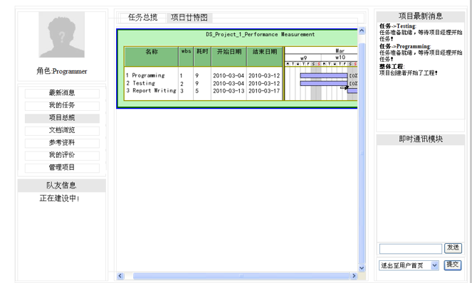



|  |  |  |
| --- | --- | --- |
| 编号 | 动作 | 结果 |
| 1 | 点击头像 | 转入个人空间界面 |
| 2 | 点击菜单“SPOT NEWS” | 转入最新消息界面 |
| 3 | 点击菜单“MY TASK” | 转入我的任务界面 |
| 4 | 点击菜单“DESCRIPTION” | 进入项目进度界面 |
| 5 | 点击菜单“DOCUMENT” | 进入项目文档界面 |
| 6 | 点击菜单“RESOURCES” | 进入相关资料界面 |
| 7 | 点击菜单“MY EVALUATION” | 进入我的评价界面 |
| 8 | 点击进度条左方角色名 | 转入个人空间界面 |

#### 5.1.3.8 项目个人任务界面操作

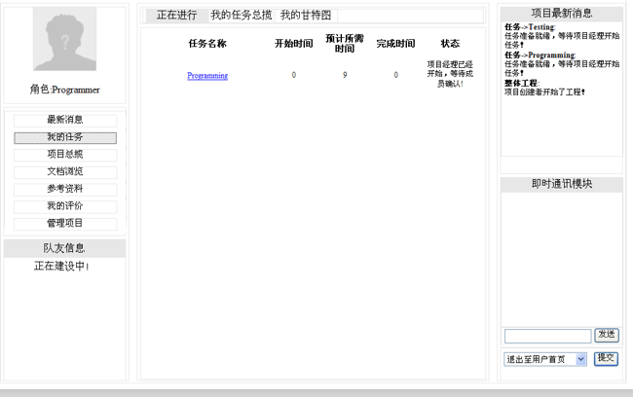

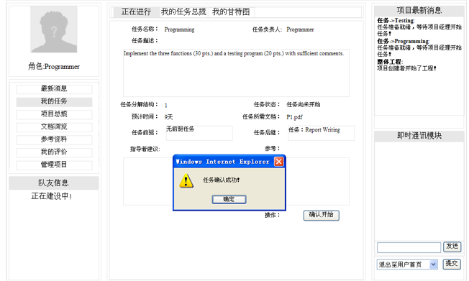

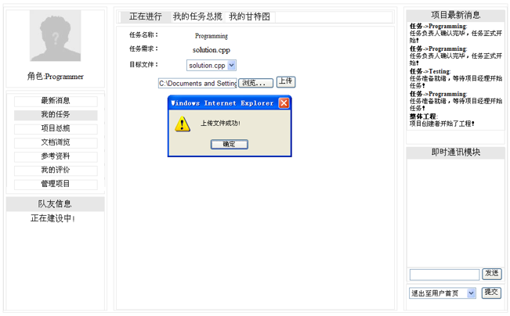

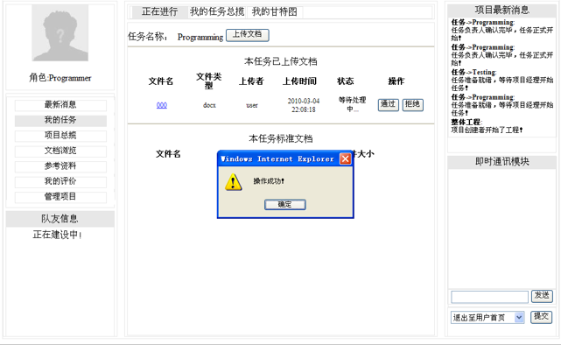

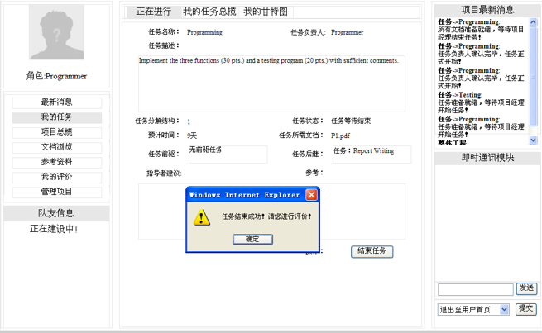

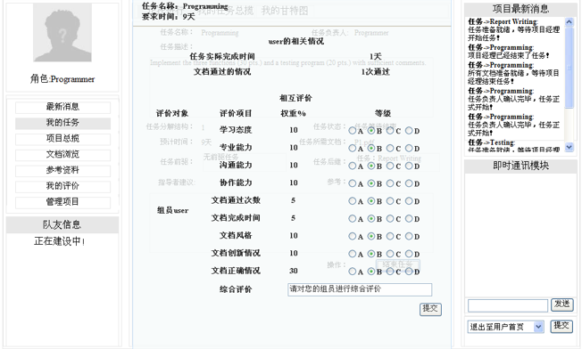

#### 5.1.3.9项目组员聊天界面操作

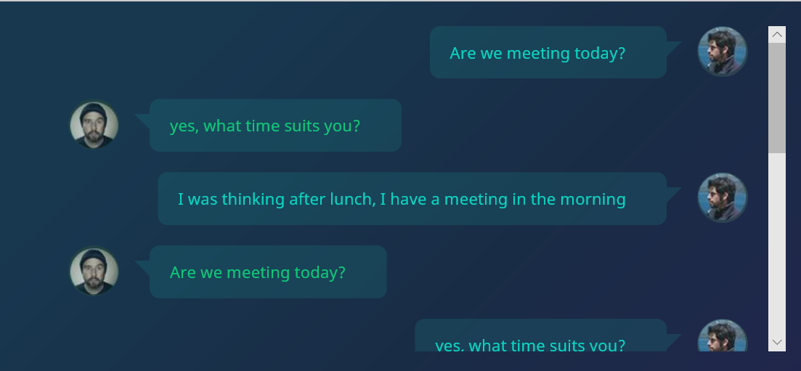



#### 5.1.3.10个人主页操作



|  |  |  |
| --- | --- | --- |
| 编号 | 动作 | 结果 |
| 1 | 点击菜单“Primary Message” | 转入个人信息界面 |
| 2 | 点击菜单“My Example” | 转入个人项目列表界面 |
| 3 | 点击菜单“Change Password” | 转入更改密码界面 |
| 4 | 点击菜单“Change Buddha” | 转入更改头像界面 |
| 5 | 点击菜单“My Mile” | 转入个人邮件界面 |
| 6 | 点击菜单“Evaluations” | 进入个人评价界面 |
| 7 | 点击菜单“Dynamic” | 进入我的评价界面 |

#### 5.1.3.11个人动态界面操作



## 5.2软件接口

**服务器：**

|  |  |
| --- | --- |
| 项目 | 接口信息 |
| 操作系统 | Windows XP/7/8/10、Linux等 |
| 服务器软件 | IIS或Apache |
| 数据库 | MySQL |

**客户端：**

|  |  |
| --- | --- |
| 项目 | 接口信息 |
| 操作系统 | Windows XP/7/8/10、Linux等 |
| 浏览器 | IE、Firefox、Chrome等 |

## 5.3硬件接口

服务器建议选用Intel CPU，选择Windows开发平台，提供对外服务器所要求的相应的安全保障。

**服务器：**

|  |  |
| --- | --- |
| 项目 | 接口信息 |
| 处理器 | 英特尔至强E3或以上 |
| 磁盘 | SCSI接口、转速5400转/分以上 |
| 网卡 | 浙江大学城市学院校园网、100M |
| 备份 | 数据备份使用RAID5 |

**客户端：**

|  |  |
| --- | --- |
| 项目 | 接口信息 |
| 处理器 | 奔腾双核或以上 |
| 显卡 | 分辨率1024*768以上 |
| 网卡 | 浙江大学城市学院校园网、10M以上 |

## 5.4通信接口

|  |  |
| --- | --- |
| 项目 | 接口信息 |
| 网络环境 | 浙江大学城市学院校园网 |

# 质量属性

## 6.1易用性要求

1、用户可以查看系统中存在的并且可以进行学习的案例，同时也能够对该案例进行讨论。也能够通过查看案例的详细信息获得从该案例中所建立的相关项目信息，或者自行建立一个基于该案例的项目。

2、用户能够查看在系统中存在的并且可以进行参与的项目。用户还能够对某一项目进行申请或者退出等操作；建立该项目的用户则能够进行项目的关闭或者打开等操作。

3、用户可以管理自己在该系统中所注册的信息，并可以查看其他用户的留言或者给其他用户进行留言。

4、管理员能够查找和查看系统中存在的案例，并且对系统中存在的案例进行冻结与删除。同时管理员还能够上传符合系统要求的案例。

5、管理员能够查找和查看系统中的某一用户的相应信息，并对其进行相应的操作，如冻结、删除等。

## 6.2性能需求

1、客户端一般响应时间不超过1秒。

2、教师答疑期间，系统将能适应5000个学生提问。

3、支持200名用户信息的一次性导入，导入时间不超过300秒。

4、支持400名用户并发使用，并保证性能不受影响。

5、用户向系统提交信息后，系统将在3秒内向用户显示确认信息。

6、用户登录、上传文件、下载资料等事务成功率为99%以上。

7、一般至少有10%可用内存，内存使用率可接受上限为85%。

## 6.3防护要求

系统能在网络、硬件或系统出现故障时，提供不同级别的容灾服务。系统平台通过严格的流程与权限控制，做到严格审核与分配系统权限，严禁未经许可的用户访问和操作。同时由于系统的运行环境是分布式的，我们将采取有效、严格的软件防护(防病毒软件)与硬件防护(硬件防火墙)措施相结合预防外界用户对系统的攻击与破坏。

另外系统建立了健全的备份和灾难恢复机制，系统文件、应用服务的配置文件及二次开发代码文件都需要做一个全备份，然后每天做一次增量备份，并进行异地存储，分别存放在移动机房和其他机房。

## 6.4安全要求

1、权限控制

根据不同用户角色，设置相应权限，用户的重要操作都做相应的日志记录以备查看，没有权限的用户禁止使用系统。只有管理员用户才能对学生、教师用户进行管理操作；游客用户只能浏览网站的首页，必须登录后才能进行其他操作；用户能够查看到自己所扮演的角色在项目整体过程中所需要完成的任务，并查看相应的任务描述；。教师能够通过阅读标准文档结合自己的项目经验给学生完成某个任务以更为合理的建议。

2、重要数据加密

所有涉及功能信息或个人身份信息的网络事务，都需进行加密操作。

3、数据备份

允许用户进行数据的备份和恢复，以弥补数据的破坏和丢失。

4、记录日志

本网站能够记录系统运行时所发生的所有错误，包括本机错误和网络错误。这些错误记录便于查找错误的原因。日志同时记录用户的关键性操作信息。

## 6.5保密性要求

所有涉及功能信息或个人身份信息的网络事务，都需进行加密操作

## 6.6健壮性要求

如果在讨论版里成功发布消息前，与网站的连接中断，那么用户只要再次登录网站，网站将会提示用户是否要恢复未完成消息并继续对该消息进行处理

## 6.7完整性要求

所有输入数据都有相应规则，只有管理员用户才可以对网站的信息进行管理

## 6.8软件内部属性标准

1、可用性：网站对任意合法的用户提供16小时使用，保证66.67%的时间可用。支持没有计算机使用经验、计算机使用经验较少及有较多计算机使用经验的用户均能方便地使用本系统， 本系统于每日02:00-04:00维护。

2、有效性：在预计的高峰负载条件下，10%处理器能力和15%系统可用内存必须留出备用。

3、可修改性：每一个软件模块中，注释与源代码语句的比例至少为1∶2

4、可移植性：该网站在android和IOS系统中均可访问

5、可重用性：网站自适应各种系统及屏幕的大小

## 6.9业务规则

|  |  |  |  |  |
| --- | --- | --- | --- | --- |
| 编号 | 规则定义 | 规则类型 | 静态或动态 | 用例来源 |
| BR-1 | 注册时必须实名认证，填写能验证身份的信息 | 事实 | 静态 | 管理员 |
| BR-2 | 用户密码设置（长度6位以上12位以下） | 约束 | 静态 | 安全策略 |
| BR-3 | 只有管理员有权利进行网站管理 | 约束 | 静态 | 安全策略 |
| BR-4 | 修改的信息要及时更新 | 事实 | 静态 | 管理员 |
| BR-5 | 资料的上传和下载具有一定的速度且上传物不可过大 | 约束 | 静态 | 管理员 |
| BR-6 | 学生可以收到参与的案例的相关通知 | 触发 | 动态 | 管理员 |
| BR-7 | 只有教师和管理员可以创建案例 | 约束 | 静态 | 安全策略 |
| BR-8 | 在指导时间快结束时，能得到提醒并提示是否需要延长时间 | 事实 | 静态 | 教师用户 |
| BR-9 | 游客用户仅能访问网站的主页 | 事实 | 静态 | 项目客户 |
| BR-10 | 管理员能向任意用户发送相应信息 | 事实 | 静态 | 管理员客户 |
| BR-11 | 学生用户可以自行创建项目 | 事实 | 静态 | 学生用户 |
| BR-12 | 指导者可以对小组项目进行评价和指导 | 事实 | 静态 | 教师用户 |

## 6.10用户文档

|  |  |
| --- | --- |
| 文档 | 格式 |
| 用户手册 | Word文档 |
| 安装手册 | Word文档 |
| 在线帮助 | HTML Help格式文件 |
| 测试用例 | Word文档 |

# 分析模型

## 7.1实体关系图（E-R图）



## 7.2实体集

## 7.3关系集

## 7.4对话框图

### 7.4.1游客登录

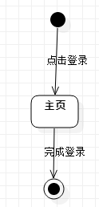

### 7.4.2游客访问主页

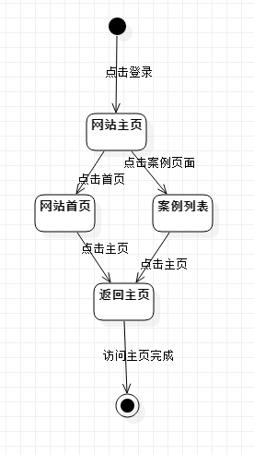

### 7.4.3查看案例信息

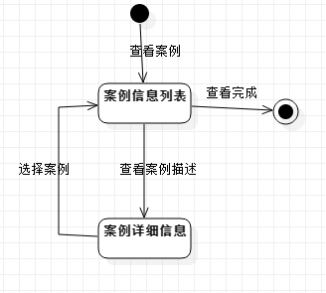

### 7.4.4查看案例列表

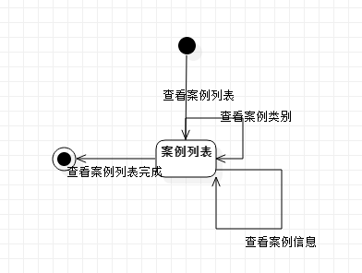

### 7.4.5学习者登录

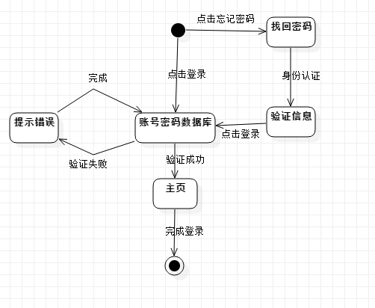

### 7.4.6学习者访问主页

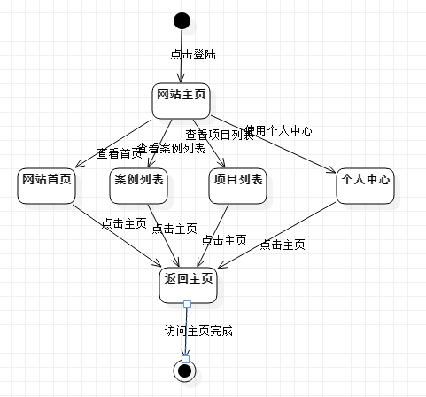

### 7.4.7学习者访问论坛

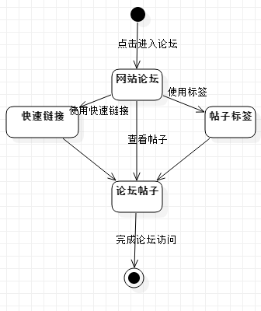

### 7.4.8 学习者查看案例列表

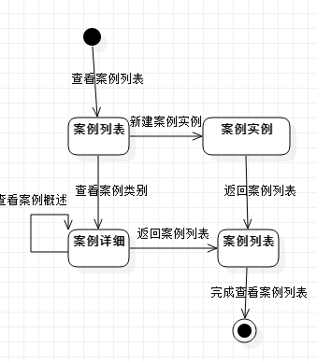

### 7.4.9 学习者查看交流记录

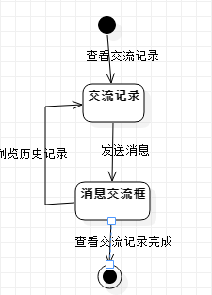

### 7.4.10学习者查看我的任务

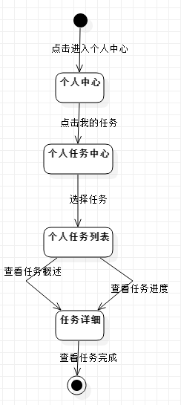

### 7.4.11 学习者使用个人中心

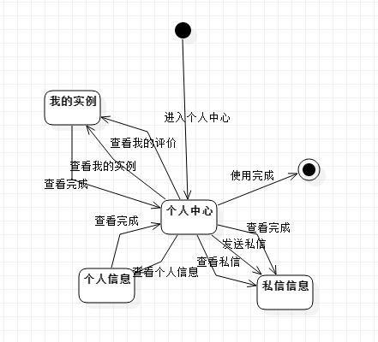

### 7.4.12 学习者修改个人信息

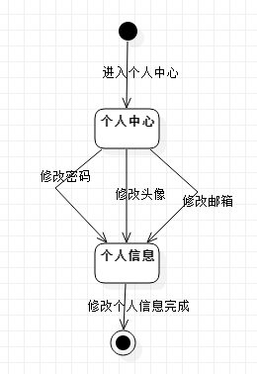

### 7.4.13 学习者查看动态

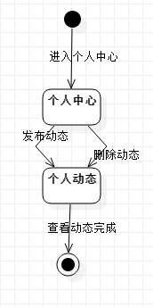

### 7.4.14 学习者选择角色

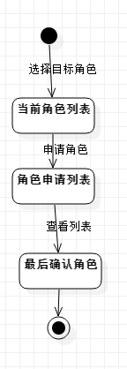

### 7.4.15 学习者启动任务

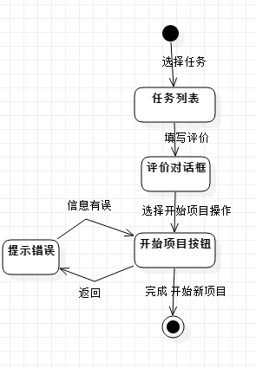

### 7.4.16 学习者结束任务

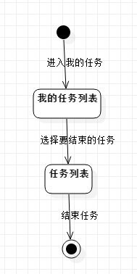

### 7.4.17 学习者下达审核任务

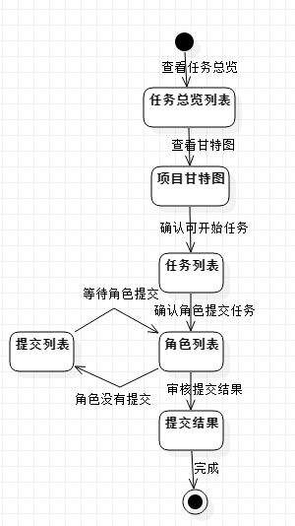

### 7.4.18学习者上交任务

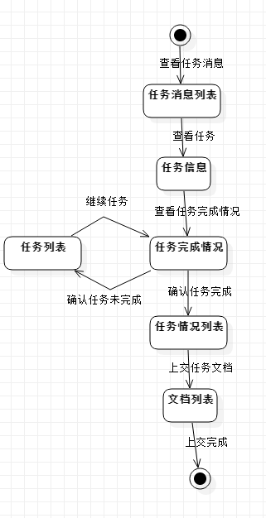

### 7.4.19 学习者结束整个项目

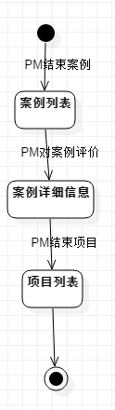

### 指导者登录



### 7.4.21指导者访问主页



### 7.4.22指导者查看案例列表

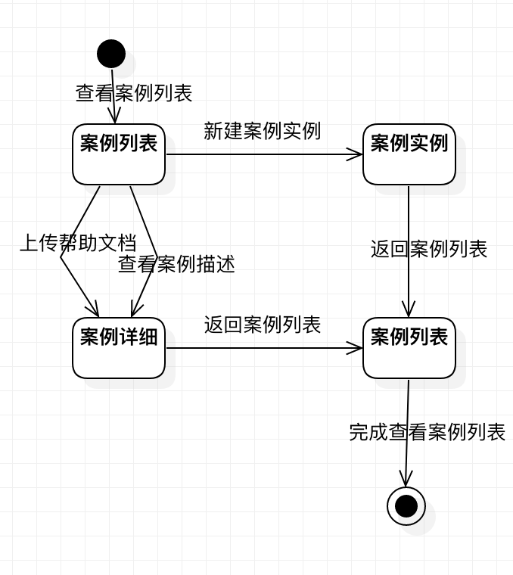

### 7.4.23指导者查看项目列表

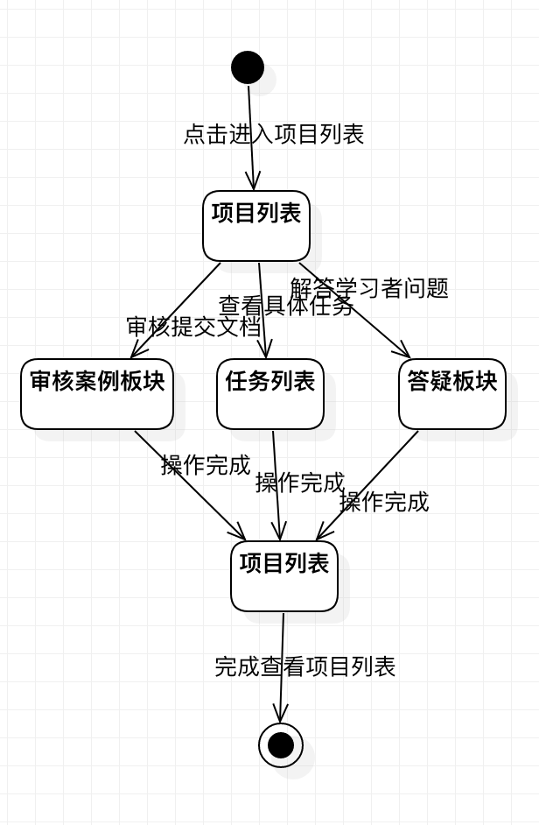

### 7.4.24指导者评价审核任务

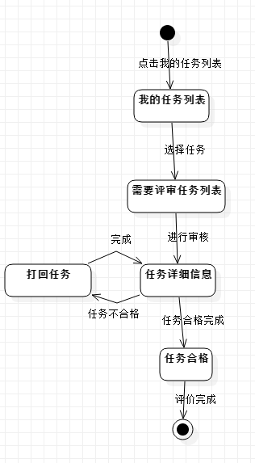

### 7.4.25指导者开始新任务

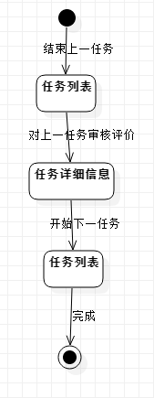

### 7.4.26指导者对案例实践评价

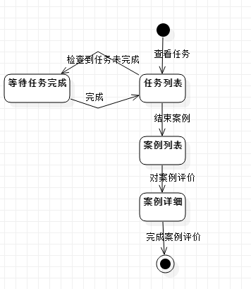

### 7.4.27指导者查看个人中心



### 7.4.28指导者修改个人信息

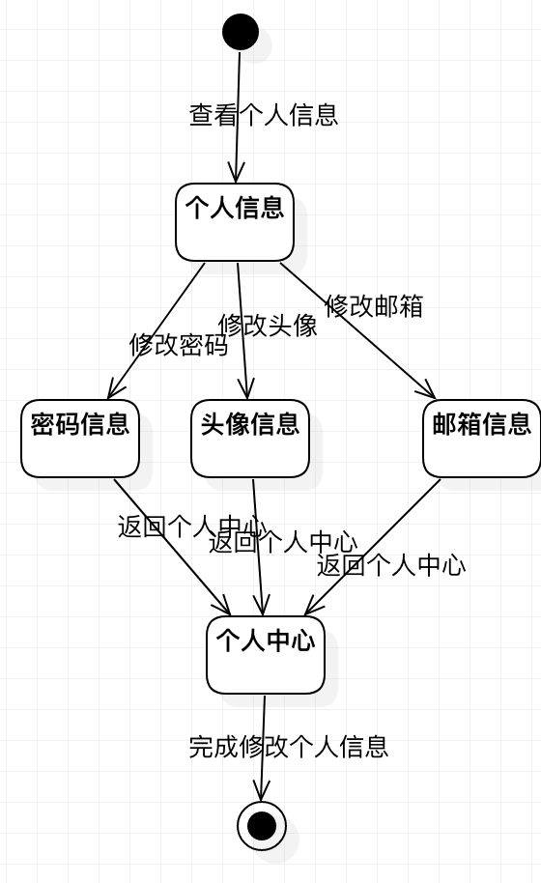

### 7.4.29指导者查看项目角色

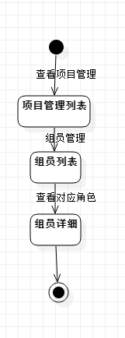

### 7.4.30指导者查看项目任务

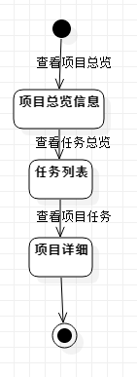

### 7.4.31指导者查看任务甘特图

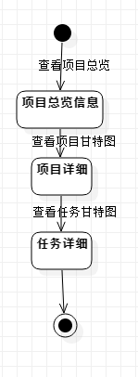

### 7.4.32指导者操作论坛

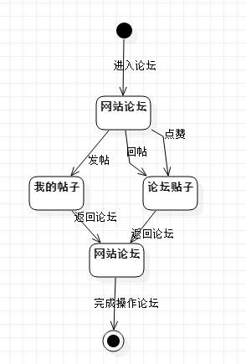

### 7.4.33指导者建立案例实例

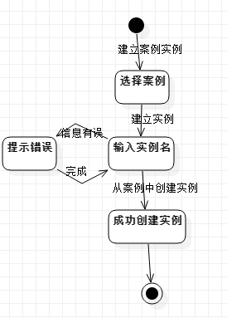

### 7.4.34指导者解答学习者问题

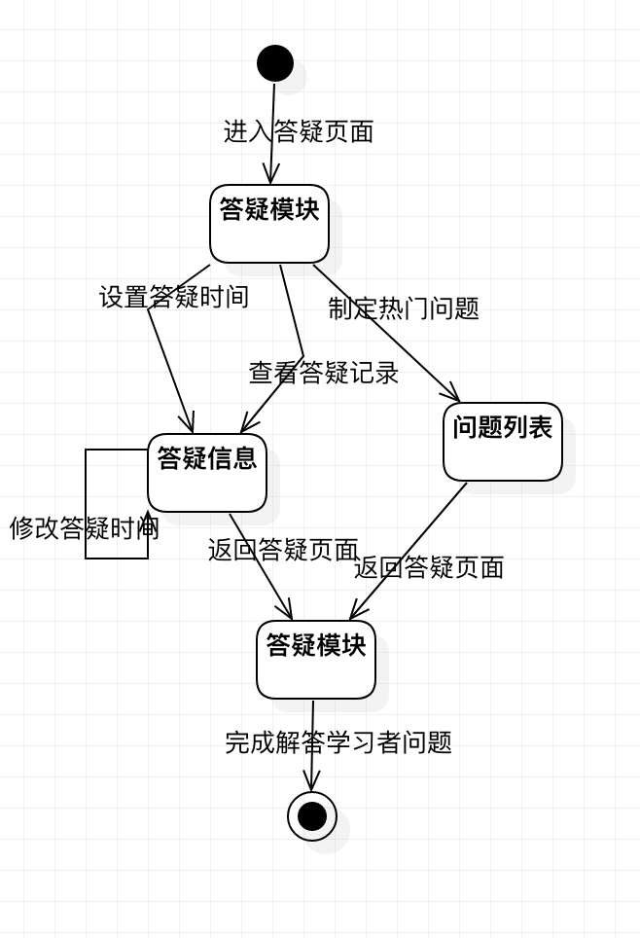

### 7.4.35管理员登录

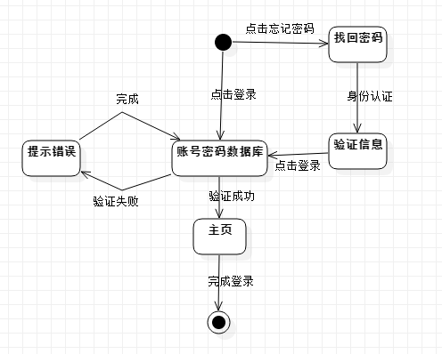

### 7.4.36管理员访问主页

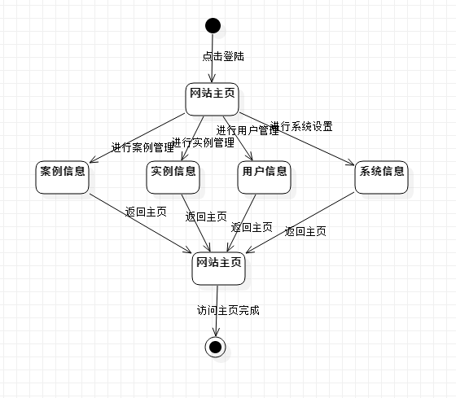

### 7.4.37管理员案例管理

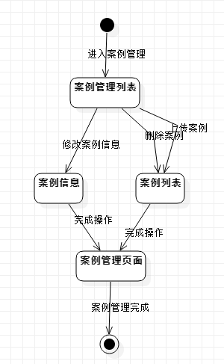

### 7.4.38管理员实例管理

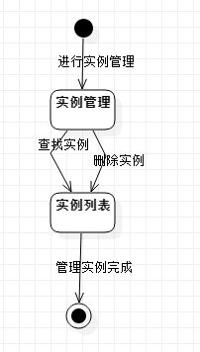

### 7.4.39管理员用户管理

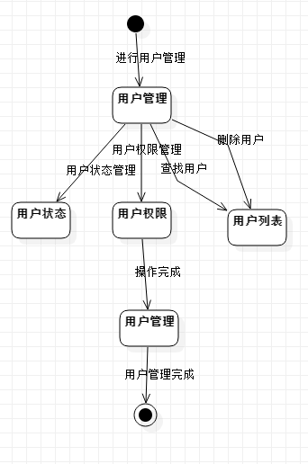

### 7.4.40管理员系统管理

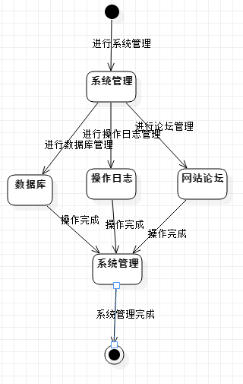

### 7.4.41管理员论坛管理

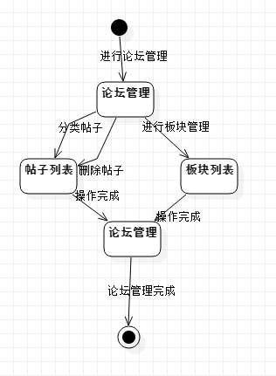

### 7.4.42管理员论坛版块管理

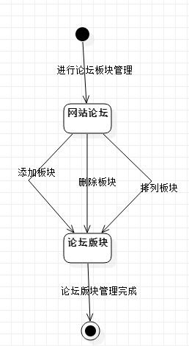

## 7.5顺序图

### 7.5.1注册

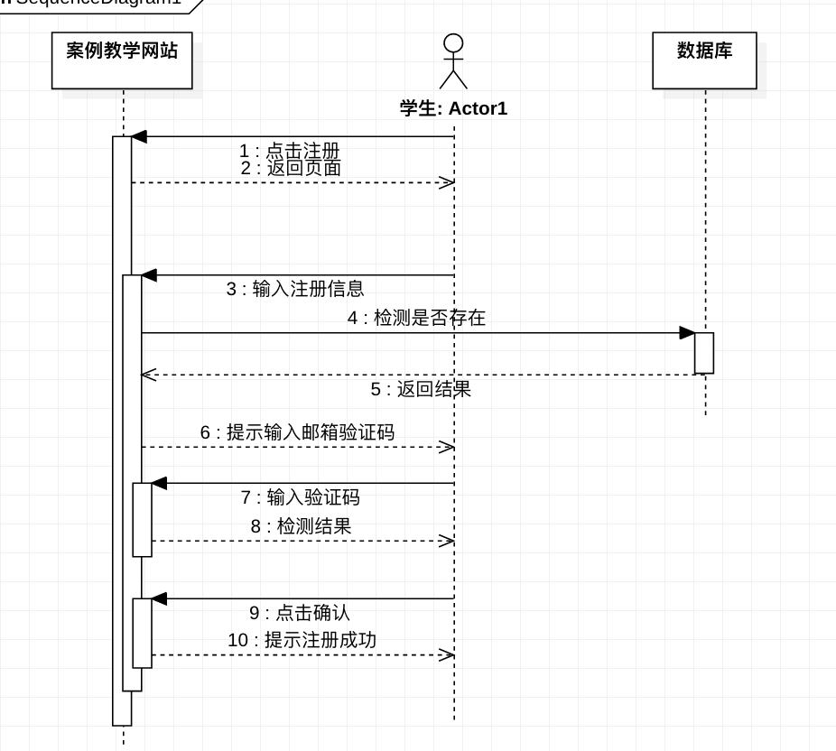

### 7.5.2登陆



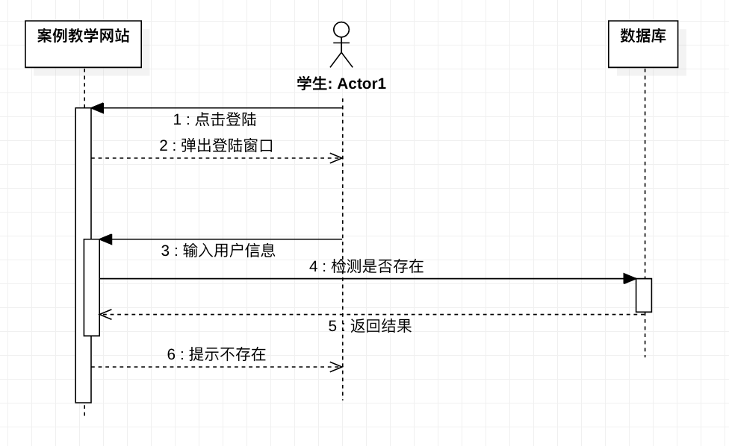

### 7.5.3访问网站

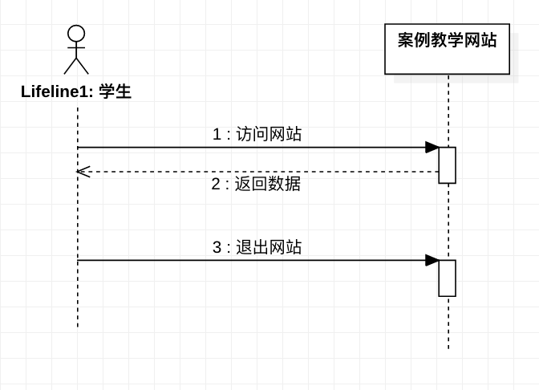

### 7.5.4找回密码

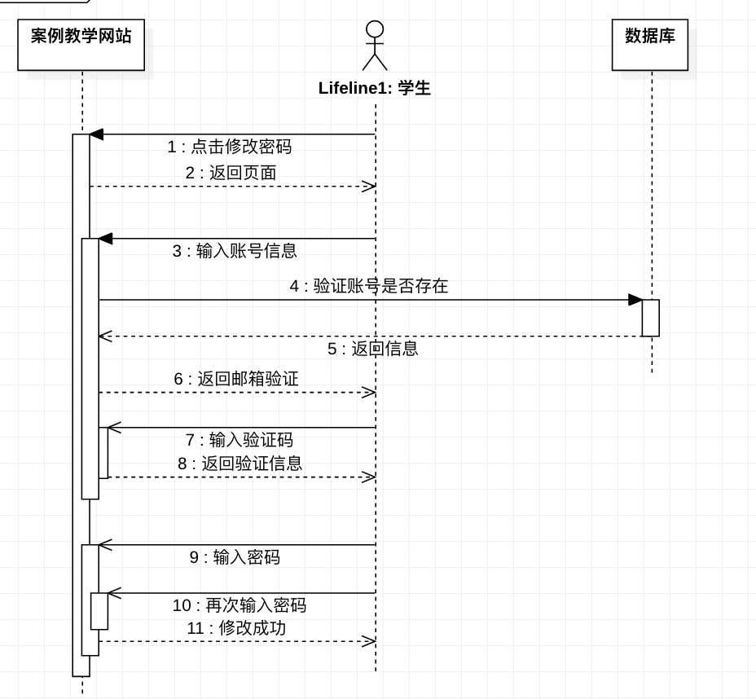

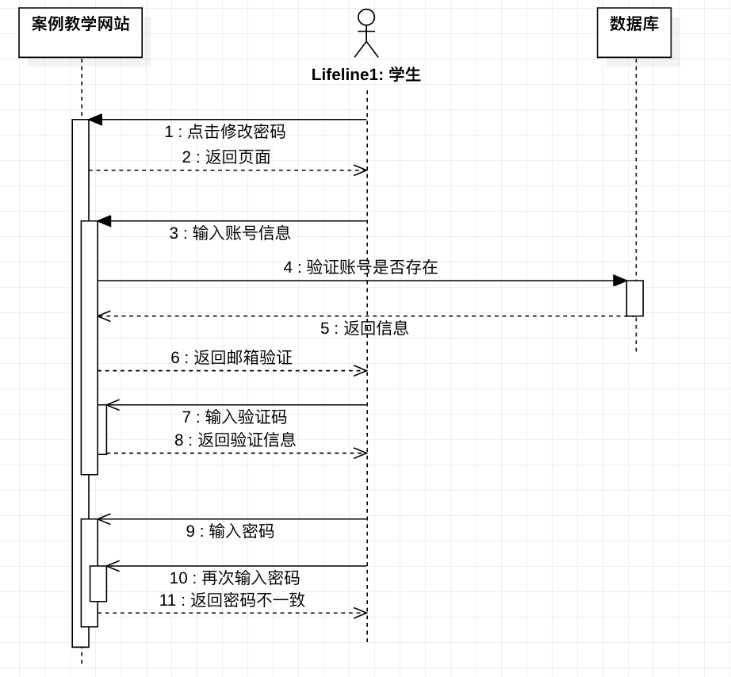

### 7.5.5建立案例实例

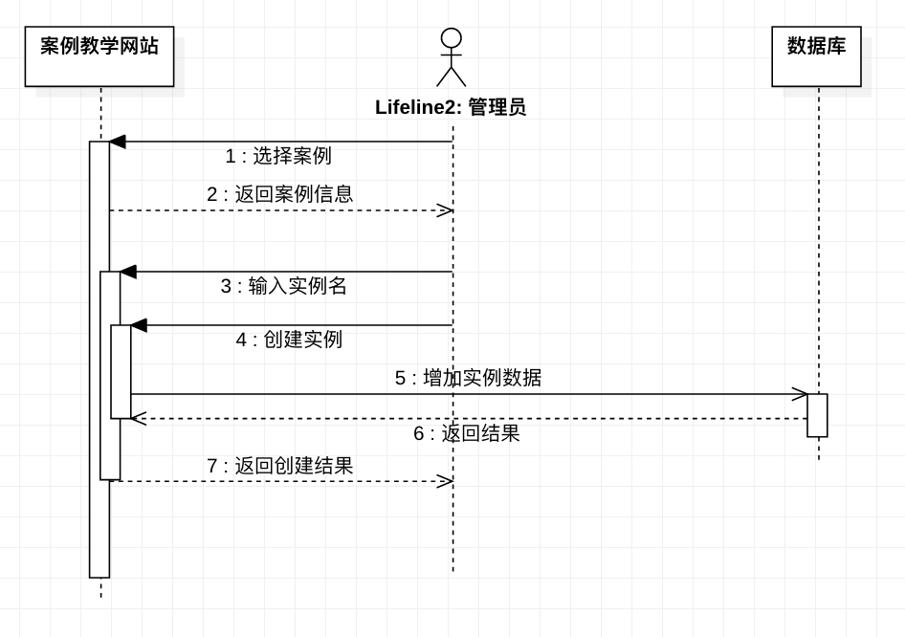

### 7.5.6组员选择角色

